# 公司面试题集锦

# SDC

## HTTP状态码知道哪些？

1. 200：请求成功
2. 301：被请求的资源已永久移动到新位置，并且将来任何对此资源的引用都应该使用本响应返回的若干个 URI 之一。如果可能，拥有链接编辑功能的客户端应当自动把请求的地址修改为从服务器反馈回来的地址。除非额外指定，否则这个响应也是可缓存的。
3. 302：请求的资源临时从不同的 URI响应请求。由于这样的重定向是临时的，客户端应当继续向原有地址发送以后的请求。只有在Cache-Control或Expires中进行了指定的情况下，这个响应才是可缓存的。
4. 303：对应当前请求的响应可以在另一个 URI 上被找到，而且客户端应当采用 GET 的方式访问那个资源。这个方法的存在主要是为了允许由脚本激活的POST请求输出重定向到一个新的资源。这个新的 URI 不是原始资源的替代引用。同时，303响应禁止被缓存。当然，第二个请求（重定向）可能被缓存。
5. 304：重定向到浏览器缓存
6. 404：请求路径未找到，通常是发送请求的路径设置错误
7. 500：服务器错误

## [块级元素、行内元素和空元素（void）](https://blog.csdn.net/you23hai45/article/details/49051179)

* 块级元素：

<address>、<caption>、<dd>、<div>、<dl>、<dt>、<fieldset>、<form>、<h1>、<h2>、<h3>、 <h4>、<h5>、<h6>、<hr>、<legend>、<li>、<noframes>、<noscript>、<ol>、<ul>、<p>、 <pre>、<table>、<tbody>、<td>、<tfoot>、<th>、<thead>、<tr>

* 行内元素：  
  <a>、<abbr>、<acronym>、<b>、<bdo>、<big>、<br>、<cite>、<code>、<dfn>、<em>、<i>、<img>、<input>、<kbd>、<label>、<q>、<samp>、<select>、<small>、<span>、<strong>、<sub>、<sup>、<textarea>、<tt>、<var>
* 空元素（void）：  
  <area> <base> <col> <command> <embed> <link> <meta><keygen> <param> <source> <track> <wbr>

## HTML5文档类型和字符集

1.3.1 文档类型

<!DOCTYPE HTML>

1.3.2 字符集

UTF-8, GB2312

## 请写出jQuery绑定事件的方法，不少于两种

1. on
2. bind
3. deletegate
4. once

## jsp有哪些内置的对象(至少写出5个)， 注： 写出其常用方法

1. out对象
2. request对象
3. response对象
4. session对象
5. application对象

## js有哪些内置对象？

JavaScript常见的内置对象有Global,Object,Math,String,Array,Number,Function,Boolean,JSON等,其中Object是所有对象的基类,采用了原型继承方式。

其中Global, Math, JSON(内置对象，为本地对象的子集)为直接使用的对象，不需要实例化，其他的内置对象(本地对象)需要实例化再去使用。

## 优化页面加载速度的方法

（1） 减少http请求次数：CSS Sprites, JS、CSS源码压缩、图片大小控制合适；网页Gzip，CDN托管，data缓存 ，图片服务器。

（2） 前端模板 JS+数据，减少由于HTML标签导致的带宽浪费，前端用变量保存AJAX请求结果，每次操作本地变量，不用请求，减少请求次数

（3） 用innerHTML代替DOM操作，减少DOM操作次数，优化javascript性能。

（4） 当需要设置的样式很多时设置className而不是直接操作style。

（5） 少用全局变量、缓存DOM节点查找的结果。减少IO读取操作。

（6） 避免使用CSS Expression（css表达式)又称Dynamic properties(动态属性)。

（7） 图片预加载，将样式表放在顶部，将脚本放在底部 加上时间戳。

（8） 避免在页面的主体布局中使用table，table要等其中的内容完全下载之后才会显示出来，显示比div+css布局慢。

对普通的网站有一个统一的思路，就是尽量向前端优化、减少数据库操作、减少磁盘IO。向前端优化指的是，在不影响功能和体验的情况下，能在浏览器执行的不要在服务端执行，能在缓存服务器上直接返回的不要到应用服务器，程序能直接取得的结果不要到外部取得，本机内能取得的数据不要到远程取，内存能取到的不要到磁盘取，缓存中有的不要去数据库查询。减少数据库操作指减少更新次数、缓存结果减少查询次数、将数据库执行的操作尽可能的让你的程序完成（例如join查询），减少磁盘IO指尽量不使用文件系统作为缓存、减少读写文件次数等。程序优化永远要优化慢的部分，换语言是无法“优化”的。

# 凡普金科

## DOM事件流包含那几个阶段？

三个阶段：事件捕捉，目标阶段，事件冒泡

## 事件委托的原理，优点和缺点

1. 原理：
   1. 事件冒泡机制
2. 优点
   1. 可以大量节省内存占用空间，减少事件注册
   2. 新增加的子元素也可以享受之前绑定的事件，对于动态内容尤为合适
3. 缺点
   1. 事件代理的应用场景仅限于上述需求(父元素，多个子元素，动态添加子元素)，如果把所有的事件都进行事件委托的话反而会出现事件误判，即本不该被触发的事件也被绑定上了事件。

## 请写出jQuery绑定事件的方法，不少于两种

1. on 较新版本推荐使用的标准的绑定事件的方式，
2. Bind 可以绑定自定义事件，由tragger触发
3. Deletegate 事件委托的形式
4. Once 事件只触发一次

## 什么是原型链，什么是作用域链，有什么作用？

1. 原型链：每个对象都有一个__proto__属性，这个属性指向的对象叫隐式原型对象，作用是：查找对象属性的属性的时候现在当前的对象中找如果没有找到，会沿着__proto__这条链去找，知道找到Object的原型，有则返回值没有返回undefined，__proto__这条链就是原型链
2. 作用域链：当在某一个作用域使用某一个变量的时候会现在当前的作用域中查找，如果没有会上级作用域去找，知道找到全局作用域，有则返回值，没有通常是报错。查找的链就是作用域链。

## 请使用原生JavaScript为一下li实现事件委托，点击后打印其对应的node-type属性值

|  |
| --- |
| <**ul id="test"**>  <**li node-type="1"**>111111</**li**>  <**li node-type="2"**>222222</**li**>  <**li node-type="3"**>333333</**li**> </**ul**>  <**script type="text/javascript"**>  **var *ulEle*** = **document**.getElementById(**'test'**);  ***ulEle***.addEventListener(**'click'**, **function** (event) {  **console**.log(event.**target**.getAttribute(**'node-type'**));  }) </**script**> |

## 请说出一下代码输出的内容，并解释为什么？

|  |
| --- |
| **var *num*** = 100; **function** *print*(){  **console**.log(num);  **var** num; } *print*(); // undefined 函数预解析，变量提升 |

* 1. 请说出一下代码输出的内容，并解释为什么？

|  |
| --- |
| (**function** (num) {  **console**.log(num); // 100 形参相当于在函数内部声明的变量var num = 100;  **var** num = 10; })(100) |

## 函数节流和函数防抖

前言： 函数节流和函数防抖都是优化高频率执行js代码的一种手段

### 函数节流

1. 定义：是指一定时间内js方法只跑一次。比如人的眨眼睛，就是一定时间内眨一次。这是函数节流最形象的解释。
2. 应用场景
   1. 在监听页面元素滚动事件的时候会用到。因为滚动事件，是一个高频触发的事件。
3. 代码实例：

|  |
| --- |
| *// 函数节流* **var *canRun*** = **true**; **document**.getElementById(**"target"**).onscroll = **function**(){  **if**(!***canRun***){  *// 判断是否已空闲，如果在执行中，则直接return* **return**;  }  ***canRun*** = **false**;  setTimeout(**function**(){  **console**.log(**"函数节流"**);  ***canRun*** = **true**;  }, 300); }; |

### 函数防抖

1. 定义：是指频繁触发的情况下，只有足够的空闲时间，才执行代码一次。比如生活中的坐公交，就是一定时间内，如果有人陆续刷卡上车，司机就不会开车。只有别人没刷卡了，司机才开车。
2. 应用场景
   1. 最常见的就是用户注册时候的手机号码验证和邮箱验证了。只有等用户输入完毕后，前端才需要检查格式是否正确，如果不正确，再弹出提示语。
3. 代码示例：

|  |
| --- |
| *// 函数防抖* **var *timer*** = **false**; **document**.getElementById(**"debounce"**).onscroll = **function**(){  clearTimeout(***timer***); *// 清除未执行的代码，重置回初始化状态* ***timer*** = setTimeout(**function**(){  **console**.log(**"函数防抖"**);  }, 300); }; |

## 已知构造函数A，请定义构造函数B，要求B继承A

|  |
| --- |
| **var** *A* = **function** (name) {  **this**.**name** = name; } *A*.**prototype** = {  fun1: **function**(){},  fun2: **function**(){} } |

表 1题目

|  |
| --- |
| **var** *A* = **function** (name) {  **this**.**name** = name; } *A*.**prototype** = {  fun1: **function**(){},  fun2: **function**(){} } *B*.**prototype** = **new** *A*(**'kobe'**); **function** *B*(){  } |

表 2答案

# 铂金智慧

## 如何垂直居中div(尽可能多的方法)

1. 不知道自己高度和父容器高度的情况下, 利用绝对定位只需要以下三行：

|  |
| --- |
| parentElement{  position:relative;  }  childElement{  position: absolute;  top: 50%;  transform: translateY(-50%);  } |

1. 若父容器下只有一个元素，且父元素设置了高度，则只需要使用相对定位即可

|  |
| --- |
| parentElement{  height:xxx;  }  .childElement {  position: relative;  top: 50%;  transform: translateY(-50%);  } |

1. Flex 布局：

不考虑兼容老式浏览器的话，用Flex布局简单直观一劳永逸：

|  |
| --- |
| parentElement{  display:flex;/*Flex布局*/  display: -webkit-flex; /* Safari */  align-items:center;/*指定垂直居中*/} |

## em和rem的相同点和不同点

一、 rem的特点：

1、rem的大小是根据html根目录下的字体大小进行计算的。

2、当我们改变根目录下的字体大小的时候，下面字体都改变。

3、rem不仅可以设置字体的大小，也可以设置元素宽、高等属性。

二、em的特点：

1、字体大小是根据父元素字体大小设置的。

## 3.3 跨域问题和解决方案

跨域： 浏览器处于安全考虑规定了同源策略：协议，域名，端口号完全相同，如果有一个不一样就是不同源，不同源就是跨域，将不能正常访问其资源。

1.JSONP

回调函数+数据就是 JSON With Padding，简单、易部署。（做法：动态插入script标签，设置其src属性指向提供JSONP服务的URL地址，查询字符串中加入 callback 指定回调函数，返回的 JSON 被包裹在回调函数中以字符串的形式被返回，需将script标签插入body底部）。缺点是只支持GET，不支持POST（原因是通过地址栏传参所以只能使用GET）

2.document.domain 跨子域

document.domain 跨子域 （ 例如a.qq.com嵌套一个b.qq.com的iframe ，如果a.qq.com设置document.domain为qq.com 。b.qq.com设置document.domain为qq.com， 那么他俩就能互相通信了，不受跨域限制了。 注意：只能跨子域）

3. iframe

window.name + iframe ==> http://www.tuicool.com/articles/viMFbqV，支持跨主域。不支持POST

4.postMessage()

HTML5的postMessage()方法允许来自不同源的脚本采用异步方式进行有限的通信，可以实现跨文本档、多窗口、跨域消息传递。适用于不同窗口iframe之间的跨域

5.CORS

CORS（Cross Origin Resource Share）对方服务端设置响应头

设置相应头：”Access-Control-Allow-Origin“

CORS请求默认不发送Cookie和HTTP认证信息。如果要把Cookie发到服务器，一方面要服务器同意，指定Access-Control-Allow-Credentials字段。

6.服务端代理

服务端代理 在浏览器客户端不能跨域访问，而服务器端调用HTTP接口只是使用HTTP协议，不会执行JS脚本，不需要同源策略，也就没有跨越问题。简单地说，就是浏览器不能跨域，后台服务器可以跨域。（一种是通过http-proxy-middleware插件设置后端代理；另一种是通过使用http模块发出请求）

* 1. 请写出下边的运行结果

|  |
| --- |
| **var *bar*** = 0; **var *obj*** = {  **bar**: 1,  foo: **function**(){  **console**.log(**this**.**bar**);  } } **var *obj2*** = {  **bar**: 2,  **foo**: ***obj***.foo }  **var *obj3*** = {  **bar**: 3,  foo: **function** () {  **return *obj***.foo;  } }  **var *tempFoo*** = ***obj2***.**foo**; ***obj***.foo(); *//1* ***obj2***.**foo**(); *//2* ***obj3***.foo()(); *//0* ***tempFoo***(); *//0* |

# 东方之星

## 4.1 html标记中，用什么方法可以将整个表格在页面中居中 A、place=middle<br> B、type=middle<br> C、align=center<br> D、type=center

## 4.2 下列语句中，正确地执行当i等于5时执行一些语句的条件语句是(A)。

A.if(i==5)

B.if i=5 then

C.if i=5

D.if i==5 then

## 4.3 声明css有几种方式

1，内部引用，在html文档中在<style>标签里面写的css样式

|  |  |
| --- | --- |
| 1  2  3 | <style>    bdoy{font-size:14px;}  </style> |

2，外部引用，用<link>标签引用外部的[css文件](https://www.baidu.com/s?wd=css%E6%96%87%E4%BB%B6&tn=44039180_cpr&fenlei=mv6quAkxTZn0IZRqIHckPjm4nH00T1d9mWFhmHfsPhD1uWD1mhDz0ZwV5Hcvrjm3rH6sPfKWUMw85HfYnjn4nH6sgvPsT6KdThsqpZwYTjCEQLGCpyw9Uz4Bmy-bIi4WUvYETgN-TLwGUv3EPHDdrj61rHT1)，将样式引用到html文档来。

|  |  |
| --- | --- |
| 1 | <link rel="stylesheet" type="text/css" href="style.css"> |

 3，在标签中使用，使用style属性将当前的标签样式改变。

|  |  |
| --- | --- |
| 1 | <div style="color:red"></div> |

## 4.4 前端页面优化方案

（1） 减少http请求次数：CSS Sprites, JS、CSS源码压缩、图片大小控制合适；网页Gzip，CDN托管，data缓存 ，图片服务器。

（2） 前端模板 JS+数据，减少由于HTML标签导致的带宽浪费，前端用变量保存AJAX请求结果，每次操作本地变量，不用请求，减少请求次数

（3） 用innerHTML代替DOM操作，减少DOM操作次数，优化javascript性能。

（4） 当需要设置的样式很多时设置className而不是直接操作style。

（5） 少用全局变量、缓存DOM节点查找的结果。减少IO读取操作。

（6） 避免使用CSS Expression（css表达式)又称Dynamic properties(动态属性)。

（7） 图片预加载，将样式表放在顶部，将脚本放在底部 加上时间戳。

（8） 避免在页面的主体布局中使用table，table要等其中的内容完全下载之后才会显示出来，显示比div+css布局慢。

对普通的网站有一个统一的思路，就是尽量向前端优化、减少数据库操作、减少磁盘IO。向前端优化指的是，在不影响功能和体验的情况下，能在浏览器执行的不要在服务端执行，能在缓存服务器上直接返回的不要到应用服务器，程序能直接取得的结果不要到外部取得，本机内能取得的数据不要到远程取，内存能取到的不要到磁盘取，缓存中有的不要去数据库查询。减少数据库操作指减少更新次数、缓存结果减少查询次数、将数据库执行的操作尽可能的让你的程序完成（例如join查询），减少磁盘IO指尽量不使用文件系统作为缓存、减少读写文件次数等。程序优化永远要优化慢的部分，换语言是无法“优化”的。

## 4.5 适配不同浏览器

1) 流式布局

2) 宽度不写死，用百分比

3) 多媒体查询器: @media

4) em设置字体大小，需要提前设定好body的字体大小

5) flex伸缩盒模型布局

## 4.6 一个页面上有大量图片的时候加载很慢，你有哪些方法优化这些图片的加载，让用户的体验更好？

1. 图片懒加载，在页面上的未可视区域可以添加一个滚动条事件，判断图片位置与浏览器顶端的距离与页面的距离，如果前者小于后者，优先加载。
2. 如果为幻灯片、相册等，可以使用图片预加载技术，将当前展示图片的前一张和后一张优先下载。
3. 如果图片为css图片，可以使用CSSsprite，SVGsprite，Iconfont、Base64等技术。
4. 如果图片过大，可以使用特殊编码的图片，加载时会先加载一张压缩的特别厉害的缩略图，以提高用户体验。
5. 如果图片展示区域小于图片的真实大小，则因在服务器端根据业务需要先行进行图片压缩，图片压缩后大小与展示一致。

## 4.7 什么是ajax和json，优缺点

### 4.7.1 ajax

1) 定义：一种不用刷新整个页面就可以实现浏览器端和服务器通信的技术，它不是新的技术而是已有技术的整合，重点XMLHttpRequest对象

2) 优点：无刷新更新数据 异步与服务器通信 前后端负载均衡

3) 缺点： ajax干掉了Back和history功能，对浏览器机制的破坏 2）对搜索引擎支持较弱 3）违背了URI和资源定位的初衷

### 4.7.2 json

1) 定义：JSON(JavaScript Object Notation) 是一种轻量级的数据交换格式。

2) 优点：

1、轻量级的数据交换格式  
2、人们读写更加容易  
3、易于机器的解析和生成  
4、能够通过JavaScript中eval()函数解析JSON  
5、JSON支持多语言。包括：ActionScript, C, C#, ColdFusion, E, Java, JavaScript, ML, Objective CAML, Perl, PHP, [**Python**](http://lib.csdn.net/base/11), Rebol, Ruby, and Lua.

3) 缺点：

JSON的非冗长性也不例外，为此JSON丢失了XML具有的一些特性。命名空间允许不同上下文中的相同的信息段彼此混合，然而，显然在JSON中已经找不到了命名空间。JSON与XML的另一个差别是属性的差异，由于JSON采用冒号赋值，这将导致当XML转化为JSON时，在标识符（XML CDATA）与实际属性值之间很难区分谁应该被当作文本考虑。   
　　另外，JSON片段的创建和验证过程比一般的XML稍显复杂。从这一点来看，XML在开发工具方面领先于JSON。

# 看山科技

## 手写三列布局，左右固定，中间自适应

### 方案一：定位position

|  |
| --- |
| **\*** {  **margin**:0;  **padding**:0; } **#container**{  **position**: **relative**;  **width**:100%; }  **#left** {  **position**: **absolute**;  **left**:0;  **height**:200**px**;  **width**:200**px**;  **background**: **red**; } **#right** {  **position**: **absolute**;  **right**:0;  **top**:0;  **height**:200**px**;  **width**:200**px**;  **background**: **green**; }  **#center** {  **height**:200**px**;  **margin**:0 200**px**;  **background**: **yellow**; } |
| <**div id="container"**>  <**div id="left"**></**div**>  <**div id="center"**></**div**>  <**div id="right"**></**div**> </**div**> |

### 方案二： 浮动

|  |
| --- |
| **\*** {  **margin**:0;  **padding**:0; } **#container**{  **width**:100%; }  **#left** {  **float**: **left**;  **height**:200**px**;  **width**:200**px**;  **background**: **red**; } **#right** {  **float**: **right**;  **height**:200**px**;  **width**:200**px**;  **background**: **green**; }  **#center** {  **height**:200**px**;  **margin**:0 200**px**;  **background**: **yellow**; } |
| <**div id="container"**>  <**div id="left"**></**div**>  <**div id="right"**></**div**>  <**div id="center"**></**div**> </**div**> |

### 方案三：圣杯布局，利用margin-left为负值 + 浮动

|  |
| --- |
| **\*** {  **margin**:0;  **padding**:0; } **#container**{  **width**:100%; }  **#left** {  **float**: **left**;  **height**:200**px**;  **width**:200**px**;  **background**: **red**;  **margin-left**: -100%; } **#right** {  **float**: **left**;  **height**:200**px**;  **width**:200**px**;  **background**: **green**;  **margin-left**: -200**px**; }  **#centerContainer** {  **float**: **left**;  **width**:100%;  **height**:200**px**; } **#center** {  **height**:200**px**;  **margin**:0 200**px**;  **background**: **yellow**; } |
| <**div id="container"**>  <**div id="centerContainer"**>  <**div id="center"**></**div**>  </**div**>  <**div id="left"**></**div**>  <**div id="right"**></**div**> </**div**> |

## 列出position的相关属性，并说出其作用

position用来设定元素的定位类型，有absolute（[绝对定位](https://www.baidu.com/s?wd=%E7%BB%9D%E5%AF%B9%E5%AE%9A%E4%BD%8D&tn=44039180_cpr&fenlei=mv6quAkxTZn0IZRqIHckPjm4nH00T1Y4rHPhPjK-nWbzn1T1m1cL0ZwV5Hcvrjm3rH6sPfKWUMw85HfYnjn4nH6sgvPsT6KdThsqpZwYTjCEQLGCpyw9Uz4Bmy-bIi4WUvYETgN-TLwGUv3En10YPHR1PHmL)）、relative（[相对定位](https://www.baidu.com/s?wd=%E7%9B%B8%E5%AF%B9%E5%AE%9A%E4%BD%8D&tn=44039180_cpr&fenlei=mv6quAkxTZn0IZRqIHckPjm4nH00T1Y4rHPhPjK-nWbzn1T1m1cL0ZwV5Hcvrjm3rH6sPfKWUMw85HfYnjn4nH6sgvPsT6KdThsqpZwYTjCEQLGCpyw9Uz4Bmy-bIi4WUvYETgN-TLwGUv3En10YPHR1PHmL)）、static（静态定位，默认值）、fixed（固定定位）四种。  
static：默认。位置设置为 static 的元素，它始终会处于页面流给予的位置（static 元素会忽略任何 top、bottom、left 或 right 声明）。  
relative：位置被设置为 relative 的元素，可将其移至相对于其正常位置的地方，因此 "left:20" 会将元素移至元素正常位置左边 20 个像素的位置。  
absolute：位置设置为 absolute 的元素，可定位于相对于包含它的元素的指定坐标。此元素的位置可通过 "left"、"top"、"right" 以及 "bottom" 属性来规定。  
fixed：位置被设置为 fixed 的元素，可定位于相对于浏览器窗口的指定坐标。此元素的位置可通过 "left"、"top"、"right" 以及"bottom" 属性来规定。不论窗口滚动与否，元素都会留在那个位置。工作于 IE7（strict 模式）。

## 5.3 box-sizing的内容

box-sizing 属性允许您以特定的方式定义匹配某个区域的特定元素。

例如，假如您需要并排放置两个带边框的框，可通过将 box-sizing 设置为 "border-box"。这可令浏览器呈现出带有指定宽度和高度的框，并把边框和内边距放入框中。

## 5.4 判断数组[1,2,3] == [1,2,3], [1,2,3] === [1,2,3]

答案： false, false

## 5.5 js中不使用临时变量，交换两个变量的值

|  |
| --- |
| **var *a*** = 1; **var *b*** = 2; ***a*** = ***a*** + ***b***; ***b*** = ***a*** - ***b***; ***a*** = ***a*** - ***b***; **console**.log(***a***, ***b***); |

## 5.6 完成功能函数confirmEnding，判断给定的字符串是否已指定的字符串结尾

|  |
| --- |
| **function** *confirmEnding*(str, target) {  **return** str.endsWith(target);} |

## 5.7 计算整数阶乘的方法

理解： 什么是整数阶乘？

一个正整数的阶乘（factorial）是所有小于及等于该数的[正整数](https://baike.baidu.com/item/%E6%AD%A3%E6%95%B4%E6%95%B0)的[积](https://baike.baidu.com/item/%E7%A7%AF)，并且0的阶乘为1。自然数n的阶乘写作n!。1808年，基斯顿·卡曼引进这个表示法。

亦即n!=1×2×3×...×n。阶乘亦可以[递归](https://baike.baidu.com/item/%E9%80%92%E5%BD%92)方式定义：0!=1，n!=(n-1)!×n。

|  |
| --- |
| *// n! = 1 * 2 * 3 * ...* (n - 1) * n* **function** *test*(num) {  **return** num > 1? num * *test*(num - 1): 1 } **console**.log(*test*(6)); |

## 5.8 按要求输出数组的内容

let arr = ['html', 'css', 'js', 'angular', 'vue'];  
// 输出 ['js', 'css', 'html', 'vue', angular]

|  |
| --- |
| **let** [***a***, ***b***, ***c***, ***d***, ***e***] = ***arr***; **console**.log([***c***, ***b***, ***a***, ***d***, ***e***]); |

# 商壤集团

## 6.1 在一个方法中定义变量不写var什么结果

## 6.2 浏览器渲染页面的机制

## 6.3 ajax同步异步的区别

## 6.4 div和table布局比较

## 6.5 怎么优化代码

## 6.6 npm包管理

# 索为科技

## 7.1 都做过哪些项目，公司有几个前端，你所担任的职责。

## 7.2 是否独立地搭建过项目，如何搭建一个前端项目。

## 7.3 公司如何发送ajax请求

## 7.4 commonJs，与ES6规范的区别

## 7.5 vue的主线程是什么？

## 7.6 不使用服务器代理，前台与后台如何实现联调。

# 用友科技

## 8.1 清除浮动的方案

## 8.2 同源策略，及解决跨域的常见方案和优缺点

## 8.3 移动端布局自适应(适配)方案

## 8.4 cookie localStorage sessionStorage三者的区别和应用场景

## 8.5 jQuery中$(function(){})代表什么事件，和window.onload的区别是什么？

## 8.6 事件点透的原因及解决方案

# 中科软

## 1. XHTML和HTML的区别

## 2. 行内元素和块级元素的区别

## 3. css引入的方式有哪些， link和@import的区别

## 4. title和alt的区别

## 5. 描述css的reset的作用

## 6. split和join()的区别

## 7. 写一个获取非行间样式的方法

## 8. HTML如何嵌入音频

# 凯特伟业

## 判断代码输出结果(19-3-21)

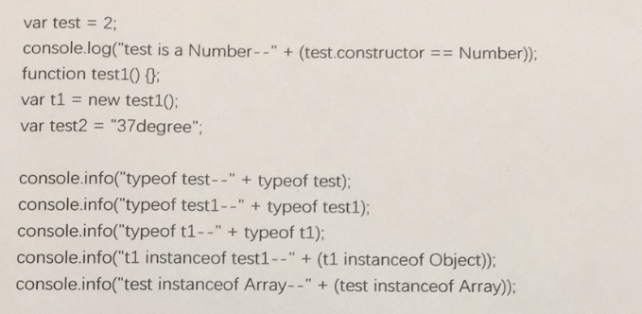

答案: true “number” “function” “object” true false

## 解释call与apply的区别,并写出下面代码输出的结果(19-3-21):

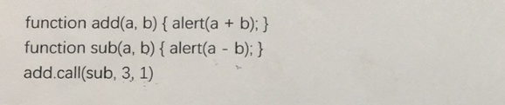

区别:

call第一个参数是修改原函数中this的指向,第二个参数开始是依次传入原函数所需要的参数,用逗号隔开

apply第一个参数是修改原函数中this的指向,第二个参数要求传入一个数组,数组中存储这原函数所需要的参数

结果: 4

## 3.阅读代码(19-3-21):

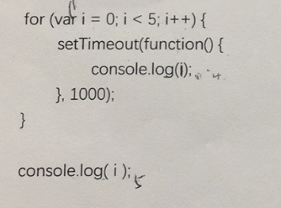

### 3.1 写出输出结果

答案:6个5

### 3.2 如果期望代码的输出变成:5,0,1,2,3,4,该如何改造代码?

答案:使用闭包来解决

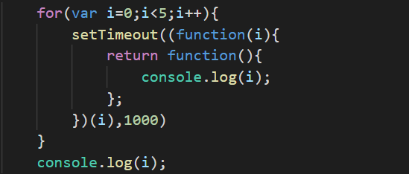

### 3.3 如果期望代码的输出变成:0,1,2,3,4,5,并且要求源代码的代码块中的循环和两处console.log不变,该怎么改造代码(建议使用:Promise)?

答案:

Promise版:

方案一:

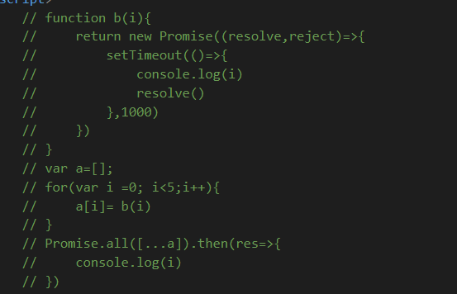

方案二:

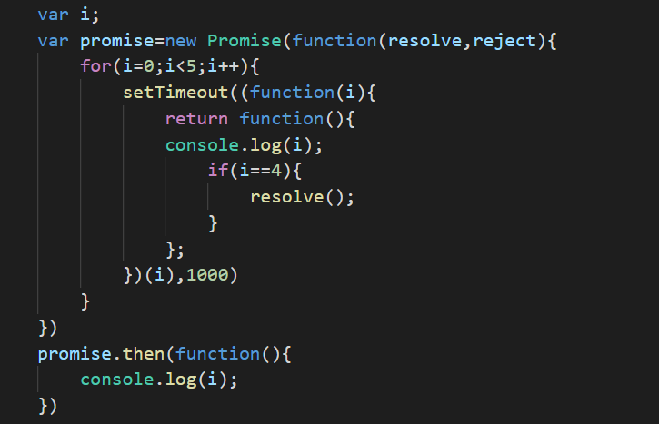

Async版:

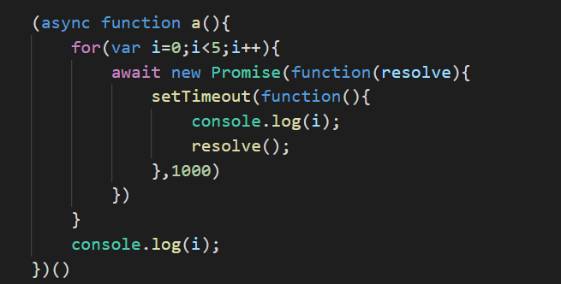

## 设计:div隐藏滚动条,且内容可以滚动(不可用css3) (19-3-21)

方法1:

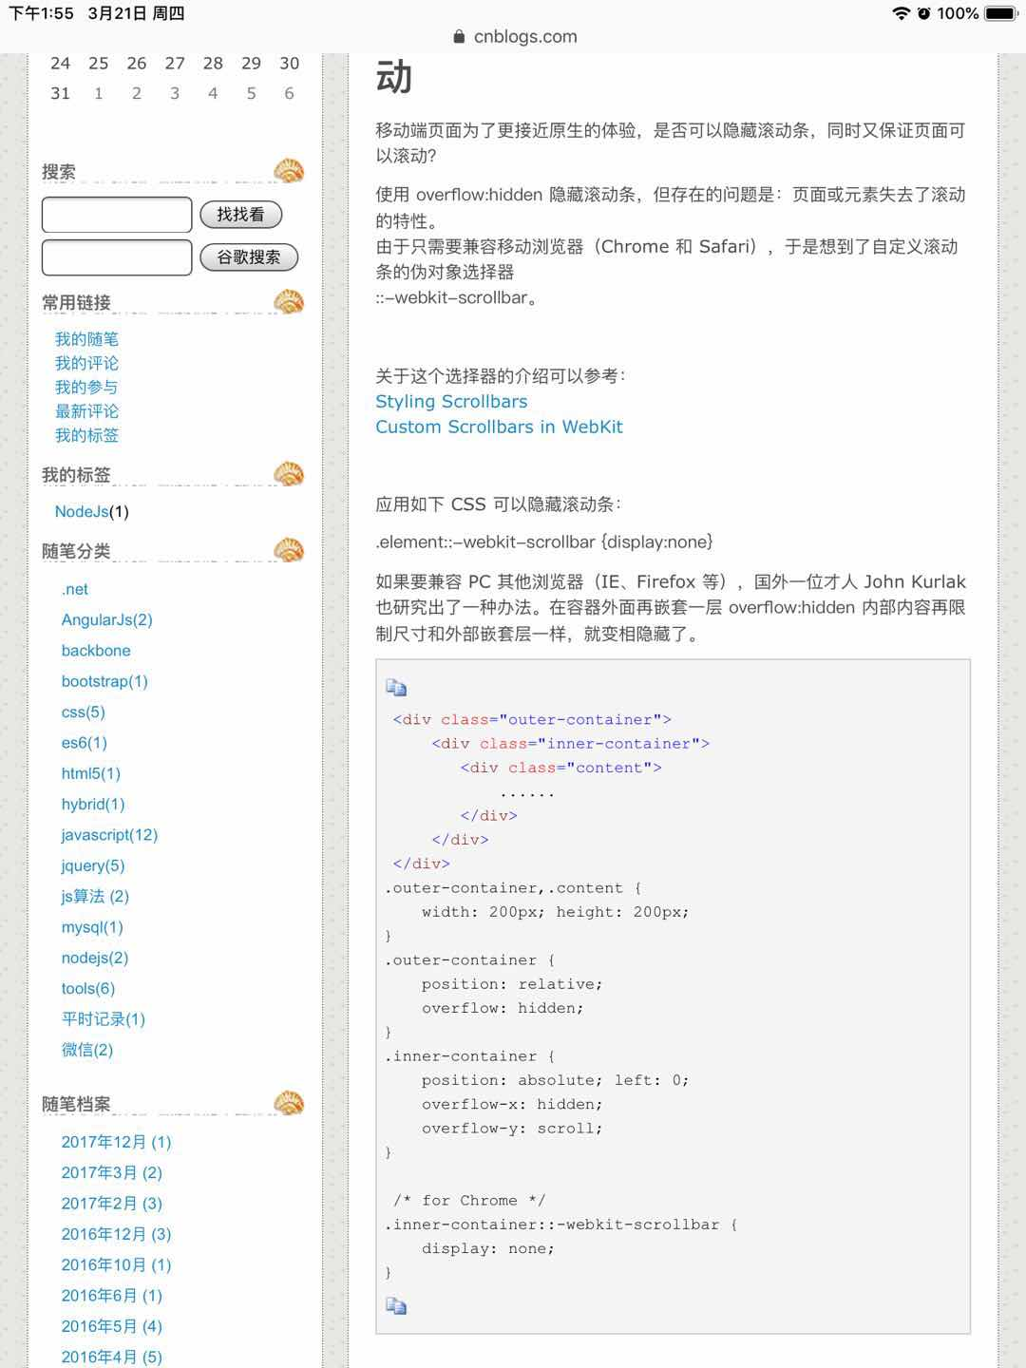

方法2:

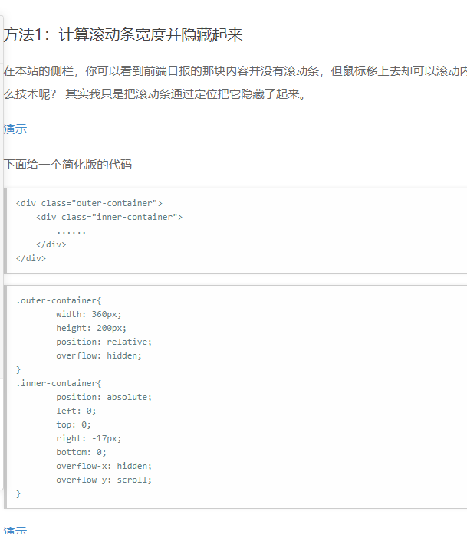

# 汉克时代

## 1.vue-router刷新的几种方式(19-3-22)

方案一:使用location.reload()

方案二:使用this.$router.go(0)

以上两种方案相当于ctrl+F5强制刷新,整个页面重新加载的时候会出现白屏的情况,体验不好

方案三:在项目新建一个空白页面,先跳转到这个空白页，然后再立马跳转回来,不会出现白屏现象

方案四:

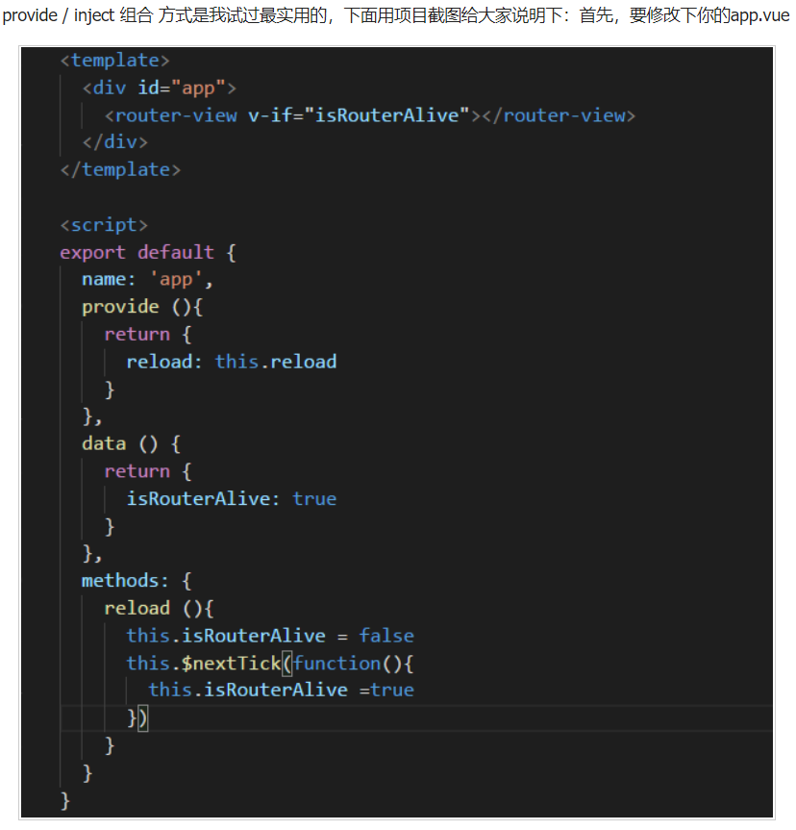

通过声明reload方法，控制router-view的显示或隐藏，从而控制页面的再次加载，这边定义了

isRouterAlive //true or false 来控制

然后在需要当前页面刷新的页面中注入App.vue组件提供（provide）的 reload 依赖，然后直接用this.reload来调用就行

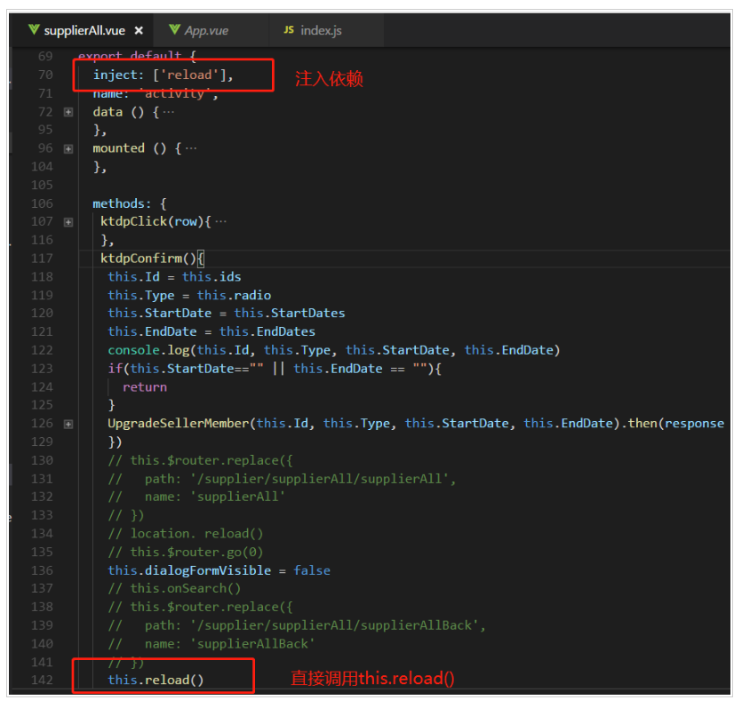

## 2.说出至少4中vue当中的指令和他的用法? (19-3-22)

**1、v-text**

v-text是用于操作纯文本，它会替代显示对应的数据对象上的值。当绑定的数据对象上的值发生改变，插值处的内容也会随之更新。注意：此处为单向绑定，数据对象上的值改变，插值会发生变化；但是当插值发生变化并不会影响数据对象的值。其中：v-text可以简写为{{}},并且支持逻辑运算。例如：

<div id="app">

{{ message }}

</div>

var app = new Vue({

el : '#app',

data : {

message : 'hello world'

}

})

注：vue中有个指令叫做 v-once 可以通过v-once与v-text结合，实现仅执行一次性的插值

<span v-once>这个将不会随msg属性的改变而改变: {{ msg }}</span>

**2、v-html**

v-html用于输出html，它与v-text区别在于v-text输出的是纯文本，浏览器不会对其再进行html解析，但v-html会将其当html标签解析后输出。

<div id="app">

<p v-html="html"></p>

</div>

var app = new Vue({

el: "#app",

data: {

html: "<b style='color:red'>v-html</b>"

}

});

**3、v-model**

v-model通常用于表单组件的绑定，例如input，select等。它与v-text的区别在于它实现的表单组件的双向绑定，如果用于表单控件以外标签是没有用的。

<div id="app">

<input v-model="message " />

</div>

var app = new Vue({

el : '#app',

data : {

message : 'hello world'

}

})

4.v-if

v-if 是“真正的”条件渲染，因为它会确保在切换过程中条件块内的事件监听器和子组件适当地被销毁和重建。  
v-show 就简单得多——不管初始条件是什么，元素总是会被渲染，并且只是简单地基于 CSS 进行切换。  
一般来说， v-if 有更高的切换开销，而 v-show 有更高的初始渲染开销。  
因此，如果需要非常频繁地切换，则使用 v-show 较好；如果在运行时条件不太可能改变，则使用 v-if 较好。

<template>

<div id="app">

<div v-if="isIf">

if

</div>

<div v-show="ifShow">

show

</div>

<button @click="toggleShow">toggle</button>

</div>

</template>

<script>

export default {

name: 'app',

data() {

return {

isIf : true,

ifShow : true,

loginType : "username"

}

},

methods: {

toggleShow : function(){

this.ifShow = this.ifShow ? false : true;

this.isIf = this.isIf ? false : true;

}

}

}

</script>

5.v-on

1、用于监听DOM事件，典型的就是v-on:click，处理的方法放在methods属性里会默认传一个参数。

<button @click="test">点击</button>

methods: {

test: function (evt) {

console.log(evt);

}

}

这里的evt，是标准的鼠标点击事件，类似jquery的click事件的回调函数中的参数。  
可以通过this来找到data属性里的值，例如：

data: {

items: "test"

},

methods: {

test: function (evt) {

console.log(this.items);

console.log(evt);

}

}

这里的this.items，就是data的items这个变量。

## vuex有哪几种属性?说出具体使用场景(19-3-22)

1. state

Vuex使用单一状态树，即用一个对象就包含了全部的状态数据。state作为构造器选项，定义了所有我们需要的基本状态参数。

1. getters

基于state的getter计算属性

1. mutations

提交mutation是更改Vuex中的store中的状态的唯一方法

mutation必须是同步的，如果要异步需要使用action

1. actions

action 提交的是 mutation，而不是直接变更状态。

action 可以包含任意异步操作

1. modules

使用单一状态树，导致应用的所有状态集中到一个很大的对象。但是，当应用变得很大时，store 对象会变得臃肿不堪。

为了解决以上问题，Vuex 允许我们将 store 分割到多个模块（module）。每个模块拥有自己的 state、mutations、actions、getters

## 一个页面上有大量的图片(大型电商网站),加载很慢,你有哪些方法优化这些图片的加载,给用户更好的体验(19-3-22)

图片懒加载，在页面上的未可视区域可以添加一个滚动条事件，判断图片位置与浏览器顶端的距离与页面的距离，如果前者小于后者，优先加载。

如果为幻灯片、相册等，可以使用图片预加载技术，将当前展示图片的前一张和后一张优先下载。

如果图片为css图片，可以使用CSSsprite，SVGsprite，Iconfont、Base64等技术。

如果图片过大，可以使用特殊编码的图片，加载时会先加载一张压缩的特别厉害的缩略图，以提高用户体验。

如果图片展示区域小于图片的真实大小，则因在服务器端根据业务需要先行进行图片压缩，图片压缩后大小与展示一致。

## Cookie,LocalStorage与SessionStorage三者的异同(19-3-22)

### 生命周期

**Cookie**: 没有设置时间:则关闭浏览器失效设置 设置时间:则指定时间后失效

**LocalStorage**: 如果没有手动清除,永久保存

**SessionStorage**: 关闭设置SessionStorage的标签页便会失效,刷新该页面,不会失效,项目页面在一个新窗口打开或者关闭浏览器重新打开也会消失

### 作用范围

**Cookie**: 当前页面指向的文件目录及其子目录,当然设置setcookie函数的参数4,5,可以改变作用范围.同一浏览器的不同页面可以共享cookie,但是cookie无法跨域,这使得我在vue项目没有用它

**LocalStorage**: 同一个浏览器的不同页面可以共享信息,不同的浏览器之间数据不能共享

**SessionStorage**: 设置SessionStorage的标签页

### 可存储的数据大小

**Cookie**: 4KB左右

**LocalStorage**: 20MB

**SessionStorage**: 5MB

### 存储的位置

**Cookie**: 未设置保存时间:保存在运行内存中 设置保存时间:保存在硬盘里

**LocalStorage**: 保存在硬盘里

**SessionStorage**: 保存在运行内存中

### 数据的存储形式

**Cookie**: 纯纯的字符串:即“名称=值;expires=时间”读的时候也是这玩意,比较难用

**LocalStorage**: 也是字符串,以键值对的形式存储,常利用JSON对象的方法去进行读写数据时的涉及到的转化

**SessionStorage**: 同LocalStorage

### 与服务器端通信

**Cookie**: 每次都会携带在http头中,如果页面中有太多cookie会影响性能

**LocalStorage**: 不参合与服务器的通信,减少了网络请求

**SessionStorage**: 同LocalStorage

### 应用场景

**Cookie**: 与服务端的session技术配合判断用户是否登录

**LocalStorage**: 也可以记录网站用户名,显示搜索历史,h5游戏的游戏缓存

**SessionStorage**: 根据需求

## 6.简单用代码实现父子组件参数,方法的传递,分别写出父传子,子传父方式(19-3-22)

**父传子方法**:

将父组件中的状态或方法(假设名称为data),用标签属性的方式传入到子组件中

父组件:

<Child :data=”data” />

子组件:

props:[“data”]

**子传父方法**:

父组件中声明一个方法(假如名称为handleData),用$emit将子组件的状态(data)传入到父组件中

父组件:

methods:{

handleData(data){

this.data=data;

}

}

<Child v-on:handleData=”handleData” />

子组件:

methods:{

handleClick(){

this.$emit(“handleData”,this.data);

}

}

**任意组件之间传值方法**:

除此之外还可以使用公共的bus.js作为中间仓库来进行传值

## 7.设计一个权限控制方式,如何根据用权限实现菜单的动态加载(19-3-22)

后台数据库:

角色表: 包含了所有有权限菜单标识列表

用户表: 包含所属角色的ID

前台:

当用户登陆时, 会同时得到所属角色下的权限菜单标识列表

根据菜单标识列表动态生成有权限查看的菜单列表

## 8.怎么理解前后端分离(19-3-22)

前端负责浏览器端（客户端）用户交互界面和逻辑等，显示数据；后端负责数据的处理和存储等，提供数据

好处:

1. 彻底解放前端

前端不再需要向后台提供模板或是后台在前端html中嵌入后台代码

1. 提高工作效率，分工更加明确

前后端分离的工作流程可以使前端只关注前端的事，后台只关心后台的活，两者开发可以同时进行

3. 局部性能提升

通过前端路由的配置，我们可以实现页面的按需加载，无需一开始加载首页便加载网站的所有的资源，服务器也不再需要解析前端页面，在页面交互及用户体验上有所提升

4. 降低维护成本

通过目前主流的前端MVC框架，我们可以非常快速的定位及发现问题的所在，客户端的问题不再需要后台人员参与及调试，代码重构及可维护性增强

## 开发过程中有遇到哪些兼容问题,怎么解决的(19-3-22)

<https://blog.csdn.net/shunqixing/article/details/80265876>(从中选择3个左右自己能表达清楚的)

## 10.代码调试工具使用(19-3-22)

1.如何开启调试模式

1). 添加语debugger句: 程序运行前 此方式用打包后才运行的项目

2). 添加(打)断点: 程序运行前或者过程中 此方式用运行源码js

2. 如何进行调试操作

resume: 恢复程序执行(可能执行完或者进入下一个断点处)

step ove: 单步跳转, 尝试执行完当前语句, 进入下一条(如果内部有断点, 自动进入内部断点处)

step into: 跳入, 进入当前调用函数内部

step out: 跳出, 一次性执行完当前函数后面所有语句,并出去

deactivate breakpoints: 使所有断点暂时失效

call stack: 显示是程序函数调用的过程

scop: 当前执行环境对应的作用域中包含的变量数据

breakpoints: 断点列表

# 北京博雅智学

## 1.写出下面代码运行后K的值: (19-3-22)

for(i=0,j=0;i<10,j<6;i++,j++){

k=i+j;

}

答案:10

## 2.javascript的数据类型有哪些? (19-3-22)

基本数据类型有6种:Number,String,Boolean,Undefined,Null,以及ES6新增加的Symbol

对象数据类型:Object, 2种特别的对象类型: Function和Array

## 3.请写出添加,删除,替换,插入到某个节点的方法(19-3-22)

**原生js**:

添加:appendChild()

删除:removeChild()

替换:replaceChild(新节点,旧节点)

插入:insertBefore(插入节点，被插节点)

**jQ**：

添加:

append() （旧节点添加新节点后面）

appendTo() （新节点添加到旧节点后面）

prepend() （旧节点添加新节点的前面）

prependTo() （新节点添加到旧节点的前面）

删除:remove()

清空: empty()

插入:

after() ______// 旧节点后面插入 新节点

before() ______ //旧节点前面插入 新节点

insertAfter() ________//新节点插到旧节点后

insertBefore() _________//新节点插到旧节点前

替换:replaceWith()

## 4.Javascript中的方法是否可以重载?并简述原因? (19-3-22)

答案:不可以重载,因为在js中根本就不存在像C#中的那种方法重载，而有的只是方法的覆盖，当你在js中敲入两个或多个同名的方法的时候，不管方法 （函数）的参数个数怎么个不同，这个方法名只能属于最后定义的那个函数。也就是说后一个方法会把前面同名的方法给覆盖掉。

## 5.使用javascript脚本语言定义一个类people,定义两个属性name,age,然后对people类进行扩展,扩展一个sayhello()方法,实现打印Hello,最后创建一个name为小明,age为18岁的实例xm,并调用sayhello()方法(19-3-22)

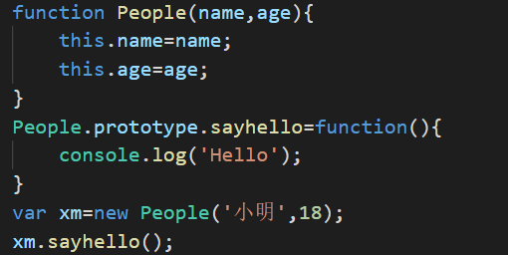

## 6.编写脚本实现打印如下效果,.要求写出完整代码(19-3-22)



Css部分:

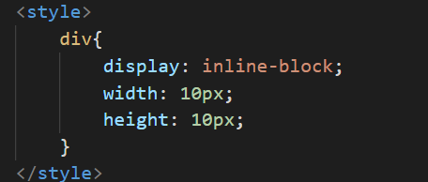

Js部分: 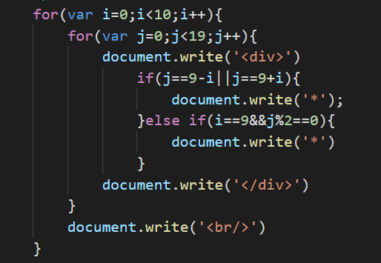

# 河北德普

## 1.移动端如何适配,原理是什么? (19-3-22)

**方案一:rem适配**

方法:1. 使用js修改rem值的大小

2. 使用媒体查询适配

原理:

让1rem对应的px值根据屏幕的不同而不同。在某一个屏幕上页面做好效果后，在其他屏幕上显示的时候，再根据该屏幕相对于标准屏的大小，对rem值进行放大和缩小。

**方案二: 网页缩放(viewport)适配**

方法: 使用js获取该meta标签然后使用setAttribute进行修改，或者使用js直接write出该meta标签

原理: 以一个手机（通常是iphone6）为基准，在其他手机上显示的时候，通过js获取手机屏幕宽度，然后与基准手机进行对比，使用css属性或者meta标签对页面击进行缩放

## 2.未知高度垂直居中几种实现的方式(19-3-22)

**方案一**: 通过position+transoform实现CSS垂直居中

|  |
| --- |
| .parent{  position: relative;  }  .child{  position: absolute;  top:50%;  transform: translateY(-50%);//相对于该元素本身  } |

**方案二**: 通过position+margin实现CSS垂直居中

|  |
| --- |
| .parent{       position: relative;   }   .child{       position: absolute;       left: 0;       right: 0;       top:0;       bottom: 0;       margin: auto;   } |

**方案三**: 通过display:flex实现CSS垂直居中

通过display:flex实现CSS垂直居中的方法是给父元素display:flex;而子元素align-self:center(或者父容器使用align-items:center);

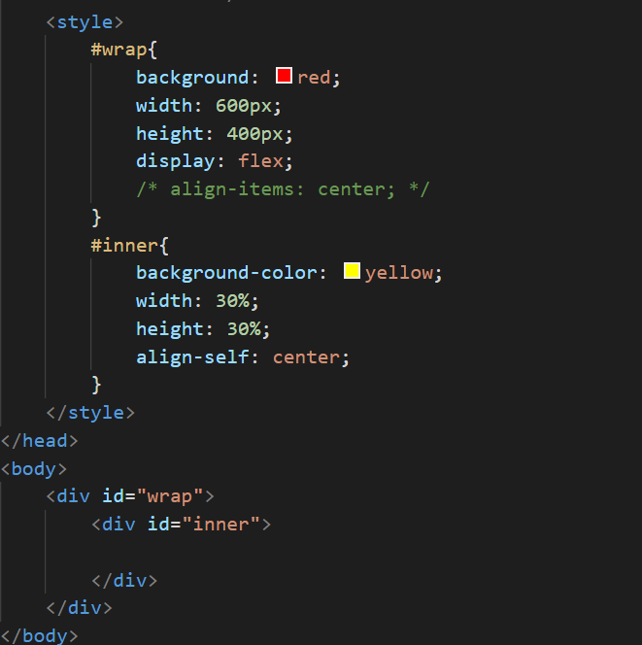

**方案四**: 通过伪元素:before实现CSS垂直居中

为父元素添加伪元素:before，使得子元素实现垂直居中(但子元素必须是display：inline-block)

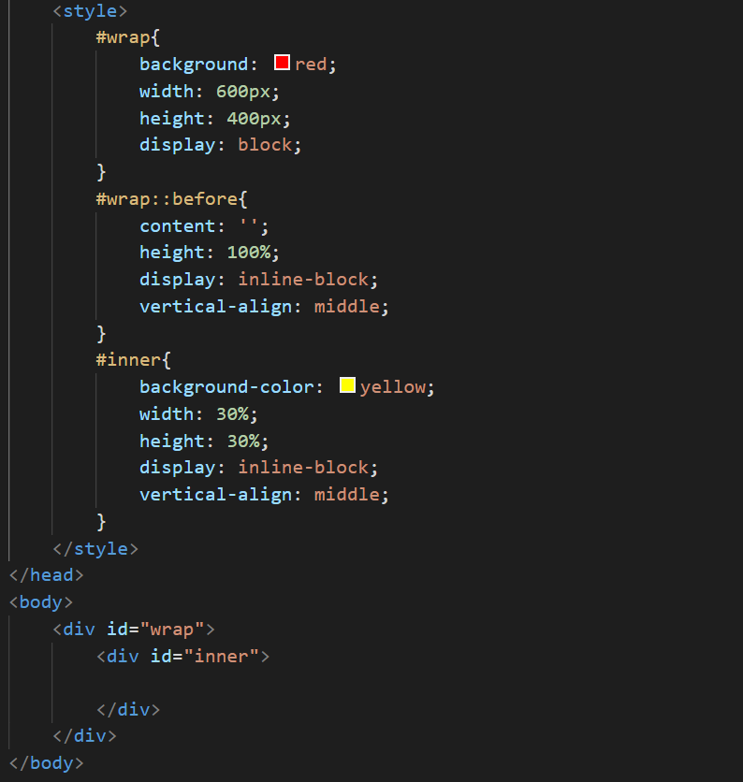

## 3.看代码(19-3-22)

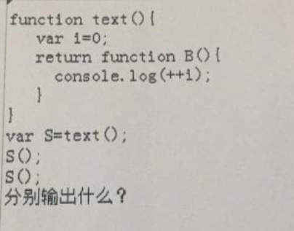

答案:1,2

## 4.看代码(19-3-22)

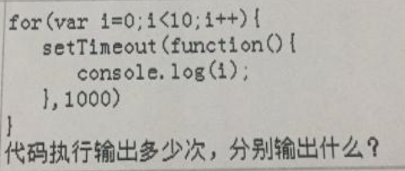

答案:几乎同时输出10次,都是10;

## 5.写出3个使用this的典型应用(19-3-22)

|  |
| --- |
| ***## 1). 在构造函数中或原型对象方法中***  *function Animal(name, color) {  　　this.name = name;  　　this.color = color;  }  Animal.prototype.setColor = function (color) {  this.color = color  }* ***## 2). 在react组件的生命周期方法或事件回调函数中***  *handleClick = () => {   alert(this.state.content)  }  render () {  const {content} = this.state    return <div onClick={this.handleClick}>{content}</div>  }* ***## 3. 在由vue所有控制的回调函数中***  *computed: {  test1 () {  return this.firstName + '-' + this.lastName  }  },  methods: {  increment () {  this.count++  }  },  mounted () {  this.setInterval(() => {  this.isShow = !this.isShow  }, 1000)  }* |

## 6.原型继承原理?(19-3-22)

1). js的继承是基于原型的继承

2). 所有函数都有prototype属性, 默认指向一个Object实例对象(原型对象)

3). 所有实例都有__proto__属性, 它的值就是构造函数的prototype属性值, 也就指向了原型对象

4). 在查找对象属性时, 如果对象自身上没有, JS引擎会沿着__proto__属性查找原型链上所有原型对象

5). 所有原型链上的对象都是当前实例对象的父对象, 父对象的属性/方法, 当前对象都可以看到

## 7.微信小程序页面栈最多几层?

目前最多**10**层(以前是最多~~5~~层)

# 芯易科技

## 1.写出添加,删除,替换,插入到某个节点的方法

**原生js**:

添加:appendChild()

删除:removeChild()

替换:replaceChild(新节点,旧节点)

插入:insertBefore(插入节点，被插节点)

**jQ**：

添加:

append() （旧节点添加新节点后面）

appendTo() （新节点添加到旧节点后面）

prepend() （旧节点添加新节点的前面）

prependTo() （新节点添加到旧节点的前面）

删除:remove()

清空: empty()

插入:

after() ______// 旧节点后面插入 新节点

before() ______ //旧节点前面插入 新节点

insertAfter() ________//新节点插到旧节点后

insertBefore() _________//新节点插到旧节点前

替换:replaceWith()

## 2.请写出一个jQuery插件,实现生成一个唯一的16位字符串

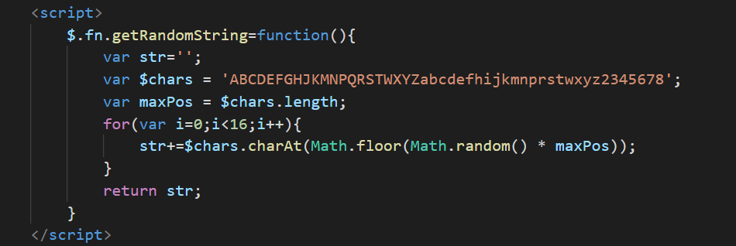

## 3.如何实现一个左边固定宽度,右边自适应的布局?

方案一:使用flex布局

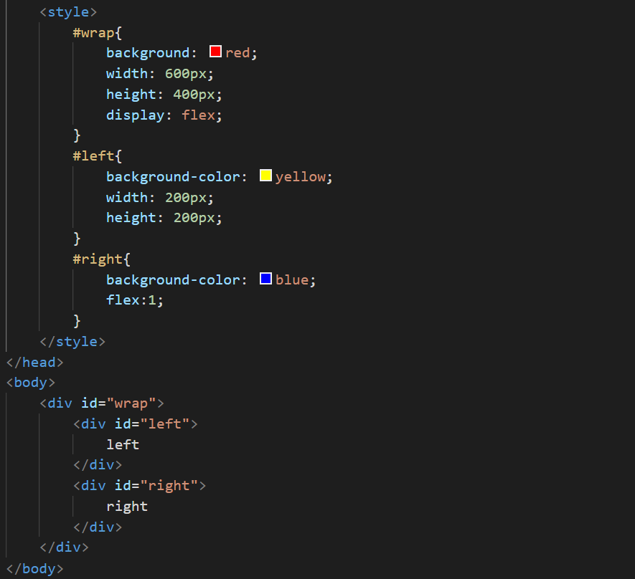

方案二:使用float+margin

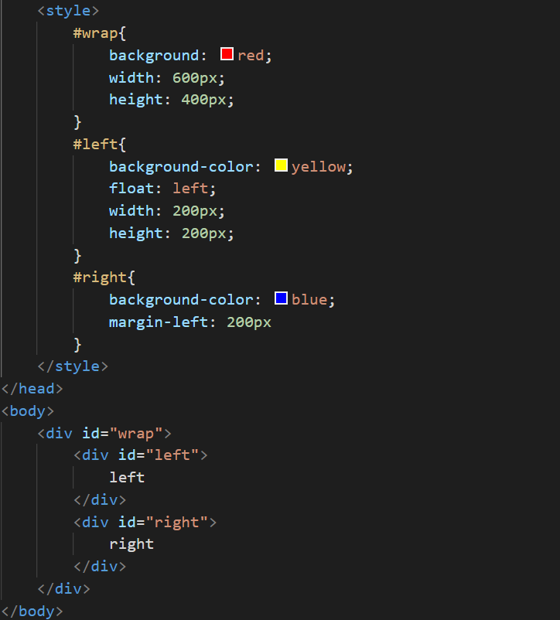

方案三:开启BFC

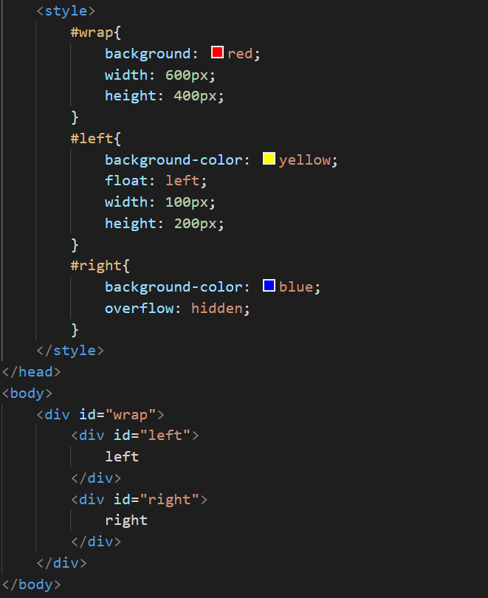

方案四:使用float+display:table-cell

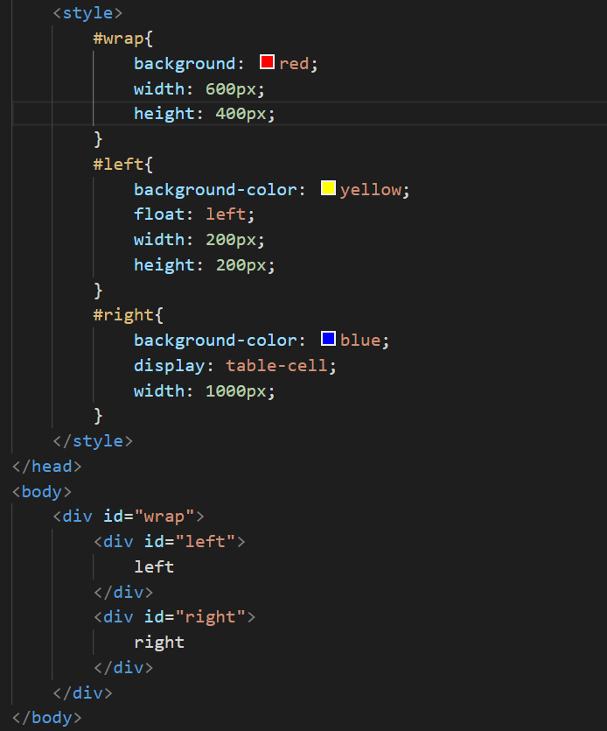

## 4.如何实现跨域Ajax请求?

1.JSONP

　　JSONP是JSON with Padding的略称。它是一个非官方的协议，它允许在服务器端集成Script tags返回至客户端，通过javascript callback的形式实现跨域访问（这仅仅是JSONP简单的实现形式）。关于jsonp的使用方式，可以参考http://blog.csdn.net/alen1985/article/details/6365394，优缺点可以参考http://blog.csdn.net/z69183787/article/details/19191385

2.CORS: 添加响应头，允许跨域

　　addHeader(‘Access-Control-Allow-Origin:*’);//允许所有来源访问

　　addHeader(‘Access-Control-Allow-Method:POST,GET’);//允许访问的方式

3.代理

服务器A的test01.html页面想访问服务器B的后台action，返回“test”字符串，此时就出现跨域请求，浏览器控制台会出现报错提示，由于跨域是浏览器的同源策略造成的，对于服务器后台不存在该问题，可以在服务器A中添加一个代理action，在该action中完成对服务器B中action数据的请求，然后在返回到test01.html页面

## 5.请描述cookie,sessionStorage,localStorage的区别

### 5.1 生命周期

**Cookie**: 没有设置时间:则关闭浏览器失效设置 设置时间:则指定时间后失效

**LocalStorage**: 如果没有手动清除,永久保存

**SessionStorage**: 关闭设置SessionStorage的标签页便会失效,刷新该页面,不会失效,项目页面在一个新窗口打开或者关闭浏览器重新打开也会消失

### 5.2 作用范围

**Cookie**: 当前页面指向的文件目录及其子目录,当然设置setcookie函数的参数4,5,可以改变作用范围.同一浏览器的不同页面可以共享cookie,但是cookie无法跨域,这使得我在vue项目没有用它

**LocalStorage**: 同一个浏览器的不同页面可以共享信息,不同的浏览器之间数据不能共享

**SessionStorage**: 设置SessionStorage的标签页

### 5.3 可存储的数据大小

**Cookie**: 4KB左右

**LocalStorage**: 20MB

**SessionStorage**: 5MB

### 5.4 存储的位置

**Cookie**: 未设置保存时间:保存在运行内存中 设置保存时间:保存在硬盘里

**LocalStorage**: 保存在硬盘里

**SessionStorage**: 保存在运行内存中

### 5.5 数据的存储形式

**Cookie**: 纯纯的字符串:即“名称=值;expires=时间”读的时候也是这玩意,比较难用

**LocalStorage**: 也是字符串,以键值对的形式存储,常利用JSON对象的方法去进行读写数据时的涉及到的转化

**SessionStorage**: 同LocalStorage

### 5.6 与服务器端通信

**Cookie**: 每次都会携带在http头中,如果页面中有太多cookie会影响性能

**LocalStorage**: 不参合与服务器的通信,减少了网络请求

**SessionStorage**: 同LocalStorage

### 5.7 应用场景

**Cookie**: 与服务端的session技术配合判断用户是否登录

**LocalStorage**: 也可以记录网站用户名,显示搜索历史,h5游戏的游戏缓存

**SessionStorage**: 根据需求

## 6.移动端页面布局有哪些技巧,及有哪些常见的兼容性问题?

参考:1. https://www.jianshu.com/p/91febb9b827d

2. <https://www.jianshu.com/p/cb2d8ca8cff2>

3. https://blog.csdn.net/nemunemu/article/details/80577902

## 7.请用JS编写一个数组去重(或按照键值排序)的方法

|  |
| --- |
| ***## 1). 方法1: 利用forEach()和indexOf()***  *1. 编码:  Array.prototype.distinct = function () {  const result = []  this.forEach(item => {  if (result.indexOf(item) === -1) {  result.push(item)  }  })  return result  }  2. 说明: 本质是双重遍历, 效率差些   3. 测试:  var arr = [5, 7, 1, 5, 4, 7, 1, 6];  console.log(arr.distinct())* ***## 2). 方法2: 利用forEach() + 对象容器***  *1. 编码:  Array.prototype.distinct2 = function () {  const result = []  const obj = {}  this.forEach(item => {  if (!obj[item]) {   obj[item] = 1  result.push(item)  }  })  return result  }  2. 说明: 只需一重遍历, 效率高   3. 测试:  var arr = [5, 7, 1, 5, 4, 7, 1, 6];  console.log(arr.distinct2())* ***## 3). 方法3: 利用ES6语法***  *1. 编码:  // Set + from()  Array.prototype.distinct3 = function () {  return Array.from(new Set(this))  }  // Set + ...  Array.prototype.distinct4 = function () {  return [...new Set(this)]  }  2. 说明: 编码简洁  3. 测试:  var arr = [5, 7, 1, 5, 4, 7, 1, 6];  console.log(arr.distinct3())  console.log(arr.distinct4())* |

# 15.南京拾柴信息科技有限公司

## 1.下面二种css写法导致效果是否一致,如果不一致,请简要说明说什么情况下不一致(19-3-25)

|  |
| --- |
| Background:red;  Background-color:red; |

答:不一致,因为background是复合属性,内部包括了背景图片,背景颜色,背景位置,背景是否重复等属性,若未填写的属性会按照默认值进行覆盖,例如background-repeat默认值为repeat;

不一致的情况:

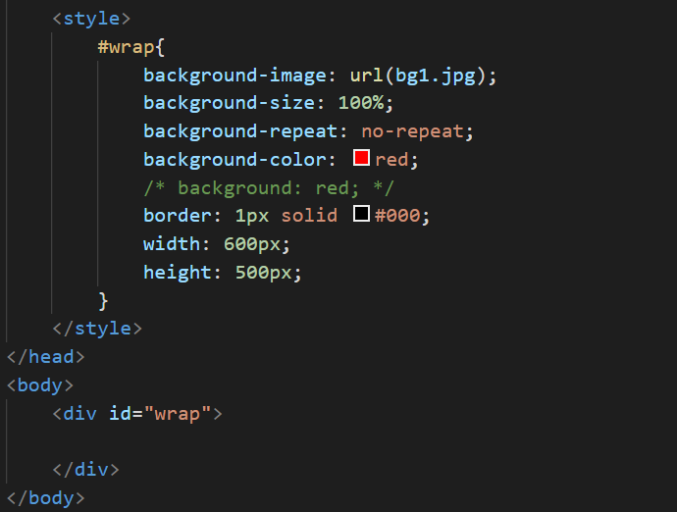

情况如下:

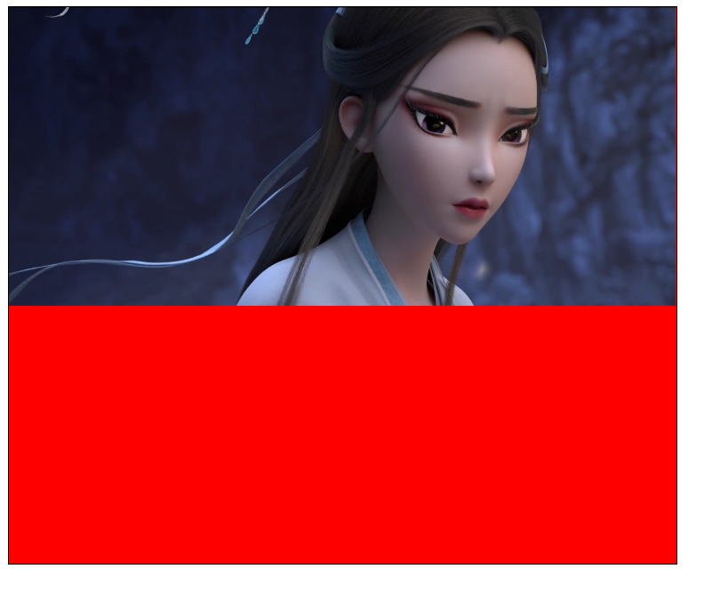

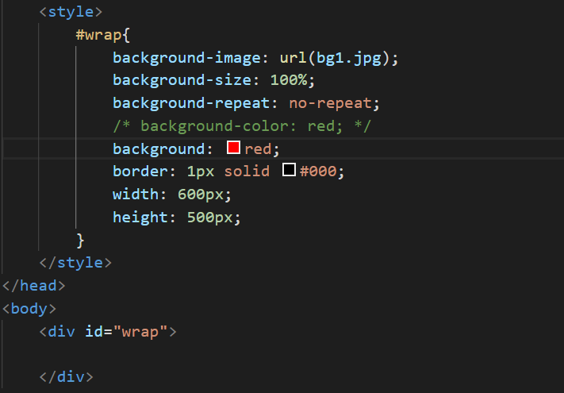

情况如下:



## 2.下面代码中p标签的文本颜色是(19-3-25):

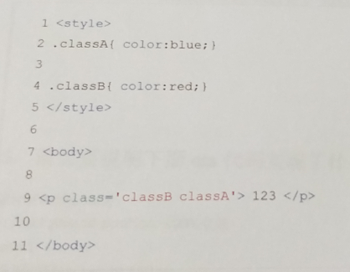

答:red;

## 3.下面css代码在所有浏览器运行结果是否一致,如果不一致,请简要说明什么情况下不一致(19-3-25)

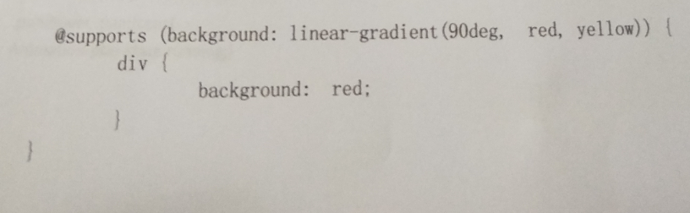

答:不一致,浏览器支持率94.25%,IE完全不支持,主流浏览器较低版本也不支持;

## 4.请画出下面HTML+CSS实现布局效果(19-3-25)

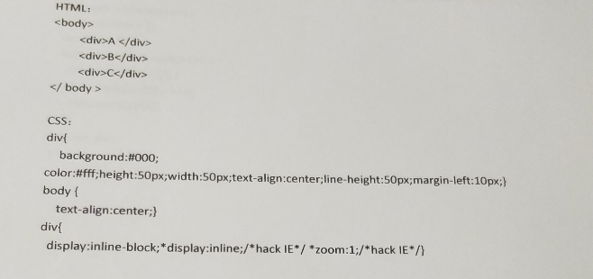

结果:

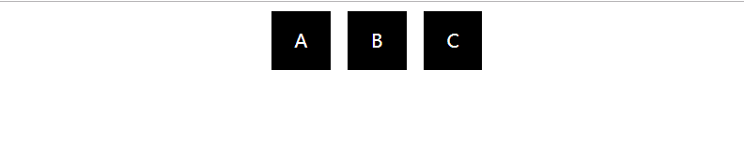

## 5.请简要说明下面css代码实现了什么效果(19-3-25)

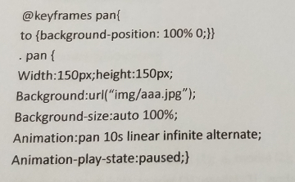

答:给一个宽高为150px的元素设置了背景图片,并使用了动画pan,执行pan的周期为10s,无限循环pan,在每次过程中背景图片会匀速向下移动,然后再向上移动回初始位置

## 6.下面js函数输入为[1,35,22,43,22,8,56,35,41]输出是什么(19-3-25)

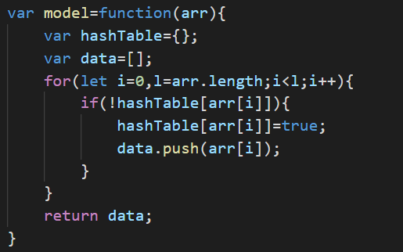

答: [1, 35, 22, 43, 8, 56, 41](函数model的作用是去重);

## 7.写出下面js程序输出a,b,c的结果(19-3-25)

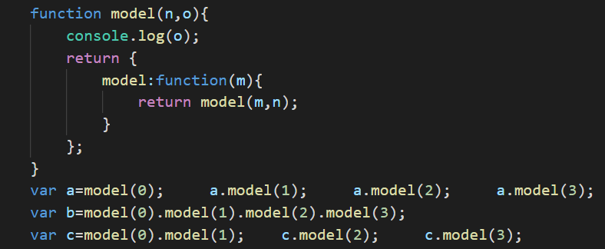

执行结果:

|  |
| --- |
| Undefined,0,0,0 |
| Undefined,0,1,2 |
| Undefined,0,1,1 |

答案:a,b,c中存储的分别存储着三个对象{model:function(m){return model(m,n)}}

## 8.编程:找出var arr1=[1,2,2,2,3,3,3,4,5,6]中出现次数最多的数字(19-3-25)

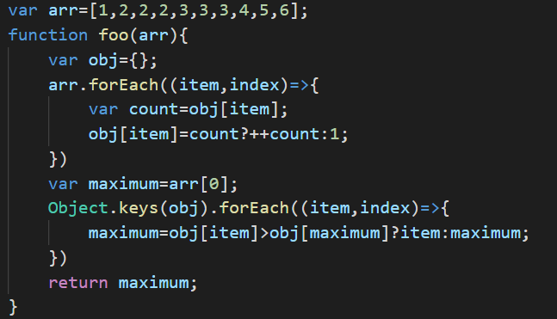

# 16.宗源营销

## 1.css3中:border-radius和box-shadow分别是什么作用? (19-3-25)

答:border-radius用来改变当前元素四个角的弧度

Box-shadow用来给当前当前元素添加阴影相关样式

## 2.给div增加背景图片”1.jpg”,不重复,并定义该背景图片大小100%,上下左右居中该怎么写? (19-3-25)

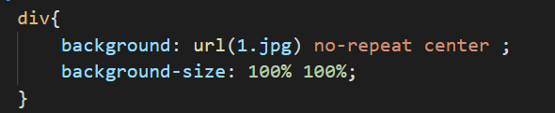

## 3.想让a元素再鼠标放上时可以自动变换颜色至黑色该怎么写? (19-3-25)

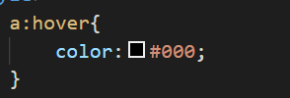

## 4.SessionStorage的时效性是? (19-3-25)

答: 关闭设置SessionStorage的标签页便会失效,刷新该页面,不会失效,项目页面在一个新窗口打开或者关闭浏览器重新打开也会消失

## 5.cookie,session,sessionStorage,localStorage的区别分别是什么? (19-3-25)

## 6.在ul元素的前端追加li元素<li><img src=”images/1.jpg” name=”1”></li>该怎么写? (19-3-25)

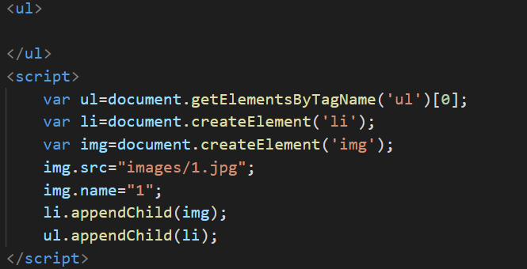

## 7.什么是响应式设计? (19-3-25)

响应式设计是为移动设备提供更好的体验，并且整合从桌面到手机的各种屏幕尺寸和分辨率，用技术来使网页适应从小到大（现在到超大）的不同分辨率的屏幕。

## 8.HTML5中Canvas元素的作用是什么? (19-3-25)

在网页上使用canvas元素时，它会创建一块矩形区域。默认情况下该矩形区域宽为300像素，高为150像素，但也可以自定义具体的大小或者设置canvas元素的其他特性

在页面中加入了canvas元素后，我们便可以通过JavaScript来自由地控制它。可以在其中添加图片、线条以及文字，也可以在里面绘图，甚至还可以加入高级动画

## 9.Css中content的作用是什么? (19-3-25)

它的作用就是在css中直接生成网页显示的 内容， 这个属性要结合：before和：after这俩个伪类属性来使用

## 10.HTML5页面视频标签是什么?如何显示控制按钮,且自动播放? (19-3-25)

答: video标签;添加标签属性controls=” controls”就能显示控制按钮,添加标签属性autoplay就能自动播放(部分浏览器该属性被禁用无效);

## 11.Ajax请求中async,type的作用分别是什么? (19-3-25)

async=true代表是个异步请求,后续操作可以继续执行

async=false代表是同步请求,后续操作将会被阻塞

type是用决定当前发送的ajax请求的类型,例如POST或GET

## 12.简述微信小程序项目结构下主要4个文件类型(19-3-25)

1、WXML （WeiXin Markup Language）是框架设计的一套标签语言，结合基础组件、事件系统，可以构建出页面的结构。内部主要是微信自己定义的一套组件。

2、WXSS (WeiXin Style Sheets)是一套样式语言，用于描述 WXML 的组件样式，

3、js 逻辑处理，网络请求

4、json 小程序设置，如页面注册，页面标题及tabBar。

5、app.json

必须要有这个文件，如果没有这个文件，项目无法运行，因为微信框架把这个作为配置文件入口，整个小程序的全局配置。包括页面注册，网络设置，以及小程序的window背景色，配置导航条样式，配置默认标题。

6、app.js

必须要有这个文件，没有也是会报错！但是这个文件创建一下就行 什么都不需要写以后我们可以在这个文件中监听并处理小程序的生命周期函数、声明全局变量。

7、app.wxss

## 13.js里想获取<ul>中<li>的数量怎么做,判断当前<li>的位置是第几个怎么做? (19-3-25)

**获取<ul>中<li>的数量**:

1、给ul一个id值

2、使用document.getElementById获取到这个id值对应的ul对象

3、再使用getElementsByTagName，获取到ul对象底下的li集合

4、最后获取这个li集合的length值，就得到了li的数量

**判断当前<li>的位置是第几个**:

1.给每个li对象身上添加上对应的序号

2.给每个li对象绑定事件监听,并在回调函数中输出当前li对象的序号

## 14.position共有几个值,分别什么意思? (19-3-25)

一共有5个值;

1. absolute 绝对定位

生成绝对定位的元素，相对于 static 定位以外的第一个父元素进行定位

2.relative 相对定位

生成相对定位的元素，相对于其正常位置进行定位

3.fixed 固定定位

生成绝对定位的元素，相对于浏览器窗口进行定位

4.static 没有定位(默认值)

元素出现在正常的流中

5. inherit 规定应该从父元素继承 position 属性的值

## 15.css的选择符有哪些?#div,.class,其余的还有哪些,分别代表什么? (19-3-25)

1）id 选择器（#myid）

2）类选择器（.myclassname）

3）标签选择器（div，h1，p）

4）相邻选择器（h1 + p）

5）子选择器（ul > li）

6）后代选择器（li a）

7）通配符选择器（*）

8）属性选择器（a[rel = "external"]）

9）伪类选择器（a: hover）

10）伪元素选择器（li::before）

## 16.Null和undefined转换为数值时分别为什么? (19-3-25)

答:Null转换成数字0,undefined转换成NaN

## 17.在css中如何处理ie,firefox,chrome兼容性问题(19-3-25)

参考: https://www.cnblogs.com/TCB-Java/p/6853955.html

## 18.写一个简单的移动端自适应布局,”当浏览器最大宽度为700px时…”(19-3-25)

## 19.FOUC是什么意思(19-3-25)

如果使用import方法对CSS进行导入,会导致某些页面在Windows 下的Internet Explorer出现一些奇怪的现象:以无样式显示页面内容的瞬间闪烁,这种现象称之为文档样式短暂失效(Flash of Unstyled Content),简称为FOUC.

原因大致为： 1，使用import方法导入样式表。 2，将样式表放在页面底部 3，有几个样式表，放在html结构的不同位置。其实原理很清楚：当样式表晚于 结构性html 加载，当加载到此样式表时，页面将停止之前的渲染。此样式表被下载和解析后，将重新渲染页面，也就出现了短暂 的 花屏现象。

解决方法：使用LINK标签将样式表放在文档HEAD中更多

# 17. 东软越通

## 1.什么是margin塌陷?请写出至少3种解决margin塌陷的方法(19-3-25)

设置子元素的margin，父元素也具有与子元素相同的margin值，称之为塌陷现象。这种现象我们称之为margin的塌陷现象。具体说就是子类标签设置margin-top:50px;时，不是子类标签距离父类标签上边框50像素。而是子类标签和父类标签距离上级标签50个像素。

**解决方法**:

方法一: 在父盒子设置overflow：hidden；

方法二: 给父盒子设置border属性;

方法三: 给父盒子设定padding值；

方法四: 给父盒子开启定位属性,脱离正常文档流

方法五: 为父盒子添加 display：table；

方法六: 给父盒子添加伪类before

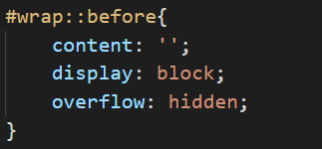

## 2.当元素的样式发生变化时,浏览器需要触发更新,重新绘制元素.这个过程中,有两种类型的操作,即重绘与回流.请问什么时候会发生重绘(repaint),简述什么时候发生回流(reflow),在写css和javascript时应该注意哪些可以减少和避免重绘和回流? (19-3-25)

**重绘**：当元素的外观或外观可见性（visibility）发生变化时会触发重绘

**回流**：render树中的部分或全部因为元素的规模尺寸、布局、隐藏等改变，需要重新计算render树。

回流时，浏览器会使渲染树中受影响的部分失效，然后重新构造这部分的render树。完成回流之后浏览器会重新布局、绘制受影响的部分到屏幕中，该过程就是重绘。所以回流必定会引起重绘，但重绘不一定引起回流。

每个页面至少需要一次回流，就是页面第一次加载时。回流变化涉及到部分页面（或整个页面）的布局。一个元素的回流导致其所有子元素以及DOM中紧随其后的祖先元素和其子元素都发生回流。

**注意事项**:

减少回流、重绘其实就是需要减少对render tree的操作，并减少对一些style信息的请求，尽量利用好浏览器的优化策略

（1） 避免操作DOM，创建一个documentFragment或div，在它上面应用所有DOM操作，最后再把它添加到window.document。也可以在一个display:none的元素上进行操作，最终把它显示出来。因为display:none上的DOM操作不会引发回流和重绘。

（2） 让要操作的元素进行"离线处理"，处理完后一起更新，这里所谓的"离线处理"即让元素不存在于render tree中。如读取offsetLeft等属性。

（3） 尽可能在DOM树的末端改变class ，尽可能在DOM树的里面改变class，可以限制回流的范围，使其影响尽可能少的节点。

（4） 避免设置多层内联样式，因为每一个都会造成回流，样式合并在一个外部类，这样当该元素的class属性被操作时，只会产生一个reflow。

（5） 将需要多次回流的元素position属性设为absolute或fixed，这样该元素就会脱离文档流，它的变化不会影响其他元素变化。比如动画效果应用到position属性为absolute或fixed的元素上。

（6） 牺牲平滑度换取速度，动画元素每次移动3像素可能在非常快的机器上看起来平滑度低了，但它不会导致CPU在较慢的机器和移动设备中抖动

（7） 避免使用table布局，在布局完全建立之前，table需要很多关口，table是可以影响之前已经进入的DOM元素的显示的元素。即使一些小的变化和会导致table中所有其他节点回流。

（8） 避免使用css的JavaScript表达式，该规则较过时，但是个好主意。因为每次都需要重新计算文档，或部分文档、回流。

详情参考:

https://www.cnblogs.com/microcosm/p/6820502.html?utm_source=itdadao&utm_medium=referral

## 3.以下代码的运行结果是什么?简述一下原因(19-3-25)

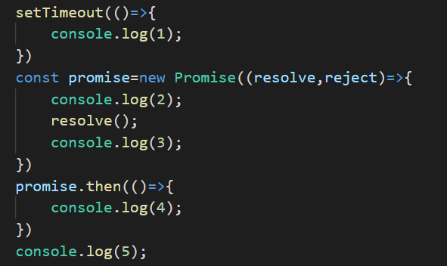

结果:2,3,5,4,1

原因:首先输出2和3,是因为传入Promise()中的回调函数,是同步执行的,然后接着输出5,

因为setTimeout和promise.then都是异步的,所以都在事件循环队列中,所以在5之后输出,

而promise.then属于微任务,setTimeout属于宏任务,当前第一个宏任务是读取script内的所有代码,微任务会在宏任务执行结束后立即执行,接着才到下一个宏任务,也就是setTimeout

详情参考: <https://blog.csdn.net/wxl1555/article/details/80054538>

## 4.深拷贝:完全拷贝一个新对象,修改时原对象不再受影响,请封装一个深拷贝的函数(19-3-25)

|  |
| --- |
| function deepCopy(objOrArr) {  var type = objOrArr instanceof Array ? 'arr' : 'obj'  var newObjOrArr = objOrArr instanceof Array ? [] : {}  if (type === 'arr') {  newObjOrArr = JSON.parse(JSON.stringify(objOrArr))  } else {  for (var key in objOrArr) {  if (objOrArr.hasOwnProperty(key)) {  newObjOrArr[key] = typeof objOrArr[key] === 'objeact' ? deepCopy(objOrArr[key]) : objOrArr[key]  }  }  }  return newObjOrArr  } |

## 5.1XX,2XX,3XX,4XX,5XX开头的状态码表示什么? (19-3-25)

HTTP协议状态码一共有5中类别，分别是1xx，2xx，3xx，4xx，5xx 用2位数字来表示不同的错误：

　　1XX类状态码信息表示：临时的响应。客户端在收到常规响应之前，应准备接收一个或多个1XX响应

　　2XX类状态码信息表示：服务器成功的接收了客户端请求

　　 3XX类状态码信息表示：客户端浏览器必须采取更多操作来实现请求。例如，浏览器可能不得不请求服务器上的不同页面，或者通过代理服务器重复该请求

　　4XX类状态码信息表示：发生错误，客户端似乎有问题。例如：客户端请求不存在的页面，客户端未提供有效的身份验证信息

5XX类状态码信息表示：服务器遇到错误而不能完成该请求

详情参考: https://blog.csdn.net/d12345678a/article/details/52824472

## 6.请简述以下TCP三次握手的过程(19-3-25)

**第一次握手**：客户端发送syn包(seq=x)到服务器，并进入SYN_SEND状态，等待服务器确认;**第二次握手**：服务器收到syn包，必须确认客户的SYN(ack=x+1)，同时自己也发送一个SYN包(seq=y)，即SYN+ACK包，此时服务器进入SYN_RECV状态;

**第三次握手**：客户端收到服务器的SYN+ACK包，向服务器发送确认包ACK(ack=y+1)，此包发送完毕，客户端和服务器进入ESTABLISHED状态，完成三次握手。

握手过程中传送的包里不包含数据，三次握手完毕后，客户端与服务器才正式开始传送数据。理想状态下，TCP连接一旦建立，在通信双方中的任何一方主动关闭连接之前，TCP 连接都将被一直保持下去。

详情参考: https://baijiahao.baidu.com/s?id=1618114723935605183&wfr=spider&for=pc

## 7.请用原生javascript封装一个方法,对一个无序数组进行排序,例如:arr=[1,6,2,18,9,21,5,32,16] (19-3-25)

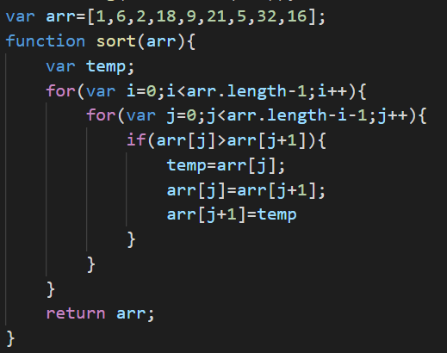

## 8. 请用原生javascript封装一个方法,对一个有序数组进行随机乱序,例如:arr=[1,2,5,6,9,16,18,21,32] (19-3-25)

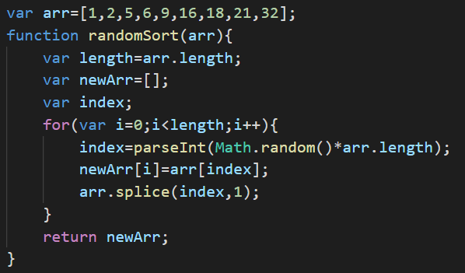

## 9.请简述一下对token,cookie,session三者的理解(19-3-25)

详情参考: <https://www.cnblogs.com/moyand/p/9047978.html>

# 18.科蓝软件

## 1.JavaScript有几种数据类型?如何判断一个变量数据类型是否为数组? (19-3-26)

基本数据类型有6种:Number,String,Boolean,Undefined,Null,以及ES6新增加的Symbol

对象数据类型:Object, 2种特别的对象类型: Function和Array

arr(变量) instanceof Array

## 2.什么是类数组(伪数组),如何将其转换为真实数组? (19-3-26)

伪数组的特点:

1. 具有length属性；

2. 能按索引取值；

3. 不能使用数组的API；

转换方法(假设likeArr是伪数组):

1.利用拓展运算符([…likeArr])

2. Array.from(likeArr)

3. Array.prototype.slice.call(likeArr)

## 3.何为事件委托?原理是什么? (19-3-26)

**事件委托**:在DOM树中尽量最高的层次上添加事件处理程序的方式便是事件委托

例如要想给一个ul中的所有li的绑定事件监听,只需要给ul绑定事件监听

**原理**: 事件会冒泡到父元素, 由父元素来响应事件, 再通过event的target属性来得到真正发生事件的元素并处理

## 4.如何实现深拷贝? (19-3-26)

|  |
| --- |
| function deepCopy(objOrArr) {  var type = objOrArr instanceof Array ? 'arr' : 'obj'  var newObjOrArr = objOrArr instanceof Array ? [] : {}  if (type === 'arr') {  newObjOrArr = JSON.parse(JSON.stringify(objOrArr))  } else {  for (var key in objOrArr) {  if (objOrArr.hasOwnProperty(key)) {  newObjOrArr[key] = typeof objOrArr[key] === 'objeact' ? deepCopy(objOrArr[key]) : objOrArr[key]  }  }  }  return newObjOrArr  } |

## 5.使用new操作符调用构造函数会经理哪些过程? (19-3-26)

|  |
| --- |
| 测试代码         function Person(name, age) {           this.name = name;           this.age = age;        }       var person = new Person("Alice", 23);  1) 创建一个空对象     var obj = new Object();  2) 给对象添加__proto__属性, 值为函数的prototype属性值     obj.__proto__ = Person.prototype 3) 让Person中的this指向obj，并执行Person的函数体     Person.call(obj) 4). 判断Person的返回值类型，如果是值类型，返回obj。如果是引用类型，就返回这个引用类型的对象     if (typeof(result) == "object")          person = result;       else         person = obj; |

## 6.前端性能优化方法有哪些? (19-3-26)

详情参考: https://www.cnblogs.com/coober/p/8078847.html

## 7.输出下面结果: (19-3-26)

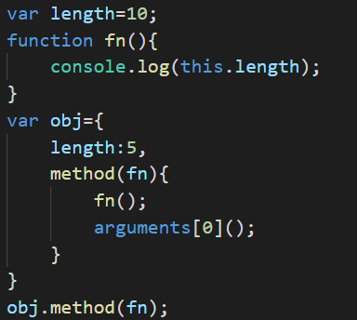

答案:10,1;

## 8.输出下面结果: (19-3-26)

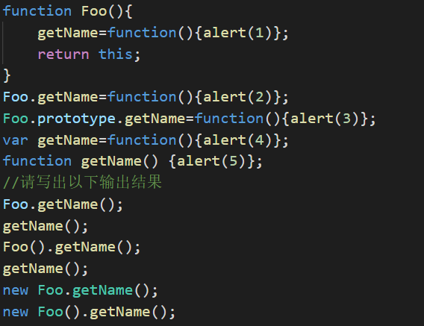

答案:2,4,1,1,2,3

# 19. 北京神舟航天软件技术

## 1.DOM操作中怎样添加,移除,创建和查找节点? (19-3-27)

原生js:

添加:appendChild()

删除:removeChild()

替换:replaceChild(新节点,旧节点)

插入:insertBefore(插入节点，被插节点)

查找:document.querySelectorAll(“选择器”)

jQ：

添加:

append() （旧节点添加新节点后面）

appendTo() （新节点添加到旧节点后面）

prepend() （旧节点添加新节点的前面）

prependTo() （新节点添加到旧节点的前面）

删除:remove()

清空: empty()

插入:

after() ______// 旧节点后面插入 新节点

before() ______ //旧节点前面插入 新节点

insertAfter() ________//新节点插到旧节点后

insertBefore() _________//新节点插到旧节点前

替换:replaceWith()

## 2.编写一个数组去重的方法:如方法传入参数[1,2,2,3,5,5,6],返回[1,2,3,5,6]; (19-3-27)

|  |
| --- |
| ***## 1). 方法1: 利用forEach()和indexOf()***  *1. 编码:  Array.prototype.distinct = function () {  const result = []  this.forEach(item => {  if (result.indexOf(item) === -1) {  result.push(item)  }  })  return result  }  2. 说明: 本质是双重遍历, 效率差些   3. 测试:  var arr = [1,2,2,3,5,5,6];  console.log(arr.distinct())* ***## 2). 方法2: 利用forEach() + 对象容器***  *1. 编码:  Array.prototype.distinct2 = function () {  const result = []  const obj = {}  this.forEach(item => {  if (!obj[item]) {   obj[item] = 1  result.push(item)  }  })  return result  }  2. 说明: 只需一重遍历, 效率高   3. 测试:  var arr = [1,2,2,3,5,5,6];  console.log(arr.distinct2())* ***## 3). 方法3: 利用ES6语法***  *1. 编码:  // Set + from()  Array.prototype.distinct3 = function () {  return Array.from(new Set(this))  }  // Set + ...  Array.prototype.distinct4 = function () {  return [...new Set(this)]  }  2. 说明: 编码简洁  3. 测试:  var arr = [1,2,2,3,5,5,6];  console.log(arr.distinct3())  console.log(arr.distinct4())* |

## 3.请写出下面代码的输出值(19-3-27)

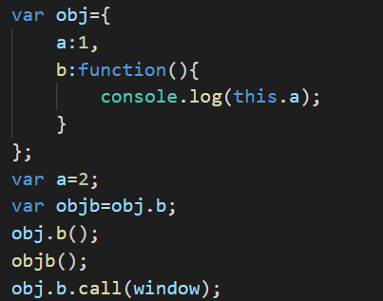

答案:1,2,2

## 4. 请写出下面代码的输出值(19-3-27)

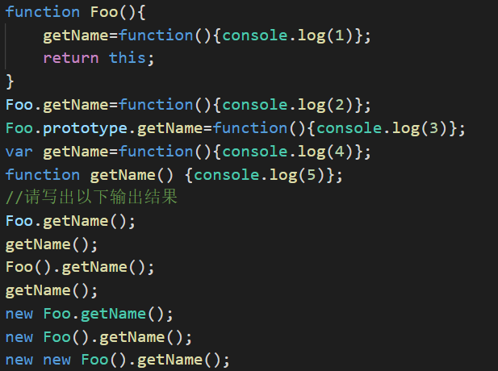

答案:2,4,1,1,2,3,3

# 20. 北京凯声文化传媒

## 1.在生命周期中的哪一步你应该发起AJAX请求? (19-3-27)

我们应当将AJAX 请求放到 componentDidMount 函数中执行，主要原因有下：

React 下一代调和算法 Fiber 会通过开始或停止渲染的方式优化应用性能，其会影响到 componentWillMount 的触发次数。对于 componentWillMount 这个生命周期函数的调用次数会变得不确定，React 可能会多次频繁调用 componentWillMount。如果我们将 AJAX 请求放到 componentWillMount 函数中，那么显而易见其会被触发多次，自然也就不是好的选择。

如果我们将 AJAX 请求放置在生命周期的其他函数中，我们并不能保证请求仅在组件挂载完毕后才会要求响应。如果我们的数据请求在组件挂载之前就完成，并且调用了setState函数将数据添加到组件状态中，对于未挂载的组件则会报错。而在 componentDidMount 函数中进行 AJAX 请求则能有效避免这个问题。

## 2.如何告诉React它应该编译生产环境版本(19-3-27)

通常情况下我们会使用 Webpack 的 DefinePlugin 方法来将 NODE_ENV 变量值设置为 production。编译版本中 React 会忽略 propType 验证以及其他的告警信息，同时还会降低代码库的大小，React 使用了 Uglify 插件来移除生产环境下不必要的注释等信息。

## 3.看代码(19-3-27)

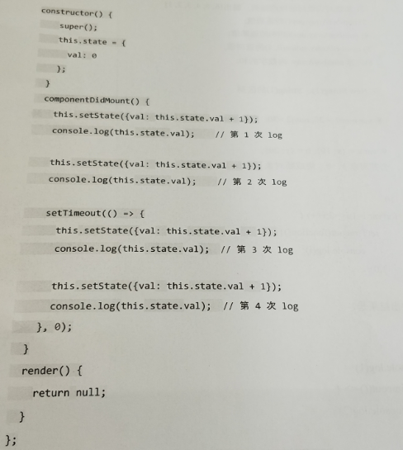

请问上述代码中的4次console.log打印出来的val分别是多少?

答案:0,0,2,3

## 4.传入setState函数的第二个参数的作用是什么? (19-3-27)

第二个参数需要是一个函数,该函数会在setState函数调用完成并且组件开始重渲染的时候被调用

## 5.JavaScript实现判断设备(Android or iOS) (19-3-27)

通过navigator.userAgent.toLowerCase() 可以进行判断

|  |
| --- |
| var ua = window.navigator.userAgent.toLowerCase();  if (ua.indexOf("android") !== -1) {  alert('android');  } else {  alert('ios'); } |

## 6.var numberArray=[3,6,2,4,1,5] (19-3-27)

### 1)实现对该数组的倒排,输出[5,1,4,2,6,3]

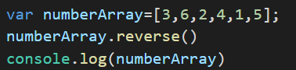

### 2)实现对该数组的降序排列,输出[6,5,4,3,2,1]

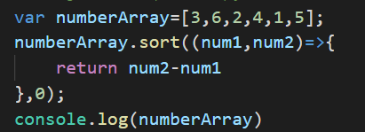

### 3)numberArray.pop()的返回值

答案:5

### 4)numberArray.unshift(6)的返回值

答案: 7

### 5)numberArray.splice(0,1)的返回值

答案:[3]

### 6)计算numberArray内数字的和

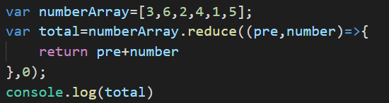

## 7.New String(1),String(1)的区别(19-3-27)

New String(1)的返回值是一个对象,属于引用类型数据

String(1)的返回值是字符串,属于基本类型数据

## 8.var num1=20,num2=30;交换num1,num2的值,使num2=20,num1=30; (19-3-27)

|  |
| --- |
| (1)使用第三方变量  var temp=num1;  num1=num2;  num2=temp;  (2)通过加减运算  num1=num1+num2;  num2=num1-num2;  num1=num1-num2;  (3)使用位运算符  num1=num1^num2;  num2=num1^num2;  num1=num1^num2; |

## 9.var a={x:10},b={y:20};合并对象a,b,生成新对象c={x:10,y:20};(19-3-27)

答:c=Object.assign(a,b);

## 10.看代码(19-3-27)

|  |
| --- |
| for(var i=1;i<=3;i++){  setTimeout(function(){  console.log(i);  },0);  } |

输出结果是:3个4

## 11.看代码(19-3-27)

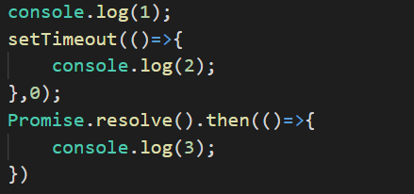

输出结果是:1,3,2

# 21.展心展力

## 1.看代码(19-4-2)

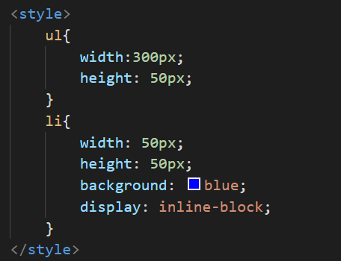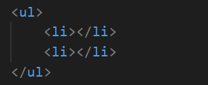

本代码执行后会发现li标签之间有间距,该怎么修改?

答:

第一种方法:给ul的样式种添加font-size:0px

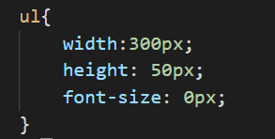

第二种方法:将两个li标签之间的换行符去掉

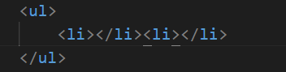

## 2.请看上述代码,请问多久能弹出OK? (19-4-2)

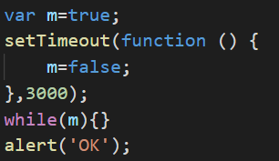

答案: ,永远不会,因为传入setTimeout内的回调函数要在主线程执行结束后才会被调用

## 3.请问JavaScript多线程如何简单实现? (19-4-2)

请参考: http://www.cnblogs.com/haodawang/articles/5850822.html

## 4.简述HTTP缓存策略(本地缓存/重新请求考虑) (19-4-2)

当浏览器第一次发送http请求时,本地一般没有改资源的缓存,所以请求会发到服务器上获取对应资源,服务器在构建响应报文时,通过Cache-Control向客户端说明对于该资源的缓存控制,要如何进行,客户端根据响应报文,下次再请求该资源时,如果该缓存未过期,则直接从缓存中读取,如果过期,发送条件式请求到服务器询问该资源是否有效,如果有效,服务器返回304,缓存继续有效,如果失效,则响应200,和新的资源

详情参考: https://www.jianshu.com/p/64d04042014b

## 5.请问本题的输出结果是多少(19-4-2)

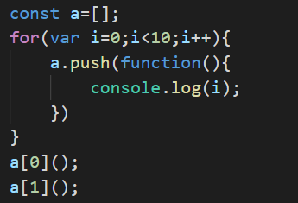

答案:两个10;

## 6.请写出下列JS对比的结果: (19-4-2)

(1)typeof {} === ’object’

(2)typeof [] === ’object’

(3)[5,9,1] === [5,9,1]

(4)[1,9,1] === [3,9,1]

(5) {} === {}

(6) {a:1} ==={a:1}

答案:(1)true (2)true (3)false (4)false (5)false (6)false

## 7.怎么使用Canvas绘制一个三角形并填充颜色为绿色(19-4-2)

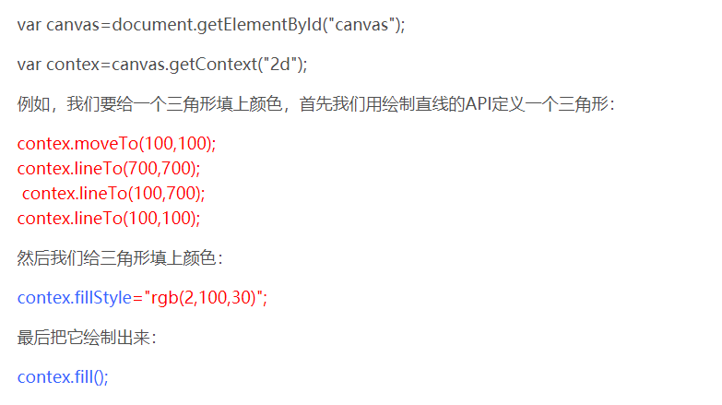

## 8.附加算法题

### (1)不能创建任何临时/改造现有变量的情况下,对两个变量进行值的替换,例如:var a=3, b=8,代码执行后a=8,b=3(19-3-27)

|  |
| --- |
| (1)通过加减运算  num1=num1+num2;  num2=num1-num2;  num1=num1-num2;  (2)使用位运算符  num1=num1^num2;  num2=num1^num2;  num1=num1^num2; |

### (2)写一个函数,输入一个数组a,找到里面是否存在三个不同的元素,使得a[i]+a[j]==a[k],如果总能找到输出true,找不到输出false(19-4-2)

举例:

输入var a1=[1,5,10,25,9,17,100]; 可以找到1+9=10,因此输出true

输入var a2=[2,99,3,5]; 可以找到2+3=5,因此输出true

输入var a3=[1,50,0,5]; 输出false

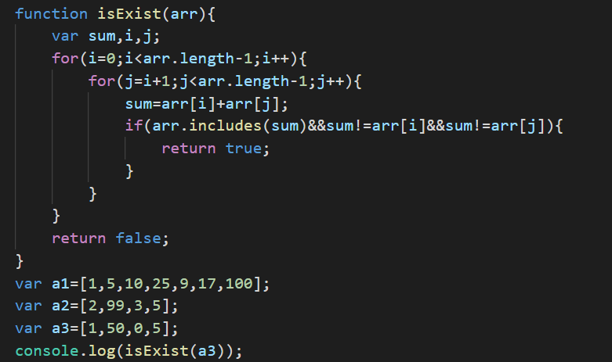

# 22.北京环宇锦盛

## 1.请分析以下代码实际的运行结果? (19-3-29)

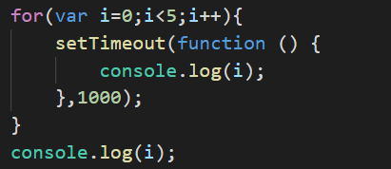

答:第一个5输出1秒钟后,输出5个5;

## 2.如果期望代码的输出变成5->0,1,2,3,4,怎么改造上述代码? (19-3-29)

答案:使用闭包来解决



## 3.如何去掉下面数组的重复元素:var arr=[0,2,3,4,4,0,2]; (19-3-29)

|  |
| --- |
| ***## 1). 方法1: 利用forEach()和indexOf()***  *1. 编码:  Array.prototype.distinct = function () {  const result = []  this.forEach(item => {  if (result.indexOf(item) === -1) {  result.push(item)  }  })  return result  }  2. 说明: 本质是双重遍历, 效率差些   3. 测试:  var arr=[0,2,3,4,4,0,2];  console.log(arr.distinct())* ***## 2). 方法2: 利用forEach() + 对象容器***  *1. 编码:  Array.prototype.distinct2 = function () {  const result = []  const obj = {}  this.forEach(item => {  if (!obj[item]) {   obj[item] = 1  result.push(item)  }  })  return result  }  2. 说明: 只需一重遍历, 效率高   3. 测试:  var arr=[0,2,3,4,4,0,2];  console.log(arr.distinct2())* ***## 3). 方法3: 利用ES6语法***  *1. 编码:  // Set + from()  Array.prototype.distinct3 = function () {  return Array.from(new Set(this))  }  // Set + ...  Array.prototype.distinct4 = function () {  return [...new Set(this)]  }  2. 说明: 编码简洁  3. 测试:  var arr=[0,2,3,4,4,0,2];  console.log(arr.distinct3())  console.log(arr.distinct4())* |

## 4.sessionStorage,localStorage和cookie之间的区别(19-3-29)

### 4.1 生命周期

**Cookie**: 没有设置时间:则关闭浏览器失效设置 设置时间:则指定时间后失效

**LocalStorage**: 如果没有手动清除,永久保存

**SessionStorage**: 关闭设置SessionStorage的标签页便会失效,刷新该页面,不会失效,项目页面在一个新窗口打开或者关闭浏览器重新打开也会消失

### 4.2 作用范围

**Cookie**: 当前页面指向的文件目录及其子目录,当然设置setcookie函数的参数4,5,可以改变作用范围.同一浏览器的不同页面可以共享cookie,但是cookie无法跨域,这使得我在vue项目没有用它

**LocalStorage**: 同一个浏览器的不同页面可以共享信息,不同的浏览器之间数据不能共享

**SessionStorage**: 设置SessionStorage的标签页

### 4.3 可存储的数据大小

**Cookie**: 4KB左右

**LocalStorage**: 20MB

**SessionStorage**: 5MB

### 4.4 存储的位置

**Cookie**: 未设置保存时间:保存在运行内存中 设置保存时间:保存在硬盘里

**LocalStorage**: 保存在硬盘里

**SessionStorage**: 保存在运行内存中

### 4.5 数据的存储形式

**Cookie**: 纯纯的字符串:即“名称=值;expires=时间”读的时候也是这玩意,比较难用

**LocalStorage**: 也是字符串,以键值对的形式存储,常利用JSON对象的方法去进行读写数据时的涉及到的转化

**SessionStorage**: 同LocalStorage

### 4.6 与服务器端通信

**Cookie**: 每次都会携带在http头中,如果页面中有太多cookie会影响性能

**LocalStorage**: 不参合与服务器的通信,减少了网络请求

**SessionStorage**: 同LocalStorage

### 4.7 应用场景

**Cookie**: 与服务端的session技术配合判断用户是否登录

**LocalStorage**: 也可以记录网站用户名,显示搜索历史,h5游戏的游戏缓存

**SessionStorage**: 根据需求

## 5.Javascript typeof返回哪些数据类型? (19-3-29)

答:一共7种,string,number,boolean,undefined,symbol(ES6),object,function

## 6.我想输出native为什么输出的react PC? (19-3-29)

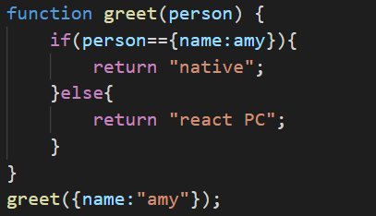

答:因为==的比较规则中,对象之间的比较是比较两个对象的地址值是否相同,这里虽然两个对象内部结构一样,但是是内存地址不同的两个对象

## 7.同步和异步的区别? (19-3-29)

同步和异步的差别就在于代码的执行顺序不同;

所有任务可以分成两种，一种是同步任务（synchronous），另一种是异步任务（asynchronous）。同步任务指的是，在主线程上排队执行的任务，只有前一个任务执行完毕，才能执行后一个任务；异步任务指的是，不进入主线程、而进入"任务队列"（task queue）的任务，只有等主线程任务执行完毕，"任务队列"开始通知主线程，请求执行任务，该任务才会进入主线程执行。

## 8.Array相关的属性和方法(19-3-29)

|  |
| --- |
| **Array 对象属性**  constructor 返回对创建此对象的数组函数的引用。  length 设置或返回数组中元素的数目。  prototype 使您有能力向对象添加属性和方法。  **Array 对象方法**  concat() 连接两个或更多的数组，并返回结果。  join() 把数组的所有元素放入一个字符串。元素通过指定的分隔符进行分隔。  pop() 删除并返回数组的最后一个元素。  shift() 删除并返回数组的第一个元素  push() 向数组的末尾添加一个或更多元素，并返回新的长度。  unshift() 向数组的开头添加一个或更多元素，并返回新的长度。  reverse() 颠倒数组中元素的顺序。  slice() 从某个已有的数组返回选定的元素  sort() 对数组的元素进行排序  splice() 删除元素，并向数组添加新元素。  toSource() 返回该对象的源代码。  toString() 把数组转换为字符串，并返回结果。  toLocaleString() 把数组转换为本地数组，并返回结果。  valueOf() 返回数组对象的原始值 |

## 9.下面代码输出的结果是什么? (19-3-29)

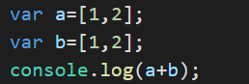

答:字符串1,21,2

## 10.new操作到底做了些什么?(19-3-29)

|  |
| --- |
| 测试代码         function Person(name, age) {           this.name = name;           this.age = age;        }       var person = new Person("Alice", 23);  1) 创建一个空对象     var obj = new Object();  2) 给对象添加__proto__属性, 值为函数的prototype属性值     obj.__proto__ = Person.prototype 3) 让Person中的this指向obj，并执行Person的函数体     Person.call(obj) 4). 判断Person的返回值类型，如果是值类型，返回obj。如果是引用类型，就返回这个引用类型的对象     if (typeof(result) == "object")          person = result;       else         person = obj; |

# 23.卡车之家

## 1.请写出HTML5的正确doctype(2019-4-10)

答:<!DOCTYPE html>

## 2.display:none和visibility:hidden的区别(2019-4-10)

**1、作用不同**

visibility: hidden----将元素隐藏，但是在网页中该占的位置还是占着。

display: none----将元素的显示设为无，即在网页中不占任何的位置。

**2、使用后HTML元素有所不同**

visibility:hidden，使用该属性后，HTML元素（对象）仅仅是在视觉上看不见（完全透明），而它所占据的空间位置仍然存在，也即是说它仍具有高度、宽度等属性值。

display:none，使用该属性后，HTML元素（对象）的宽度、高度等各种属性值都将“丢失”。

## 3.使用css怎么让Chorme支持小于12px的文字,比如10px(2019-4-10)

**第一种方法**：

可以使用Webkit 的内核的 -webkit-text-size-adjust 的私有 CSS 属性来解决，比如下面的代码就可以成功的解决，通过它即可实现字体大小不随终端设备或浏览器影响。例如：

-webkit-text-size-adjust:none;

font-size:10px;

只要 加了 -webkit-text-size-adjust:none; 字体大小 就不受限制了。

注意：但是，在chrome更新到27版本之后就不可以用了

**第二种方法**：将文字做在图片上。

**第三种方法**：

使用-webkit-transform: scale(0.5);

例如:

        font-size: 9px;

        display: inline-blo*c*k;

        -webkit-transform: scale(0.75);        /* 12*0.75=9 */

## 4.以下面的示例代码为例: (2019-4-10)

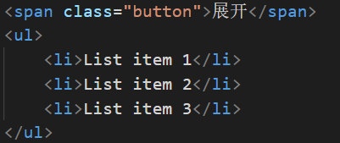

写出原生脚本代码,实现在点击<span>时为下面的<ul>添加或删除一个class:expanded

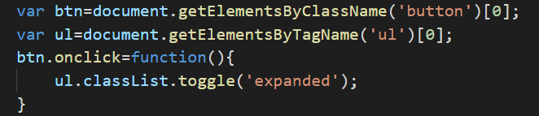

## 5.Ajax都有哪些方法可以实现跨域?它们都有哪些局限性? (2019-4-10)

1. 通过jsonp跨域

2. 通过修改document.domain来跨子域

3. 使用window.name来进行跨域

4. 使用HTML5中新引进的window.postMessage方法来跨域传送数据

详情参考: https://www.cnblogs.com/2050/p/3191744.html

## 6.下列三个事件: (2019-4-10)

a) window的hashchange事件

b) window的load事件

c) document的DOMContentLoaded

都在何时触发

a是当URL的片段标识符更改时，将触发hashchange事件（跟在#符号后面的URL部分，包括#符号）

b是当所有的资源加载完毕之后,例如css,js,img等

c是当文档的DOM节点加载完毕之后

## 7.硬件加速是什么?如何开启设备的硬件加速? (2019-4-10)

**1.什么是硬件加速**

将浏览器的渲染过程交给GPU处理，而不是使用自带的比较慢的渲染器。这样就可以使得animation与transition更加顺畅。

我们可以在浏览器中用css开启硬件加速，使GPU (Graphics Processing Unit) 发挥功能，从而提升性能

现在大多数电脑的显卡都支持硬件加速。鉴于此，我们可以发挥GPU的力量，从而使我们的网站或应用表现的更为流畅。

**2.开启硬件加速**

Chrome中满足以下任意情况就会创建图层：

1. 拥有具有3D变换的CSS属性

2. 使用加速视频解码的<video>节点

3. <canvas>节点

4. CSS3动画的节点

5. 拥有CSS加速属性的元素(will-change)

6. 元素有一个z-index较低且包含一个复合层的兄弟元素（换句话说就是该元素在复合层上面渲染）

你在图层上渲染，有一个z-index较低兄弟元素，而且这个兄弟元素本身就是一个图层

## 8.Vue中当我们给一个比如props中,或者data中被观测的对象添加一个新的属性的时候,使用哪个方法可以保证属性被创建后是响应式的,并且可以同时触发视图更新? (2019-4-10)

可以使用vue的watch对象,深度监听props或者data中需要观察的对象(例如c)

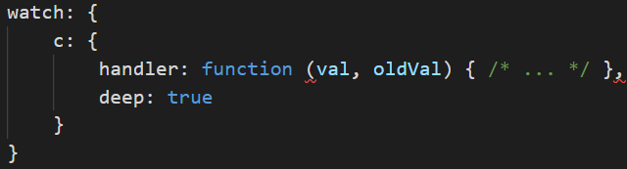

## 9.请用js去除字符串空格(2019-4-10)

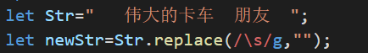

# 24.爱卡汽车

## 1.css选择符有哪些?哪些属性可以继承?优先级算法如何计算? (19-4-16)

**Css选择符**:

1）id 选择器（#myid）

2）类选择器（.myclassname）

3）标签选择器（div，h1，p）

4）相邻选择器（h1 + p）

5）子选择器（ul > li）

6）后代选择器（li a）

7）通配符选择器（*）

8）属性选择器（a[rel = "external"]）

9）伪类选择器（a: hover）

10）伪元素选择器（li::before）

可继承的css属性:

1、字体系列属性

        font：组合字体

        font-family：规定元素的字体系列

        font-weight：设置字体的粗细

        font-size：设置字体的尺寸

        font-style：定义字体的风格

        font-variant：设置小型大写字母的字体显示文本，这意味着所有的小写字母均会被转换为大写，但是所有使用小型大写字体的字母与其余文本相比，其字体尺寸更小。

        font-stretch：允许你使文字变宽或变窄。所有主流浏览器都不支持。

        font-size-adjust：为某个元素规定一个 aspect 值，字体的小写字母 "x" 的高度与

        "font-size" 高度之间的比率被称为一个字体的 aspect 值。这

        样就可以保持首选字体的 x-height。

2、文本系列属性

        text-indent：文本缩进

        text-align：文本水平对齐

        line-height：行高

        word-spacing：增加或减少单词间的空白（即字间隔）

        letter-spacing：增加或减少字符间的空白（字符间距）

        text-transform：控制文本大小写

        direction：规定文本的书写方向

        color：文本颜色

3、元素可见性：visibility

4、表格布局属性：caption-side、border-collapse、border-spacing、

        empty-cells、table-layout

5、列表属性：list-style-type、list-style-image、list-style-position、list-style

6、生成内容属性：quotes

7、光标属性：cursor

8、页面样式属性：page、page-break-inside、windows、orphans

9、声音样式属性：speak、speak-punctuation、speak-numeral、speak-header、

        speech-rate、volume、voice-family、pitch、pitch-range、

        stress、richness、、azimuth、elevation

**所有元素可以继承的属性：**

1、元素可见性：visibility、opacity        2、光标属性：cursor

**内联元素可以继承的属性:**

1、字体系列属性        2、除text-indent、text-align之外的文本系列属性

**块级元素可以继承的属性:**

1、text-indent、text-align

**Css优先级计算**:

选择器的特殊性值表述为4个部分，用0,0,0,0表示。

ID选择器的特殊性值，加0,1,0,0。

类选择器、属性选择器或伪类，加0,0,1,0。

元素和伪元素，加0,0,0,1。

通配选择器*对特殊性没有贡献，即0,0,0,0。

最后比较特殊的一个标志!important（权重），它没有特殊性值，但它的优先级是最高的

## 2.三个盒子,左右定宽,中间自适应请使用最少一种方法写出布局跟样式结构(19-4-16)

第一种:flex

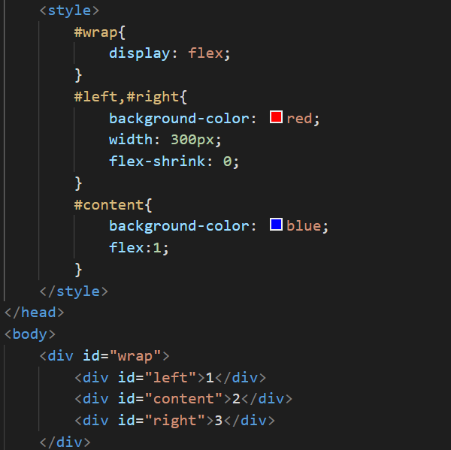

第二种:浮动

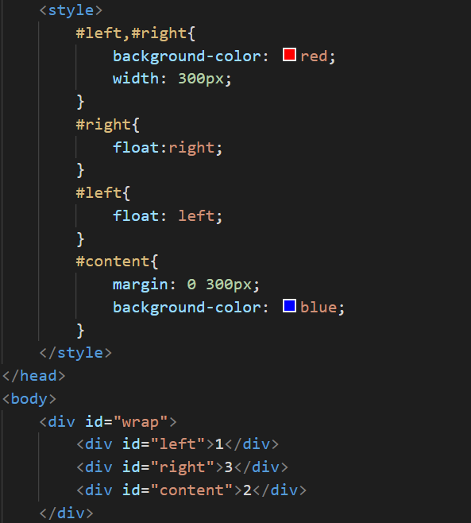

注意:此处的标签结构有所不同

第三种:定位

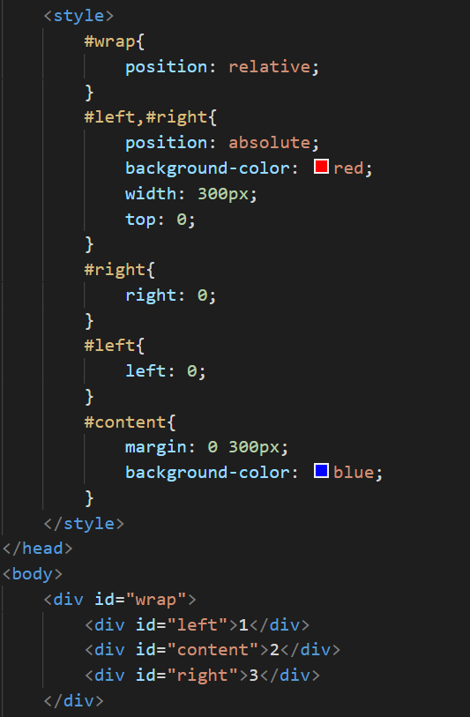

第四种:Table

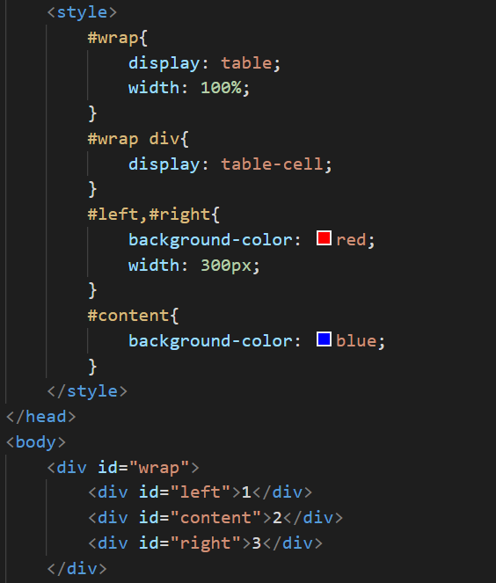

## 3.介绍js的基本数据类型(19-4-16)

答:一共有Number,String,Boolean,Null,Undefined,以及ES6新增的Symbol,这六种基本数据类型

## 4.sessionStorage,localStorage和cookie之间的区别(19-4-16)

### 4.1 生命周期

**Cookie**: 没有设置时间:则关闭浏览器失效设置 设置时间:则指定时间后失效

**LocalStorage**: 如果没有手动清除,永久保存

**SessionStorage**: 关闭设置SessionStorage的标签页便会失效,刷新该页面,不会失效,项目页面在一个新窗口打开或者关闭浏览器重新打开也会消失

### 4.2 作用范围

**Cookie**: 当前页面指向的文件目录及其子目录,当然设置setcookie函数的参数4,5,可以改变作用范围.同一浏览器的不同页面可以共享cookie,但是cookie无法跨域,这使得我在vue项目没有用它

**LocalStorage**: 同一个浏览器的不同页面可以共享信息,不同的浏览器之间数据不能共享

**SessionStorage**: 设置SessionStorage的标签页

### 4.3 可存储的数据大小

**Cookie**: 4KB左右

**LocalStorage**: 20MB

**SessionStorage**: 5MB

### 4.4 存储的位置

**Cookie**: 未设置保存时间:保存在运行内存中 设置保存时间:保存在硬盘里

**LocalStorage**: 保存在硬盘里

**SessionStorage**: 保存在运行内存中

### 4.5 数据的存储形式

**Cookie**: 纯纯的字符串:即“名称=值;expires=时间”读的时候也是这玩意,比较难用

**LocalStorage**: 也是字符串,以键值对的形式存储,常利用JSON对象的方法去进行读写数据时的涉及到的转化

**SessionStorage**: 同LocalStorage

### 4.6 与服务器端通信

**Cookie**: 每次都会携带在http头中,如果页面中有太多cookie会影响性能

**LocalStorage**: 不参合与服务器的通信,减少了网络请求

**SessionStorage**: 同LocalStorage

### 4.7 应用场景

**Cookie**: 与服务端的session技术配合判断用户是否登录

**LocalStorage**: 也可以记录网站用户名,显示搜索历史,h5游戏的游戏缓存

**SessionStorage**: 根据需求

## 5.什么是原型链? (19-4-16)

1). js的继承是基于原型的继承

2). 所有函数都有prototype属性, 默认指向一个Object实例对象(原型对象)

3). 所有实例都有__proto__属性, 它的值就是构造函数的prototype属性值, 也就指向了原型对象

4). 在查找对象属性时, 如果对象自身上没有, JS引擎会沿着__proto__属性查找原型链上所有原型对象

5). 所有原型链上的对象都是当前实例对象的父对象, 父对象的属性/方法, 当前对象都可以看到

## 6.什么是闭包? (19-4-16)

闭包就是有权访问另一个函数作用域中变量的函数

创建闭包的最常见的方式就是在一个函数内创建另一个函数，通过另一个函数访问这个函数的局部变量,利用闭包可以突破作用链域，将函数内部的变量和方法传递到外部

## 7.webpack和gulp的优缺点(19-4-16)

参考:https://www.cnblogs.com/RuMengkai/p/6667321.html

## 8.请写出js实现继承的几种方式(19-4-16)

1. 原型链继承

2. 借用构造函数继承

3. 组合继承

4. 原型式继承

5. 寄生式继承

.6. 寄生组合式继承

详情参考: https://blog.csdn.net/longyin0528/article/details/80504270

## 9.请简述一下vue的生命周期?vue的特点有哪些?组件之间传递数据的方法有哪些? (19-4-16)

**Vue的生命周期**:

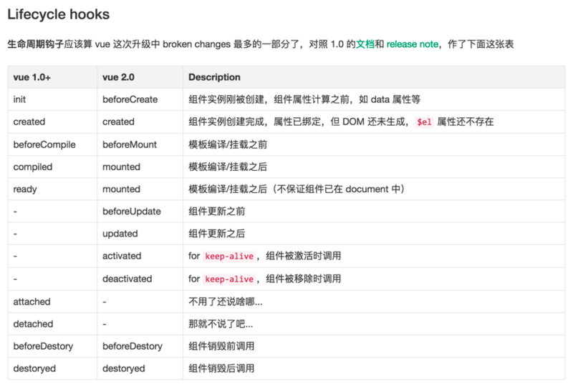

**Vue的特点**:

（1） 简洁 （2） 轻量 （3）快速 （4） 数据驱动 （5） 模块友好 （6） 组件化

组件之间传递数据的方法:

1.父组件传子组件:父组件通过给子组件添加标签属性来传递数据,子组件可以在props中获取

2.子组件传父组件:父组件向子组件传递函数,子组件调用该函数,并传入数据

3.任意组件之间传递:通过总线bus来传递,或者使用vuex来管理公共状态

## 10.你有哪些性能优化的方法? (19-4-16)

详情参考: https://www.cnblogs.com/coober/p/8078847.html

## 11.vuex是什么?怎么使用?有哪几种属性?简单描述一下分别有什么作用? (19-4-16)

**Vuex是什么**:

Vuex 是一个专为 Vue.js 应用程序开发的状态管理模式。它采用集中式存储管理应用的所有组件的状态，并以相应的规则保证状态以一种可预测的方式发生变化。Vuex 也集成到 Vue 的官方调试工具 devtools extension，提供了诸如零配置的 time-travel 调试、状态快照导入导出等高级调试功能。

**属性及用法**:

1. state

Vuex使用单一状态树，即用一个对象就包含了全部的状态数据。state作为构造器选项，定义了所有我们需要的基本状态参数。

1. getters

基于state的getter计算属性

1. mutations

提交mutation是更改Vuex中的store中的状态的唯一方法

mutation必须是同步的，如果要异步需要使用action

1. actions

action 提交的是 mutation，而不是直接变更状态。

action 可以包含任意异步操作

1. modules

使用单一状态树，导致应用的所有状态集中到一个很大的对象。但是，当应用变得很大时，store 对象会变得臃肿不堪。

为了解决以上问题，Vuex 允许我们将 store 分割到多个模块（module）。每个模块拥有自己的 state、mutations、actions、getters

## 12.看代码写答案(19-4-16)

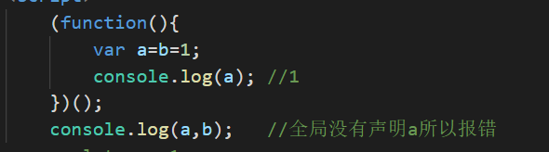

## 13.看代码写答案(19-4-16)

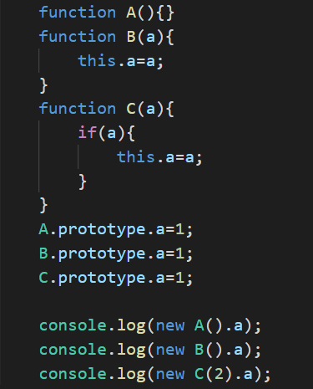

答案:1,undefined,2

# 25.北京微创

## 1.javascript中的定时器有哪些?他们的区别及用法是什么? (19-4-16)

网页端常用：requestAnimationFrame, setInterval, setIimeout

node端常用：nextTick，setImmediate，setIimeout，setInterval

setIimeout，当时间达到后，有机会就执行

setInterval，按照指定间隔后把回调函数加入任务队列，js会逐个执行

setImmediate，任务队列执行完成后马上运行指定代码

nextTick，生成更细颗粒度的任务加入微任务队列，微任务队列优先级高于普通任务队列，在两个队列都有值的情况下，优先执行微任务队列

requestAnimationFrame，与setTimeout相比requestAnimationFrame最大的优势是由系统来决定回调函数的执行时机，它能保证回调函数在屏幕每一次的刷新间隔中只被执行一次，这样就不会引起丢帧现象，常用于动画场景

## 2.计算一个数组arr所有元素的和,请写出程序(19-4-16)

var arr1=[1,2,3,4,5,6,7,8,9]

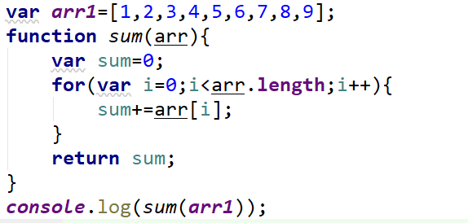

## 3.document.write和innerHTML的区别是什么(19-4-16)

document.write是直接将内容写入页面的内容流，会导致页面全部重绘

innerHTML将内容写入某个DOM节点，不会导致页面全部重绘

## 4.xml和json的区别是什么(19-4-16)

1.**XML**

扩展标记语言 (Extensible Markup Language, XML) ，用于标记电子文件使其具有结构性的标记语言，可以用来标记数据、定义数据类型，是一种允许用户对自己的标记语言进行定义的源语言。 XML使用DTD(document type definition)文档类型定义来组织数据;格式统一，跨平台和语言，早已成为业界公认的标准。

XML是标准通用标记语言 (SGML) 的子集，非常适合 Web 传输。XML 提供统一的方法来描述和交换独立于应用程序或供应商的结构化数据。

2.**JSON**

JSON(JavaScript Object Notation)一种轻量级的数据交换格式，具有良好的可读和便于快速编写的特性。可在不同平台之间进行数据交换。JSON采用兼容性很高的、完全独立于语言文本格式，同时也具备类似于C语言的习惯(包括C, C++, C#, Java, JavaScript, Perl, Python等)体系的行为。这些特性使JSON成为理想的数据交换语言。

JSON基于JavaScript Programming Language , Standard ECMA-262 3rd Edition - December 1999 的一个子集。

3.**XML和JSON优缺点**

(1).XML的优缺点

<1>.XML的优点

　　A.格式统一，符合标准；

　　B.容易与其他系统进行远程交互，数据共享比较方便。

<2>.XML的缺点

　　A.XML文件庞大，文件格式复杂，传输占带宽；

　　B.服务器端和客户端都需要花费大量代码来解析XML，导致服务器端和客户端代码变得异常复杂且不易维护；

　　C.客户端不同浏览器之间解析XML的方式不一致，需要重复编写很多代码；

　　D.服务器端和客户端解析XML花费较多的资源和时间。

(2).JSON的优缺点

<1>.JSON的优点：

　　A.数据格式比较简单，易于读写，格式都是压缩的，占用带宽小；

　　B.易于解析，客户端JavaScript可以简单的通过eval()进行JSON数据的读取；

　　C.支持多种语言，包括ActionScript, C, C#, ColdFusion, Java, JavaScript, Perl, PHP, Python, Ruby等服务器端语言，便于服务器端的解析；

　　D.在PHP世界，已经有PHP-JSON和JSON-PHP出现了，偏于PHP序列化后的程序直接调用，PHP服务器端的对象、数组等能直接生成JSON格式，便于客户端的访问提取；

　　E.因为JSON格式能直接为服务器端代码使用，大大简化了服务器端和客户端的代码开发量，且完成任务不变，并且易于维护。

<2>.JSON的缺点

　　A.没有XML格式这么推广的深入人心和喜用广泛，没有XML那么通用性；

　　B.JSON格式目前在Web Service中推广还属于初级阶段。

## 5.undefined和null区别是什么? (19-4-16)

1.**类型不一样**：

console.log(typeOf undefined);//undefined

console.log(typeOf null);//object

2.**转化为值时不一样**：undefined为NaN ,null为0

console.log(Number(undefined));//NaN

console.log(Number(10+undefined));//NaN

console.log(Number(null));//0

console.log(Number(10+null));//10

3. **意义不同:**

undefined表示变量声明但未初始化时的值，

null表示准备用来保存对象，还没有真正保存对象的值。从逻辑角度看，null值表示一个空对象指针。

## 6.http和https的区别是什么?两个都在什么协议上运行的? (19-4-16)

　HTTP协议传输的数据都是未加密的，也就是明文的，因此使用HTTP协议传输隐私信息非常不安全，为了保证这些隐私数据能加密传输，于是网景公司设计了SSL（Secure Sockets Layer）协议用于对HTTP协议传输的数据进行加密，从而就诞生了HTTPS。简单来说，HTTPS协议是由SSL+HTTP协议构建的可进行加密传输、身份认证的网络协议，要比http协议安全。

　　HTTPS和HTTP的区别主要如下：

　　1、https协议需要到ca申请证书，一般免费证书较少，因而需要一定费用。

　　2、http是超文本传输协议，信息是明文传输，https则是具有安全性的ssl加密传输协议。

　　3、http和https使用的是完全不同的连接方式，用的端口也不一样，前者是80，后者是443。

4、http的连接很简单，是无状态的；HTTPS协议是由SSL+HTTP协议构建的可进行加密传输、身份认证的网络协议，比http协议安全。

**http和https是基于TCP/IP协议运行的**

## 7.请写出你会的常见的HTTP状态码,5个以内(19-4-16)

1) 200：请求成功

2) 301：被请求的资源已永久移动到新位置，并且将来任何对此资源的引用都应该使用本响应返回的若干个 URI 之一。如果可能，拥有链接编辑功能的客户端应当自动把请求的地址修改为从服务器反馈回来的地址。除非额外指定，否则这个响应也是可缓存的。

3) 302：请求的资源临时从不同的 URI响应请求。由于这样的重定向是临时的，客户端应当继续向原有地址发送以后的请求。只有在Cache-Control或Expires中进行了指定的情况下，这个响应才是可缓存的。

4) 303：对应当前请求的响应可以在另一个 URI 上被找到，而且客户端应当采用 GET 的方式访问那个资源。这个方法的存在主要是为了允许由脚本激活的POST请求输出重定向到一个新的资源。这个新的 URI 不是原始资源的替代引用。同时，303响应禁止被缓存。当然，第二个请求（重定向）可能被缓存。

5) 304：重定向到浏览器缓存

6) 404：请求路径未找到，通常是发送请求的路径设置错误

7) 500：服务器错误

## 8.react和vue有哪些不同,说说你对这两个框架的看法(19-4-16)

1. 模板和JSX

Vue使用模板,React使用JSX,React本身就是组件化,Vue是在MVVM上扩展的

2. 状态管理和对象属性

React在state状态管理存储数据的，不能修改数据，修改数据在Setstate中

Vue中，state对象并不是必须的，数据由data属性在Vue对象中进行管理

## 9.mvvm和mvc的区别是什么?简单说明下原理(19-4-16)

1、MVC（Model-View-Controller）

MVC是比较直观的架构模式，用户操作->View（负责接收用户的输入操作）->Controller（业务逻辑处理）->Model（数据持久化）->View（将结果反馈给View）。

MVC使用非常广泛，比如JavaEE中的SSH框架

2、MVVM（Model-View-ViewModel）

如果说MVP是对MVC的进一步改进，那么MVVM则是思想的完全变革。它是将“数据模型数据双向绑定”的思想作为核心，因此在View和Model之间没有联系，通过ViewModel进行交互，而且Model和ViewModel之间的交互是双向的，因此视图的数据的变化会同时修改数据源，而数据源数据的变化也会立即反应view。

原理及详情参考: http://baijiahao.baidu.com/s?id=1596277899370862119&wfr=spider&for=pc

## 10.px和em的区别是什么? (19-4-16)

px：绝对单位，页面按精确像素展示。

em：相对单位，基准点为父节点字体的大小，如果自身定义了font-size按自身来计算（浏览器默认字体是16px），整个页面内1em不是一个固定的值。

## 11.浏览器缓存有哪些,通常缓存有哪几种? (19-4-16)

1 浏览器缓存

通过使用HTTP协议与服务器交互的时候，浏览器就会根据一套与服务器约定的规则进行缓存工作。

2 代理服务器缓存

代理服务器是浏览器和源服务器之间的中间服务器，浏览器先向这个中间服务器发起Web请求，经过处理后（比如权限验证，缓存匹配等），再将请求转发到源服务器。

3 数据库缓存

当Web应用逻辑较为复杂，频繁进行数据库查询，很容易导致数据库不堪重荷。为了提高查询的性能，将查询后的数据放到内存中进行缓存，下次查询时，直接从内存缓存直接返回，提高响应效率。

4 应用层缓存

通过代码逻辑，把之前请求过的数据缓存起来，再次需要数据时通过逻辑上的处理选择可用的缓存的数据。

## 12.请解释JSONP的工作原理,以及它为什么不是真正的AJAX (19-4-16)

回调函数+数据就是 JSON With Padding，简单、易部署。（做法：动态插入script标签，设置其src属性指向提供JSONP服务的URL地址，查询字符串中加入 callback 指定回调函数，返回的 JSON 被包裹在回调函数中以字符串的形式被返回，需将script标签插入body底部）。缺点是只支持GET，不支持POST（原因是通过地址栏传参所以只能使用GET）

## 13.display:none和visibility:hidden区别是什么? (19-4-16)

1、作用不同

visibility: hidden----将元素隐藏，但是在网页中该占的位置还是占着。

display: none----将元素的显示设为无，即在网页中不占任何的位置。

2、使用后HTML元素有所不同

visibility:hidden，使用该属性后，HTML元素（对象）仅仅是在视觉上看不见（完全透明），而它所占据的空间位置仍然存在，也即是说它仍具有高度、宽度等属性值。

display:none，使用该属性后，HTML元素（对象）的宽度、高度等各种属性值都将“丢失”。

## 14.JavaScript中如何检测一个变量是一个String类型?请写出函数实现(19-4-16)

typeof(obj) === "string"

typeof obj === "string"

obj.constructor === String

使用以上三种方法皆可

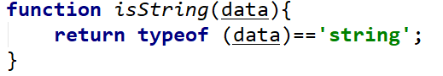

## 15.$(document).ready()方法和window.onload有什么区别? (19-4-16)

1、**执行时机**

window.onload方法是在网页中的所有的元素（包括元素的所有关联文件）都完全加载到浏览器之后才执行。

jQuery中 的$(document).ready()方法注册的事件处理程序，只要在DOM完全就绪时，就可以调用了，比如一张图片只要<img>标签 完成，不用等这个图片加载完成，就可以设置图片的宽高的属性或样式等。

2、**注册事件**

$(document).ready()方法可以多次使用而注册不同的事件处理程序

window.onload一次只能保存对一个函数的引用，多次绑定函数只会覆盖前面的函数

# 26.大愚科技

## 1.flex布局实现如下效果: (19-4-16)



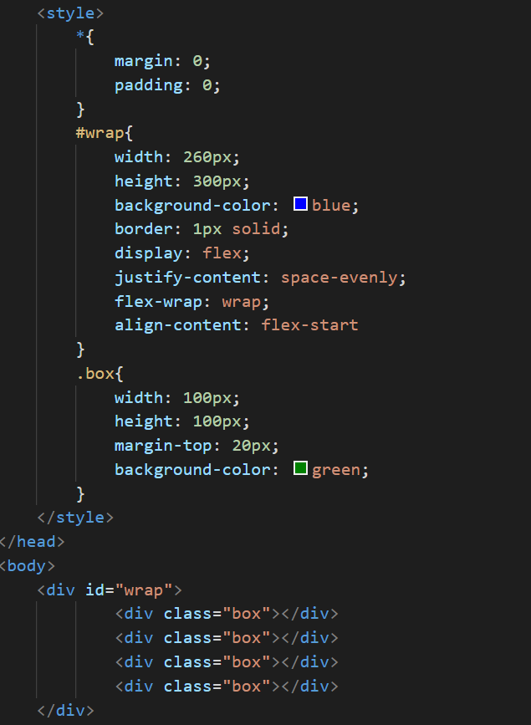

## 2.写出css方式设置垂直居中的2种方式(19-4-16)

**方案一**: 通过position+transoform实现CSS垂直居中

|  |
| --- |
| .parent{  position: relative;  }  .child{  position: absolute;  top:50%;  transform: translateY(-50%);//相对于该元素本身  } |

**方案二**: 通过position+margin实现CSS垂直居中

|  |
| --- |
| .parent{       position: relative;   }   .child{       position: absolute;       left: 0;       right: 0;       top:0;       bottom: 0;       margin: auto;   } |

**方案三**: 通过display:flex实现CSS垂直居中

通过display:flex实现CSS垂直居中的方法是给父元素display:flex;而子元素align-self:center(或者父容器使用align-items:center);



**方案四**: 通过伪元素:before实现CSS垂直居中

为父元素添加伪元素:before，使得子元素实现垂直居中(但子元素必须是display：inline-block)



## 3.写出下面的程序的输出结果(19-4-16)

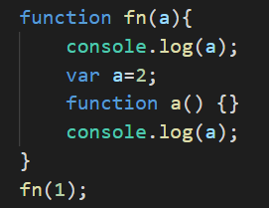

结果: 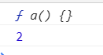

## 4.写一个方法实现js数组去重(19-4-16)

|  |
| --- |
| ***## 1). 方法1: 利用forEach()和indexOf()***  *1. 编码:  Array.prototype.distinct = function () {  const result = []  this.forEach(item => {  if (result.indexOf(item) === -1) {  result.push(item)  }  })  return result  }  2. 说明: 本质是双重遍历, 效率差些   3. 测试:  var arr = [5, 7, 1, 5, 4, 7, 1, 6];  console.log(arr.distinct())* ***## 2). 方法2: 利用forEach() + 对象容器***  *1. 编码:  Array.prototype.distinct2 = function () {  const result = []  const obj = {}  this.forEach(item => {  if (!obj[item]) {   obj[item] = 1  result.push(item)  }  })  return result  }  2. 说明: 只需一重遍历, 效率高   3. 测试:  var arr = [5, 7, 1, 5, 4, 7, 1, 6];  console.log(arr.distinct2())* ***## 3). 方法3: 利用ES6语法***  *1. 编码:  // Set + from()  Array.prototype.distinct3 = function () {  return Array.from(new Set(this))  }  // Set + ...  Array.prototype.distinct4 = function () {  return [...new Set(this)]  }  2. 说明: 编码简洁  3. 测试:  var arr = [5, 7, 1, 5, 4, 7, 1, 6];  console.log(arr.distinct3())  console.log(arr.distinct4())* |

## 5.写一个方法实现冒泡排序(19-4-16)

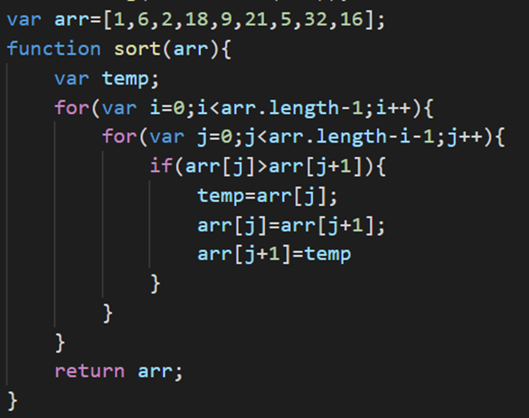

## 6.用原生js写一个链表类的构造函数,并实现其查找find和插入insert方法(19-4-16)

详情参考: https://blog.csdn.net/hannah1116/article/details/83057910

# 27. 北京向导科技

## 1.vue如何在自定义组件中实现v-model(19-4-17)

允许一个自定义组件在使用 v-model 时定制 prop 和 event。默认情况下，一个组件上的 v-model 会把 value 用作 prop 且把 input 用作 event，但是一些输入类型比如单选框和复选框按钮可能想使用 value prop 来达到不同的目的。使用 model 选项可以回避这些情况产生的冲突。

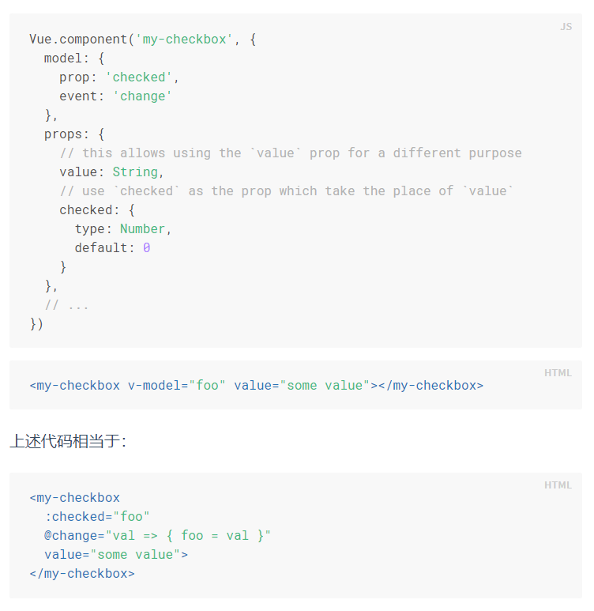

详情参考: <http://www.cnblogs.com/ufex/p/9035269.html>

官网链接: https://cn.vuejs.org/v2/api/#model

## 2.请简述以下过程的原理(19-4-17)

|  |
| --- |
| Var that=this;  That.a=1;  Console.log(this.a) //1 |

1.将this内存储的地址值赋值给变量that

2.通过that内存储的地址值找到对应的对象,给其添加属性a,并赋值为1

3.通过this内存储的地址值找到对应的对象,读取其属性a的值,并打印

## 3.有一个需求,需求一次发送两个AJAX请求,但我需要在两个请求都返回成功后才能进行下一步操作(19-4-17)

使用Promise.all方法

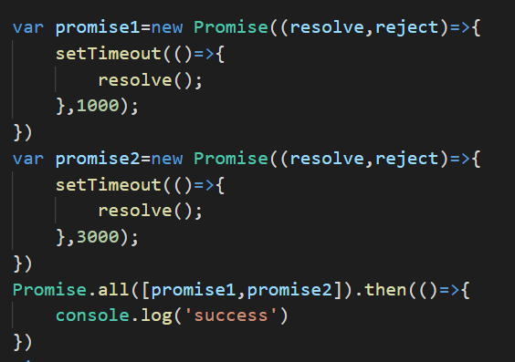

## 4.请写一个验证电子邮件的格式正则表达式(19-4-17)

答: ^[a-zA-Z0-9_-]+@[a-zA-Z0-9_-]+(\.[a-zA-Z0-9_-]+)+$

详情参考: https://blog.csdn.net/make164492212/article/details/51656638

## 5.vue中watch和computed有什么区别.可否相互替换(19-4-17)

watch就是用于监听数据变化，比如监控页面一个变量值的改变需要进行的操作

computed时用于处理复杂的逻辑运算的，它不必每次都像methods,watc方法一样调用，它有一个缓存机制，只有在做出改变的时候才会执行，并且还可以把方法封装到里面，只返回一个数据

## 6.vue中(1)如何让css只在当前组件起作用 (2)css深度作用域选择器是什么,有什么用(19-4-17)

(1)在当前组件样式使用scoped

(2) 因为权重的问题，如果是在子组件使用了scoped，那么在父组件中是不能直接修改子组件的样式的，需要在父组件中使用vue的深度作用选择器。

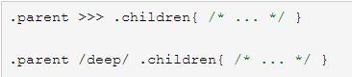

## 7.修改完一段代码之后,提交到版本库的git命令,请按步骤写出(19-4-17)

更新本地库:

1.git add *

2.git commit –m “日志备注信息”

拉取远程库最新数据:

3.git pull origin 分支名

提交至远程库:

4.git push origin 分支名

## 8.在移动端遇到哪些IOS和安卓的兼容性问题,如何解决的(19-4-17)

详情参考: https://www.jianshu.com/p/c55d4ef43859

# 28.北京亿动华源

## 1.HTML5和CSS3有哪些新特性? (19-4-17)

html5:

* 用于绘画的 canvas 元素
* 用于媒介回放的 video 和 audio 元素
* 对本地离线存储的更好的支持
* 新的特殊内容元素，比如 article、footer、header、nav、section
* 新的表单控件，比如 calendar、date、time、email、url、search

css3:

1.   CSS3实现圆角（border-radius），阴影（box-shadow），

2.    对文字加特效（text-shadow、），线性渐变（gradient），旋转（transform）

3.    transform:rotate(9deg) scale(0.85,0.90) translate(0px,-30px) skew(-9deg,0deg);// 旋转,缩放,定位,倾斜

4.    增加了更多的CSS选择器  多背景 rgba

5.    在CSS3中唯一引入的伪元素是 ::selection.

6.    媒体查询，多栏布局

7.    border-image

## 2.HTML的兼容性问题(19-4-17)

1. png24位的图片在iE6浏览器上出现背景

解决方案：做成PNG8，也可以引用一段脚本处理.

2. 浏览器默认的margin和padding不同

解决方案：加一个全局的 *{margin:0;padding:0;} 来统一。

3. IE6双边距bug：在IE6下，如果对元素设置了浮动，同时又设置了margin-left或margin-right，margin值会加倍。



这种情况之下IE会产生20px的距离

解决方案：在float的标签样式控制中加入 _display:inline; 将其转化为行内属性。( _ 这个符号只有ie6会识别)

4. 渐进识别的方式，从总体中逐渐排除局部。

首先，巧妙的使用“\9”这一标记，将IE游览器从所有情况中分离出来。

接着，再次使用 "+" 将IE8和IE7、IE6分离开来，这样IE8已经独立识别。

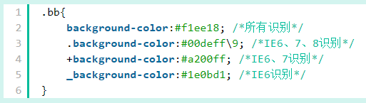

5.IE下，可以使用获取常规属性的方法来获取自定义属性，也可以使用 getAttribute() 获取自定义属性；Firefox下,只能使用getAttribute()获取自定义属性

解决方法：统一通过getAttribute()获取自定义属性

6. IE下，event对象有 x、y 属性，但是没有 pageX、pageY属性; Firefox下，event对象有 pageX、pageY 属性，但是没有 x、y 属性

解决方法：（条件注释）缺点是在IE浏览器下可能会增加额外的HTTP请求数。

7. Chrome 中文界面下默认会将小于 12px 的文本强制按照 12px 显示

解决方法：可通过加入 CSS 属性 -webkit-text-size-adjust: none; 解决(新版chrome无效)

8. 超链接访问过后 hover 样式就不出现了，被点击访问过的超链接样式不在具有 hover 和 active 了

解决方法：改变CSS属性的排列顺序 L-V-H-A

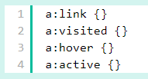

9. 怪异模式问题：漏写 DTD 声明，Firefox 仍然会按照标准模式来解析网页，但在 IE 中会触发怪异模式。为避免怪异模式给我们带来不必要的麻烦，最好养成书写 DTD 声明的好习惯。现在可以使用[html5](http://www.w3.org/TR/html5/single-page.html) 推荐的写法：<!DOCTYPE html>

10. 上下margin重合问题：ie和ff都存在，相邻的两个div的margin-left和margin-right不会重合，但是margin-top和margin-bottom却会发生重合。

解决方法：养成良好的代码编写习惯，同时采用margin-top或者同时采用margin-bottom。

11. ie6对png图片格式支持不好

解决方案：引用一段脚本处理

## 3.如何垂直居中一个浮动元素? (19-4-17)

**方案一**: 通过position+transoform实现CSS垂直居中

|  |
| --- |
| .parent{  position: relative;  }  .child{  position: absolute;  top:50%;  transform: translateY(-50%);//相对于该元素本身  } |

**方案二**: 通过position+margin实现CSS垂直居中

|  |
| --- |
| .parent{       position: relative;   }   .child{       position: absolute;       left: 0;       right: 0;       top:0;       bottom: 0;       margin: auto;   } |

**方案三**: 通过display:flex实现CSS垂直居中

通过display:flex实现CSS垂直居中的方法是给父元素display:flex;而子元素align-self:center(或者父容器使用align-items:center);



**方案四**: 通过伪元素:before实现CSS垂直居中

为父元素添加伪元素:before，使得子元素实现垂直居中(但子元素必须是display：inline-block)



## 4.call和apply的区别? (19-4-17)

区别:

call第一个参数是修改原函数中this的指向,第二个参数开始是依次传入原函数所需要的参数,用逗号隔开

apply第一个参数是修改原函数中this的指向,第二个参数要求传入一个数组,数组中存储这原函数所需要的参数

## 5.如何编写高性能的javascript? (19-4-17)

1、尽量不要用for-in 循环去访问数组

2、建议将对象进行缓存处理，特别是DOM访问是比较消耗资源的

3、建议不要在函数内进行过深的嵌套判断

4、避免循环引用，防止内存泄漏

5、建议避免在函数内返回一个未声明的变量，会污染外部变量

## 6.一个页面从输入URL到页面加载显示完成,这个过程中都发生了什么? (19-4-17)

1、首先，在浏览器地址栏中输入url

2、浏览器先查看**浏览器缓存**-系统缓存-路由器缓存，如果缓存中有，会直接在屏幕中显示页面内容。若没有，则跳到第三步操作。

3、在发送http请求前，需要**域名解析**(DNS解析)，解析获取相应的IP地址。

4、浏览器向服务器发起**tcp连接**，与浏览器建立**tcp三次握手**。

5、握手成功后，浏览器向服务器发送**http请求，请求数据包**。

6、**服务器处理收到的请**求，将数据返回至浏览器

7、**浏览器收到HTTP响应**

8、读取页面内容，**浏览器渲染，**解析html源码

9、生成Dom树、解析css样式、js交互

10、客户端和服务器交互

11、ajax查询

其中，步骤2的具体过程是：

* **浏览器缓存**：浏览器会记录DNS一段时间，因此，只是第一个地方解析DNS请求；
* **操作系统缓存：**如果在浏览器缓存中不包含这个记录，则会使系统调用操作系统，获取操作系统的记录(保存最近的DNS查询缓存)；
* **路由器缓存**：如果上述两个步骤均不能成功获取DNS记录，继续搜索路由器缓存；
* **ISP缓存：**若上述均失败，继续向ISP搜索。

## 7.如何消除一个数组里面重复的元素? (19-4-17)

|  |
| --- |
| ***## 1). 方法1: 利用forEach()和indexOf()***  *1. 编码:  Array.prototype.distinct = function () {  const result = []  this.forEach(item => {  if (result.indexOf(item) === -1) {  result.push(item)  }  })  return result  }  2. 说明: 本质是双重遍历, 效率差些   3. 测试:  var arr = [5, 7, 1, 5, 4, 7, 1, 6];  console.log(arr.distinct())* ***## 2). 方法2: 利用forEach() + 对象容器***  *1. 编码:  Array.prototype.distinct2 = function () {  const result = []  const obj = {}  this.forEach(item => {  if (!obj[item]) {   obj[item] = 1  result.push(item)  }  })  return result  }  2. 说明: 只需一重遍历, 效率高   3. 测试:  var arr = [5, 7, 1, 5, 4, 7, 1, 6];  console.log(arr.distinct2())* ***## 3). 方法3: 利用ES6语法***  *1. 编码:  // Set + from()  Array.prototype.distinct3 = function () {  return Array.from(new Set(this))  }  // Set + ...  Array.prototype.distinct4 = function () {  return [...new Set(this)]  }  2. 说明: 编码简洁  3. 测试:  var arr = [5, 7, 1, 5, 4, 7, 1, 6];  console.log(arr.distinct3())  console.log(arr.distinct4())* |

## 8.数组对象,字符串对象的属性和方法(19-4-17)

|  |
| --- |
| **Array 对象属性**  constructor 返回对创建此对象的数组函数的引用。  length 设置或返回数组中元素的数目。  prototype 使您有能力向对象添加属性和方法。  **Array 对象方法**  concat() 连接两个或更多的数组，并返回结果。  join() 把数组的所有元素放入一个字符串。元素通过指定的分隔符进行分隔。  pop() 删除并返回数组的最后一个元素。  shift() 删除并返回数组的第一个元素  push() 向数组的末尾添加一个或更多元素，并返回新的长度。  unshift() 向数组的开头添加一个或更多元素，并返回新的长度。  reverse() 颠倒数组中元素的顺序。  slice() 从某个已有的数组返回选定的元素  sort() 对数组的元素进行排序  splice() 删除元素，并向数组添加新元素。  toSource() 返回该对象的源代码。  toString() 把数组转换为字符串，并返回结果。  toLocaleString() 把数组转换为本地数组，并返回结果。  valueOf() 返回数组对象的原始值 |
| **String对象**  1、.length----获取字符串长度  2、concat----连接字符串生成新的字符串  3、indexOf（str，fromIndex）----找到匹配项返回索引值，如果没找到返回-1  4、charAt（index）----返回指定索引位置的字符，若索引越界，返回空字符串  5、substr(fromIndex,length)----从起始索引fromIndex开始截取长度length的字符串,获取的字符串包含索引值的开始位置的值，如果length长度不指定或者超过可截取的最大长度，则截取到结尾，如果起始索引fromIndex为负，则从右往左截取，-1表示倒数第一个  6、substring(startIndex,endIndex)----截取 起始索引startIndex 到 结束索引endIndex的子字符串，结果包含startIndex处的字符，不包含endIndex处的字符，如果省略endIndex，则截取到结尾，若startIndex或者endIndex为负，则会被替换为0，若startIndex = endIndex，则返回空字符串，若startIndex > endIndex，则执行方法时，两个值会被交换  7、slice(startIndex,endIndex)----截取 起始索引startIndex 到 结束索引endIndex的子字符串， 结果包含startIndex处的字符，不包含endIndex处的字符,基本用法和substring用法一样  8、split()----字符串分割成数组，返回新数组，不影响原字符串  9、join()----使用选择的分隔符将一个数组合并为一个字符串  10 、toLowerCase/toUpperCase----字符串大小写转换  11、replace()----指定内容字符串替换 |

## 9.Node的优点和缺点(19-4-17)

**优点**：

1. 高并发（最重要的优点）

2. 适合I/O密集型应用

**缺点**：

1. 不适合CPU密集型应用；CPU密集型应用给Node带来的挑战主要是：由于JavaScript单线程的原因，如果有长时间运行的计算（比如大循环），将会导致CPU时间片不能释放，使得后续I/O无法发起；

解决方案：分解大型运算任务为多个小任务，使得运算能够适时释放，不阻塞I/O调用的发起；

2. 只支持单核CPU，不能充分利用CPU

3. 可靠性低，一旦代码某个环节崩溃，整个系统都崩溃

原因：单进程，单线程

解决方案：（1）Nnigx反向代理，负载均衡，开多个进程，绑定多个端口；

（2）开多个进程监听同一个端口，使用cluster模块；

4. 开源组件库质量参差不齐，更新快，向下不兼容

5. Debug不方便，错误没有stack trace

## 10.输出p标签123的color值: (19-4-17)

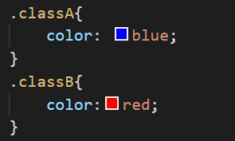



答案:red

## 11.x的值是多少? (19-4-17)

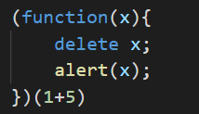

答案:6

# 29.任子行

## 1.行内元素有哪些?块级元素有哪些?空(void)元素有哪些? (19-4-17)

行内元素：a、b、span、img、input、strong、select、label、em、button、textarea

块级元素：div、ul、li、dl、dt、dd、p、h1-h6、blockquote

空元素：即系没有内容的HTML元素，例如：br、meta、hr、link、input、img

## 2.Css实现动画效果,你觉得合适的最小时间间隔是多久,为什么? (19-4-17)

40ms,比这时间更短,帧数太多,影响性能,而且一般人眼分辨不出来,比这时间长,帧数太少,会感觉不流畅

## 3.如何消除一个数组里面重复的元素? (19-4-17)

|  |
| --- |
| ***## 1). 方法1: 利用forEach()和indexOf()***  *1. 编码:  Array.prototype.distinct = function () {  const result = []  this.forEach(item => {  if (result.indexOf(item) === -1) {  result.push(item)  }  })  return result  }  2. 说明: 本质是双重遍历, 效率差些   3. 测试:  var arr = [5, 7, 1, 5, 4, 7, 1, 6];  console.log(arr.distinct())* ***## 2). 方法2: 利用forEach() + 对象容器***  *1. 编码:  Array.prototype.distinct2 = function () {  const result = []  const obj = {}  this.forEach(item => {  if (!obj[item]) {   obj[item] = 1  result.push(item)  }  })  return result  }  2. 说明: 只需一重遍历, 效率高   3. 测试:  var arr = [5, 7, 1, 5, 4, 7, 1, 6];  console.log(arr.distinct2())* ***## 3). 方法3: 利用ES6语法***  *1. 编码:  // Set + from()  Array.prototype.distinct3 = function () {  return Array.from(new Set(this))  }  // Set + ...  Array.prototype.distinct4 = function () {  return [...new Set(this)]  }  2. 说明: 编码简洁  3. 测试:  var arr = [5, 7, 1, 5, 4, 7, 1, 6];  console.log(arr.distinct3())  console.log(arr.distinct4())* |

## 4.阅读下面一段代码,说明代码输出了什么,并说明调用compare的过程中产生的作用域链之间的关系(19-4-17)

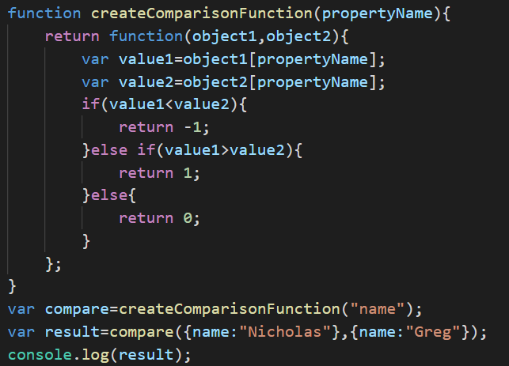

答:输出1;当调用createComparisonFunction函数时,内部函数使用到了外部函数的propertyName变量,形成了闭包,在闭包中propertyName的值是”name”,之后调用compare函数时,内部使用到变量propertyName时,从闭包中获得值”name”

## 5.vue是怎么实现的响应式?检测数据变化有哪些需要注意的地方? (19-4-17)

1、使用 Object.defineProprety实现响应式原理

2、 data属性代理到vm(即是Vue实例)上

## 6.vue-router实现原理(19-4-17)

参考: https://www.jianshu.com/p/4295aec31302

## 7.vuex解决了什么问题? (19-4-17)

当我们的应用遇到多个组件共享状态时，单向数据流的简洁性很容易被破坏：

1.多个视图依赖于同一状态。

2.来自不同视图的行为需要变更同一状态。

## 8.vue源码包含哪些目录,里面的内容是什么(19-4-17)

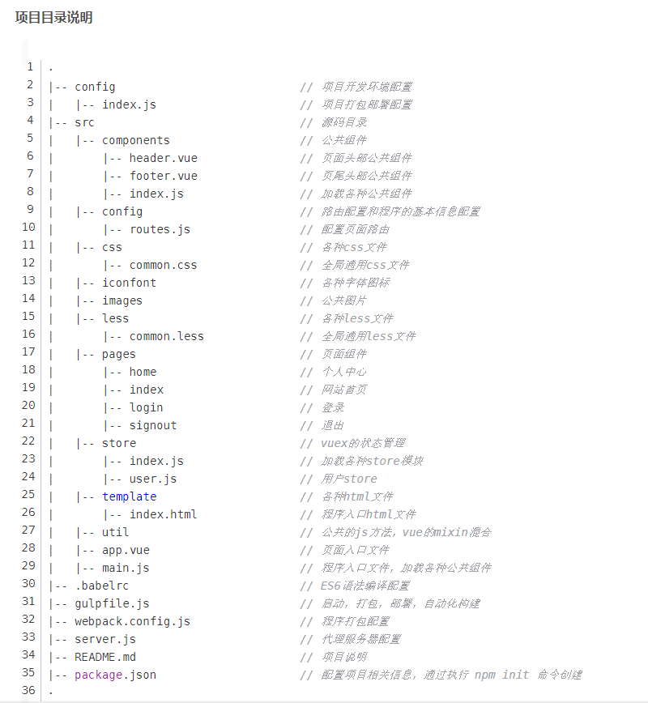

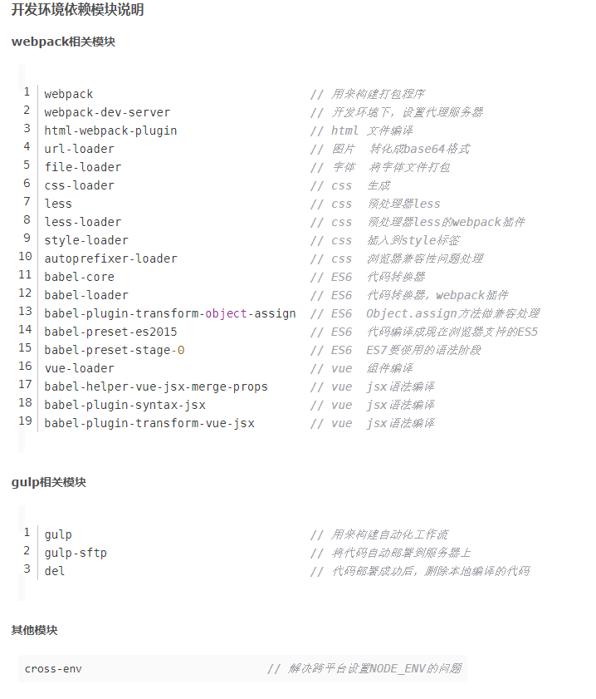

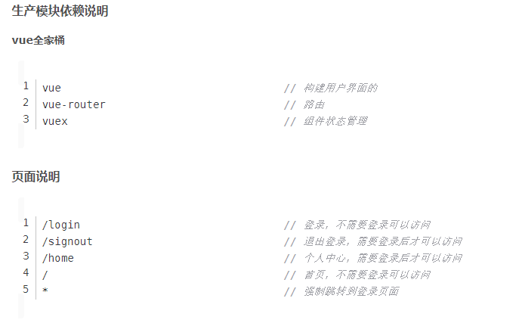

# 30.银华基金

## 1.call()和applay()的区别和作用? (19-4-17)

区别:

call第一个参数是修改原函数中this的指向,第二个参数开始是依次传入原函数所需要的参数,用逗号隔开

apply第一个参数是修改原函数中this的指向,第二个参数要求传入一个数组,数组中存储这原函数所需要的参数

## 2.改变this指向的方法有哪几种? (19-4-17)

call、apply、bind、箭头函数

## 3.请写出输出结果: (19-4-17)

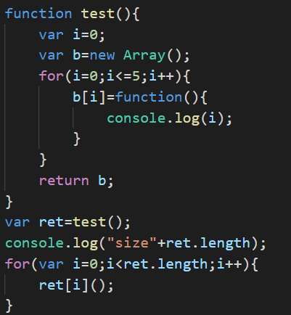

答:6个6;

## 4.使用vue实现一个例子,输入框后面倒序显示,例如输入abcde,后面显示edcba(19-4-17)

使用v-model将data中的状态(str)与input绑定,然后创建一个computed,内部使用下面这段代码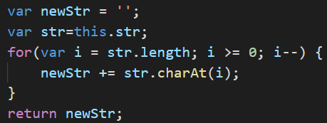,最后在页面中使用对应的computed

## 5.实现弹性盒布局,适应不同的浏览器,三栏布局,左右两边固定,中间一栏自适应屏幕大小(19-4-17)

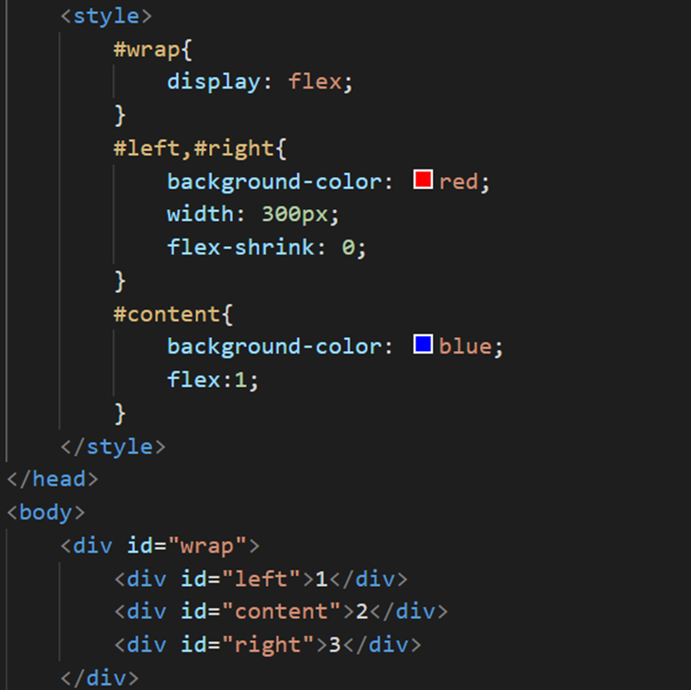

# 31.金客科技

## 1.请使用两种方法是一个元素垂直水平居中(19-4-18)

**方案一**: 通过position+transoform实现CSS垂直水平居中

|  |
| --- |
| .parent{  position: relative;  }  .child{  position: absolute;  top:50%;  left:50%;  transform: translateY(-50%) translateX(-50%);//相对于该元素本身  } |

**方案二**: 通过position+margin实现CSS垂直水平居中

|  |
| --- |
| .parent{       position: relative;   }   .child{       position: absolute;       left: 0;       right: 0;       top:0;       bottom: 0;       margin: auto;   } |

**方案三**: 通过display:flex实现CSS垂直居中

通过display:flex实现CSS垂直居中的方法是给父元素display:flex;而子元素align-self:center(或者父容器使用align-items:center);



**方案四**: 通过伪元素:before实现CSS垂直居中

为父元素添加伪元素:before，使得子元素实现垂直居中(但子元素必须是display：inline-block)



## 2.写出以下代码的运行结果(19-4-18)

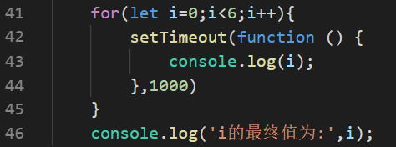

答案: 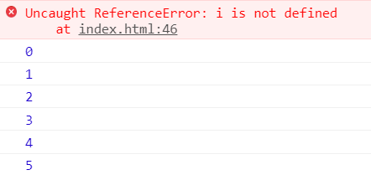

## 3.原型方法和实例方法有什么区别? (19-4-18)

每生成一个实例对象,就会声明一个全新的实例方法,非常消耗资源,原型方法至始至终只有一个,存在于原型对象身上

## 4.请写出熟悉的MVVM框架的生命周期(vue,react等) (19-4-18)

**Vue的生命周期**:



**React生命周期**:

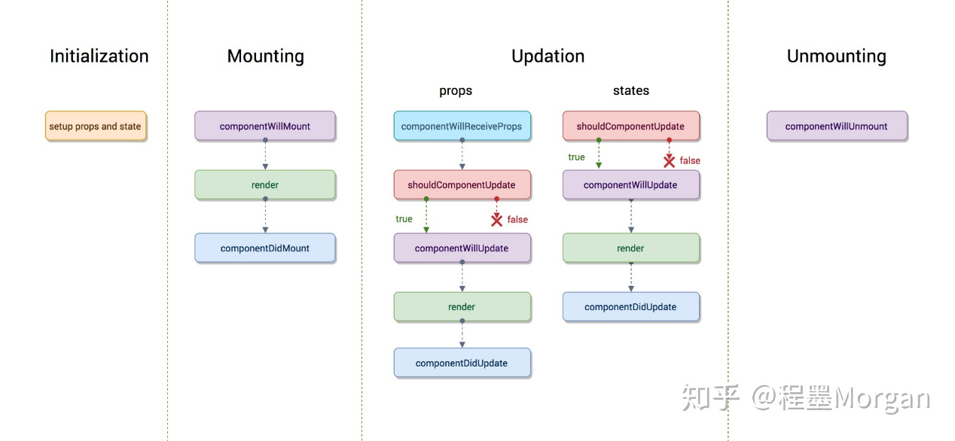

## 5.节流和防抖有什么区别(19-4-18)

**函数节流**是指一定时间内js方法只跑一次。比如人的眨眼睛，就是一定时间内眨一次。这是函数节流最形象的解释。

**函数防抖**是指频繁触发的情况下，只有足够的空闲时间，才执行代码一次。比如生活中的坐公交，就是一定时间内，如果有人陆续刷卡上车，司机就不会开车。只有别人没刷卡了，司机才开车。

## 6.小程序怎么解决事件冒泡(19-4-18)

说明:bind事件绑定不会阻止冒泡事件向上冒泡，catch事件绑定可以阻止冒泡事件向上冒泡。

答案:将bindtap绑定事件改为catchtap绑定

## 7.写出下面程序的运行情况(19-4-18)

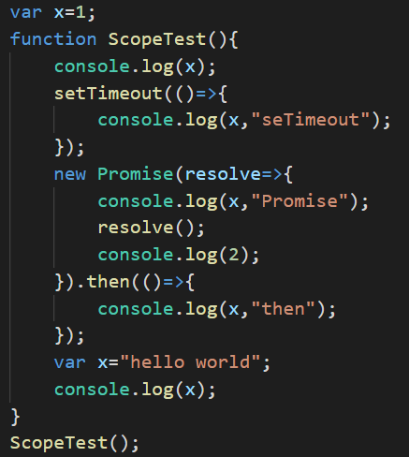

答案: 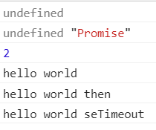,

原因参考:3.以下代码的运行结果是什么?简述一下原因(19-3-25)

# 32.上海怀若

## 1.以下三种padding简写方式分别等效于什么? (19-4-18)

|  |
| --- |
| (1)padding:1px 2px 3px;  (2)padding:1px 2px;  (3)padding:1px; |

答:(1)padding-top:1px;

padding-right:2px;

padding-bottom:3px;

padding-left:2px;

(2) padding-top:1px;

padding-right:2px;

padding-bottom:1px;

padding-left:2px;

(3) padding-top:1px;

padding-right:1px;

padding-bottom:1px;

padding-left:1px;

## 2.一个200*200的div在不同分辨率屏幕上下左右居中,用css实现(19-4-18)

**方案一**: 通过position+transoform实现CSS垂直水平居中

|  |
| --- |
| .parent{  position: relative;  }  .child{  position: absolute;  width:200px;  height:200px;  top:50%;  left:50%;  transform: translateY(-50%) translateX(-50%);//相对于该元素本身  } |

**方案二**: 通过position+margin实现CSS垂直水平居中

|  |
| --- |
| .parent{       position: relative;   }   .child{       position: absolute;  width:200px;  height:200px;       left: 0;       right: 0;       top:0;       bottom: 0;       margin: auto;   } |

## 3.写段代码实现两个json串的比较(19-4-18)

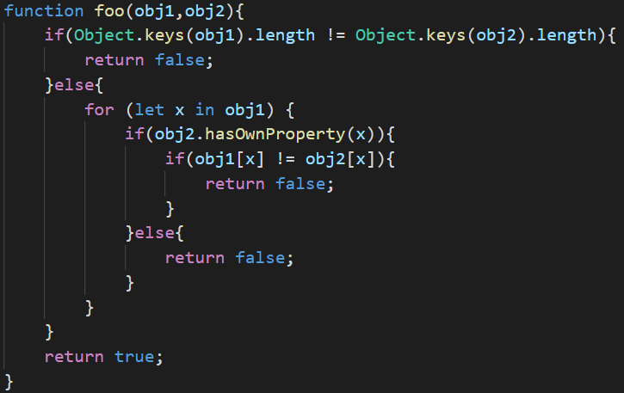

## 4.用JavaScript写一个冒泡排序(19-4-18)

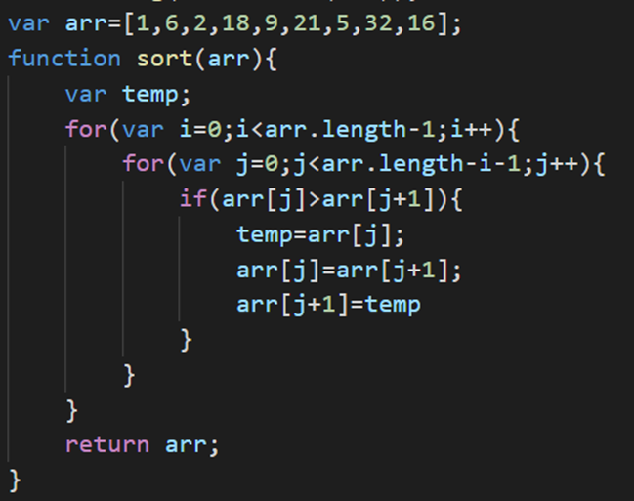

## 5.统计一个字符串出现最多的字母(19-4-18)

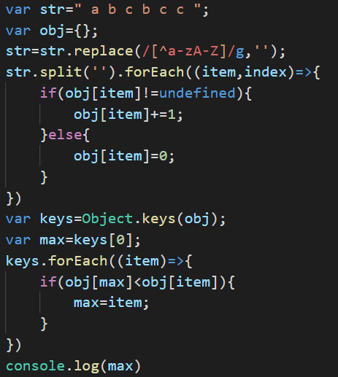

# 33.国家电网

## 1.typeof与instanceof的区别(19-4-19)

typeof返回值是一个字符串，用来说明变量的数据类型,返回值只有’number’,’string’,’boolean’,’undefined’,’symbol’,’object’,’function’

instanceof 用于判断一个变量是否属于某个对象的实例。也可以用来判断某个构造函数的prototype属性是否存在另外一个要检测对象的原型链上,返回值是true或false

## 2.如何理解闭包(19-4-19)

闭包就是有权访问另一个函数作用域中变量的函数

创建闭包的最常见的方式就是在一个函数内创建另一个函数，通过另一个函数访问这个函数的局部变量,利用闭包可以突破作用链域，将函数内部的变量和方法传递到外部

## 3.如何理解原型链(19-4-19)

1). js的继承是基于原型的继承

2). 所有函数都有prototype属性, 默认指向一个Object实例对象(原型对象)

3). 所有实例都有__proto__属性, 它的值就是构造函数的prototype属性值, 也就指向了原型对象

4). 在查找对象属性时, 如果对象自身上没有, JS引擎会沿着__proto__属性查找原型链上所有原型对象

5). 所有原型链上的对象都是当前实例对象的父对象, 父对象的属性/方法, 当前对象都可以看到

## 4.继承的几种方式(19-4-19)

1. 原型链继承

2. 借用构造函数继承

3. 组合继承

4. 原型式继承

5. 寄生式继承

6. 寄生组合式继承

详情参考: https://blog.csdn.net/longyin0528/article/details/80504270

## 5.判断一个字符串中出现次数最多的字符,统计这个次数(19-4-19)



## 6.写一个排序的方法(19-4-19)



## 7.下面程序输出结果是什么(19-4-19)

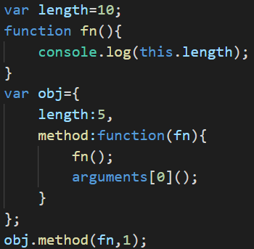

答案:10,2;

# 34.信者科技

## 1.请写出下述代码的输出顺序(19-4-19)

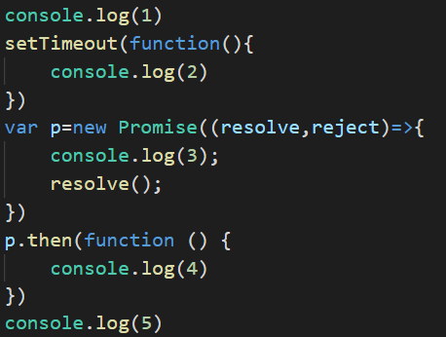

答案:1,3,5,4,2

## 2.讲一下prototype是什么东西,原型链的理解,什么时候用prototype? (19-4-19)

1). js的继承是基于原型的继承

2). 所有函数都有prototype属性, 默认指向一个Object实例对象(原型对象)

3). 所有实例都有__proto__属性, 它的值就是构造函数的prototype属性值, 也就指向了原型对象

4). 在查找对象属性时, 如果对象自身上没有, JS引擎会沿着__proto__属性查找原型链上所有原型对象

5). 所有原型链上的对象都是当前实例对象的父对象, 父对象的属性/方法, 当前对象都可以看到

## 3.什么是Promise对象,async和await的用法(19-4-19)

Promise是异步编程的一种解决方案，它是一个容器，里面保存着某个未来才会结束的事件（通常是一个异步操作）的结果。从语法上说，Promise 是一个对象，从它可以获取异步操作的消息。Promise 提供统一的 API，各种异步操作都可以用同样的方法进行处理。promise对象是一个构造函数，用来生成Promise实例；

**async和await的用法**

async 表示这是一个async函数，await只能用在这个函数里面。

await 表示在这里等待promise返回结果了，再继续执行。

await 后面跟着的应该是一个promise对象

# 35.汇力凯途

## 1.前端优化技术,描述常见的优化策略(19-4-22)

详情参考: https://www.cnblogs.com/coober/p/8078847.html

## 2.localStorage和cookie的跨域解决方案(19-4-22)

**Cookie**:

1、nginx反向代理

2、jsonp方法

3、nodejs superagent(本质也是jsonp的方式)

**LocalStorage**:

可以使用postMessage和iframe

## 3.举例说明你所熟悉的UI框架简单介绍以下(19-4-22)

1.Aliceui

Aliceui是支付宝的样式解决方案，是一套精选的基于 spm 生态圈的样式模块集合，是 Arale 的子集，也是一套模块化的样式命名和组织规范，是写 CSS 的更好方式。

gitHub地址：<https://github.com/aliceui/aliceui.github.io>

2.Amazeui

Amaze UI 是一个轻量级、 Mobile first 的前端框架, 基于开源社区流行前端框架编写的。

官网地址：<http://amazeui.org/>

3.sui

SUI是一套基于bootstrap开发的前端组件库，同时她也是一套设计规范。   
通过SUI，可以非常方便的设计和实现精美的页面。

官网地址：<http://sui.taobao.org/>

同时sui还有移动端版本msui，msui是阿里巴巴共享业务事业部UED团队的作品。目的是为了手机H5页面提供一个常用的组件库，减少重复工作。

地址：<http://m.sui.taobao.org/>

4.FrozeUI

Frozen UI是一个开源的简单易用，轻量快捷的移动端UI框架。基于手Q样式规范，选取最常用的组件，做成手Q公用离线包减少请求，升级方式友好，文档完善，目前全面应用在腾讯手Q增值业务中。

官网地址：<http://frozenui.github.io/>

5.uiKit

uiKit是一款轻量级、模块化的前端框架，可快速构建强大的web前端界面。

官网地址：<http://www.getuikit.net/>

6.H-ui

H-ui是轻量级前端框架，简单免费，兼容性好，适用于中国网站。

官网地址：<http://www.h-ui.net/>

7.Weui

weUI 是一套同微信原生视觉体验一致的基础样式库，由微信官方设计团队为微信 Web 开发量身设计，可以令用户的使用感知更加统一。包含button、cell、dialog、 progress、 toast、article、actionsheet、icon等各式元素。

官网地址：<https://github.com/weui/weui>

8.layui

Layui 诞生于2016年金秋，是一款带着浓烈情怀的国产前端UI框架，她追求极简，又不失丰盈的内在，说她是史上最轻量的结晶，似乎并不为过。一切都源自于她对原生态的执着，对前端社区的那些噪杂声音的过滤，以及她本身的精心雕琢。

官网地址：<http://www.layui.com/>

9.YDUI Touch

YDUI Touch 专为移动端打造，在技术实现、交互设计上兼容主流移动设备，保证代码轻、性能高;使用 Flex 技术，灵活自如地对齐、收缩、扩展元素，轻松搞定移动页面布局;实现强大的屏幕适配布局，等比例适配所有屏幕。什么？用得不开心？轻松切换 px;自定义Javascript组件、Less文件、Less变量，定制一份属于自己的YDUI;

官网地址：<http://www.ydui.org/>

10.后台UI开发框架 MuseUI

一款基于bootstrap风格，兼容于主流浏览器（包括IE6）的后端UI开发组件。

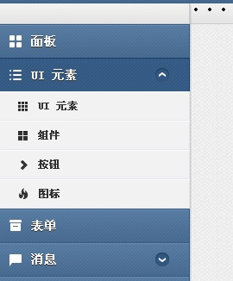

官方网站：<http://git.oschina.net/muse/museui>

**以下是**[**常用前端UI框架快速开发web项目**](http://blog.csdn.net/lsx991947534/article/details/51147533)

**1.DWZ  国产的**[jQuery](http://lib.csdn.net/base/jquery)**UI富客户端框架**

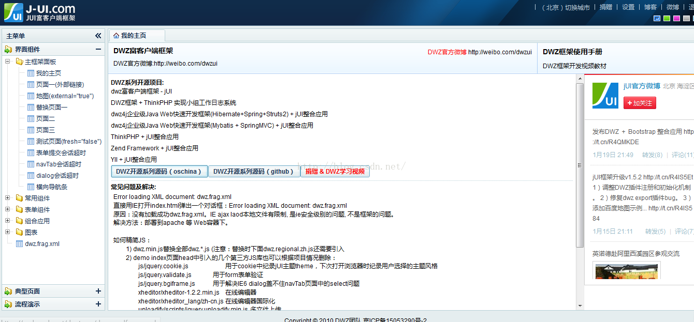

框架地址：<http://jui.org/>

**2.jQuery LingerUI  国产前端框架**

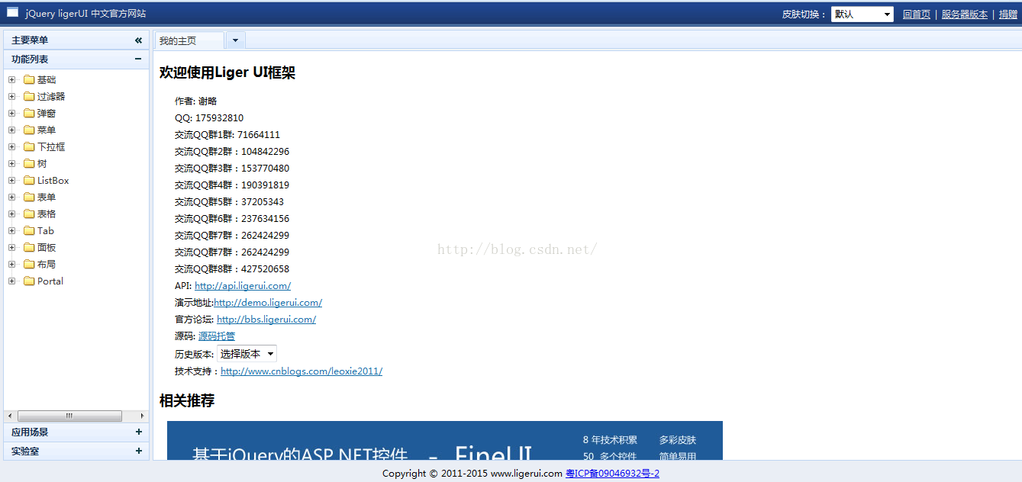

框架地址：<http://www.ligerui.com/>

**3.JQuery EasyUI  帮助你快速构建web应用的前端框架**

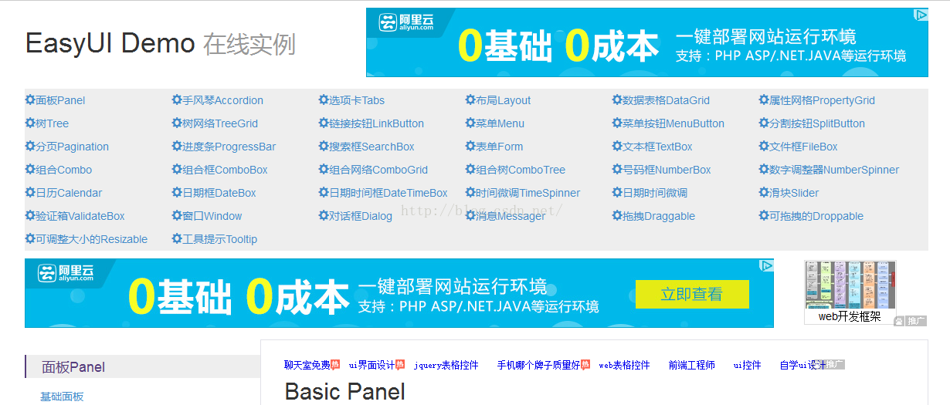

框架中文地址：<http://www.jeasyui.net/>

框架英文地址：<http://www.jeasyui.com/>

**4.bootstrap  这个就不多说了，目前应用最为广泛的UI框架，组件样式都非常丰富**

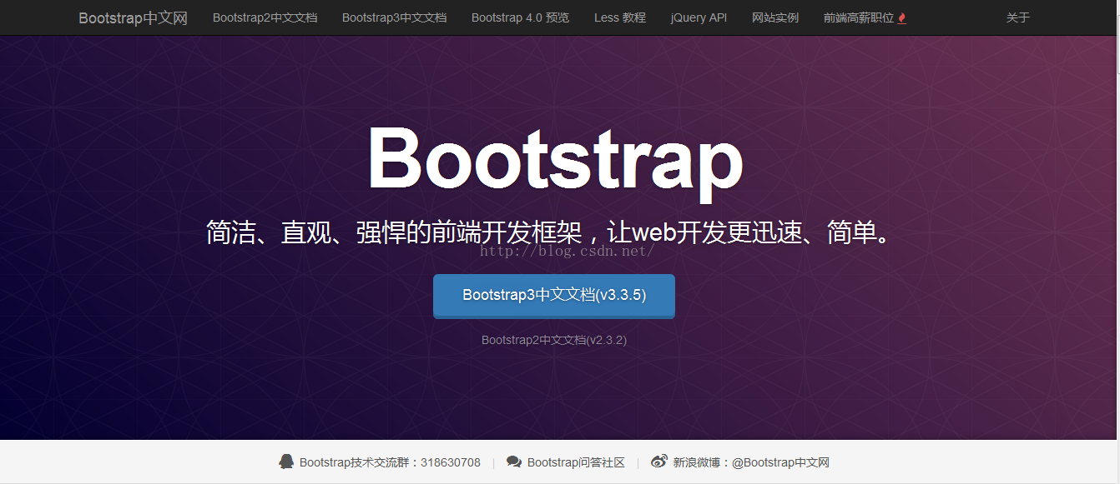

框架地址：<http://www.bootcss.com/>

**5.BUI  感觉做的还是不错**

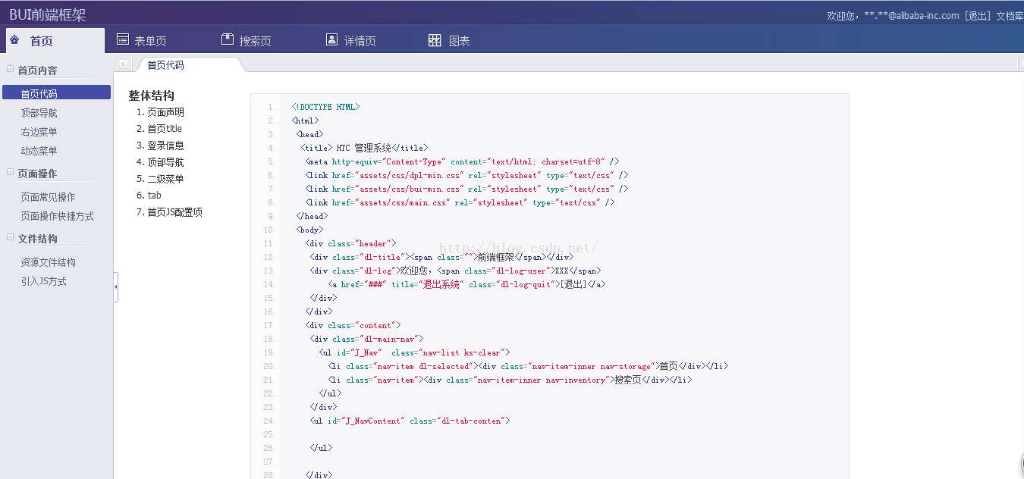

框架地址：<http://www.builive.com/>

**6.拼图  优秀的国产响应式css开源框架，自动适应手机，平板，电脑**

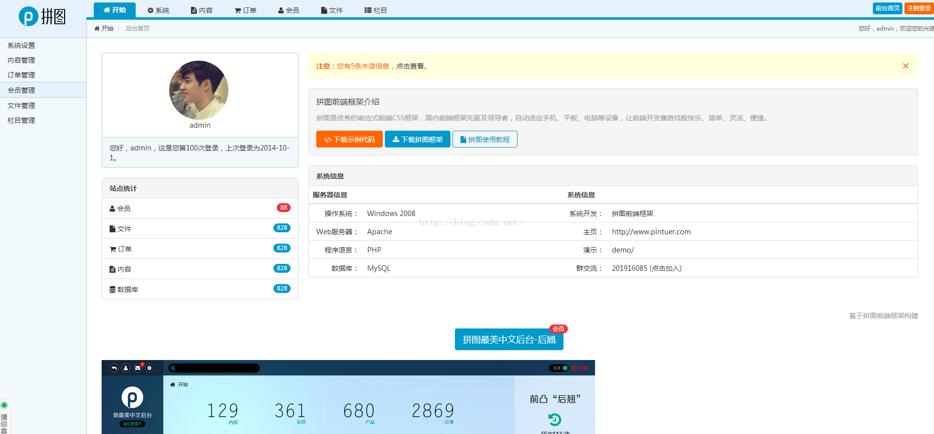

框架地址：<http://www.pintuer.com/>

**7、Alloy UI – 功能强大的**[CSS UI框架](http://www.codeceo.com/article/top-10-css-ui-framework.html)

Alloy UI是基于YUI 3的前段UI框架，包含一套丰富的（超过60）UI 部件，如图片库，对话框，树形结构，面板，自动完成，按钮，[日历控件](http://www.codeceo.com/article/9-datepicker-and-calendar.html)，工具条等。

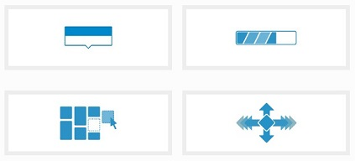

官方网站：<http://alloyui.com/>

## 4.描述以下React和Vue的系统框架区别(19-4-22)

1. 模板和JSX

Vue使用模板,React使用JSX,React本身就是组件化,Vue是在MVVM上扩展的

2. 状态管理和对象属性

React在state状态管理存储数据的，不能修改数据，修改数据在Setstate中

Vue中，state对象并不是必须的，数据由data属性在Vue对象中进行管理

## 5.DIV垂直水平居中(19-4-22)

**方案一**: 通过position+transoform实现CSS垂直水平居中

|  |
| --- |
| .parent{  position: relative;  }  .child{  position: absolute;  top:50%;  left:50%;  transform: translateY(-50%) translateX(-50%);//相对于该元素本身} |

**方案二**: 通过position+margin实现CSS垂直水平居中

|  |
| --- |
| .parent{       position: relative;   }   .child{       position: absolute;       left: 0;       right: 0;       top:0;       bottom: 0;       margin: auto;   } |

**方案三**: 通过display:flex实现CSS垂直居中

通过display:flex实现CSS垂直居中的方法是给父元素display:flex;而子元素align-self:center(或者父容器使用align-items:center);



**方案四**: 通过伪元素:before实现CSS垂直居中

为父元素添加伪元素:before，使得子元素实现垂直居中(但子元素必须是display：inline-block)



## 6.CSS中清除浮动的几种方法(19-4-22)

（1）给父级元素单独定义高度（height）

（2）在标签结尾处加空div标签 clear:both

（3）父级div定义 伪类:after 和 zoom

（4）父级div定义 overflow:hidden

## 7.px,em,rem的区别(19-4-22)

px：绝对单位，页面按精确像素展示。

em：相对单位，基准点为父节点字体的大小，如果自身定义了font-size按自身来计算（浏览器默认字体是16px），整个页面内1em不是一个固定的值。

rem:相对单位, 基准点为HTML根元素字体的大小。

## 8.书写简单框架,实现布局中间自适应宽度,左右两栏固定宽度(19-4-22)

第一种:flex



第二种:浮动



注意:此处的标签结构有所不同

第三种:定位



第四种:Table



# 36.先进数通

## 1.以下哪句语句会产生运行错误(19-4-22)

|  |
| --- |
| A.var obj=();  B.var obj=[];  C.var obj={};  D.var obj=//; |

答案:A

## 2. 请选择结果为真的表达式(19-4-22)

|  |
| --- |
| A.null instanceof Object  B.null===undefined  C.null==undefined  D.NaN==NaN |

答案:C

## 3.foo对象有att属性,那么获取att属性的值,以下哪些做法是正确的(19-4-22)

|  |
| --- |
| A.foo.att  B.foo(“att”)  C.foo[“att”]  D.foo{“att”}  E.foo[“a””t””t”] |

答案:A,C

## 4.ajax请求时,如何解析json数据(19-4-22)

使用JSON.parse()可以解析json数据

## 5.如何在数组的开头添加元素?如何数组的最后添加一个? (19-4-22)

从数组头部插入 unshift()

从数组尾部插入 push()

## 6.简述”==”和”===”的不同(19-4-22)

==先转换类型再比较，===先判断类型，如果不是同一类型直接为false。

下面分别说明：

先说 ===，这个比较简单。下面的规则用来判断两个值是否===相等：

1、如果类型不同，就[不相等]

2、如果两个都是数值，并且是同一个值，那么[相等]；(！例外)的是，如果其中至少一个是NaN，那么[不相等]。（判断一个值是否是NaN，只能用isNaN()来判断）

3、如果两个都是字符串，每个位置的字符都一样，那么[相等]；否则[不相等]。

4、如果两个值都是true，或者都是false，那么[相等]。

5、如果两个值都引用同一个对象或函数，那么[相等]；否则[不相等]。

6、如果两个值都是null，或者都是undefined，那么[相等]。

再说 ==，根据以下规则：

1、如果两个值类型相同，进行 === 比较。

2、如果两个值类型不同，他们可能相等。根据下面规则进行类型转换再比较：

a、如果一个是null、一个是undefined，那么[相等]。

b、如果一个是字符串，一个是数值，把字符串转换成数值再进行比较。

c、如果任一值是 true，把它转换成 1 再比较；如果任一值是 false，把它转换成 0 再比较。

d、如果一个是对象，另一个是数值或字符串，把对象转换成基础类型的值再比较。对象转换成基础类型，利用它的toString或者valueOf方法。js核心内置类，会尝试valueOf先于toString；例外的是Date，Date利用的是toString转换。非js核心的对象，令说（比较麻烦，我也不大懂）

e、任何其他组合，都[不相等]。

## 7.javascript typeof返回的数据类型有哪些(19-4-22)

答:一共七种, ’number’,’string’,’boolean’,’undefined’,’symbol’,’object’,’function’

## 8.判断变量是否为数组的方法有哪些(19-4-22)

1.判断是否具有数组的方法,如push等

2.obj instanceof Array

3. 在ECMA Script5中定义了新方法Array.isArray(), 保证其兼容性，最好的方法如下：

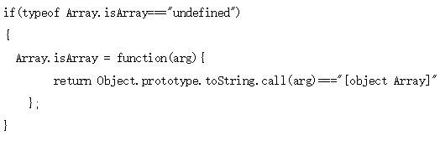

## 9.下面代码输出结果是什么?为什么? (19-4-22)

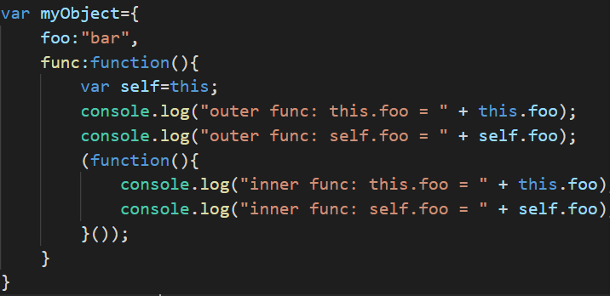

答案: 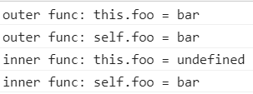

原因:

对象调用自身的方法,属于隐式调用,方法内的this指向该对象

匿名函数自调用,属于普通调用,函数内的this指向window,而变量self内部存储的是对象myObject的地址值

## 10.执行下面的代码时,按什么顺序将数字1-4输出到控制台?为什么? (19-4-22)

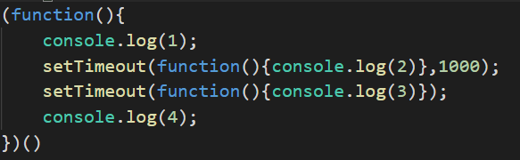

答案:1,4,3,2

原因:setTimeout内的回调函数会被事件队列中等待轮询,而只有当当前线程的代码执行结束,才会开始轮询事件队列,所以先输出1,4,而第二个setTimeout的延迟时间小于第一个,所以3先输出,最后输出2

## 11.以下代码输出什么(19-4-22)

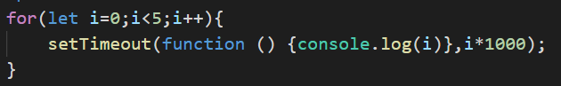

答案:立即输出0,之后每隔1秒钟输出一次,分别是1,2,3,4

## 12.下面代码输出什么?为什么? (19-4-22)

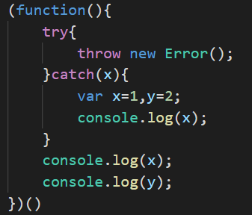

答案:1,undefined,2

## 13.以下代码输出什么(19-4-22)

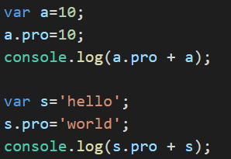

答案:NaN, undefinedhello

## 14.下面代码输出什么?为什么? (19-4-22)

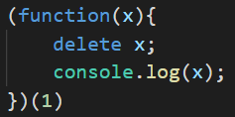

答案:1

原因:delete 操作符用于删除对象的某个属性；如果没有指向这个属性的引用，那它最终会被释放

## 15.下面代码输出什么?为什么? (19-4-22)

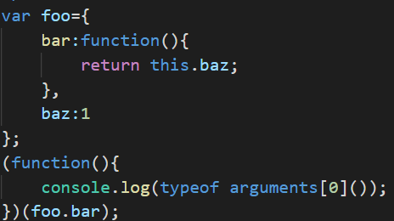

答案:undefined

原因:此处是隐式调用,this指向arguments,而arguments并没有baz属性

## 16. sessionStorage,localStorage和cookie之间的区别(19-4-22)

**16.1 生命周期**

**Cookie**: 没有设置时间:则关闭浏览器失效设置 设置时间:则指定时间后失效

**LocalStorage**: 如果没有手动清除,永久保存

**SessionStorage**: 关闭设置SessionStorage的标签页便会失效,刷新该页面,不会失效,项目页面在一个新窗口打开或者关闭浏览器重新打开也会消失

**16.2 作用范围**

**Cookie**: 当前页面指向的文件目录及其子目录,当然设置setcookie函数的参数4,5,可以改变作用范围.同一浏览器的不同页面可以共享cookie,但是cookie无法跨域,这使得我在vue项目没有用它

**LocalStorage**: 同一个浏览器的不同页面可以共享信息,不同的浏览器之间数据不能共享

**SessionStorage**: 设置SessionStorage的标签页

**16.3 可存储的数据大小**

**Cookie**: 4KB左右

**LocalStorage**: 20MB

**SessionStorage**: 5MB

**16.4 存储的位置**

**Cookie**: 未设置保存时间:保存在运行内存中 设置保存时间:保存在硬盘里

**LocalStorage**: 保存在硬盘里

**SessionStorage**: 保存在运行内存中

**16.5 数据的存储形式**

**Cookie**: 纯纯的字符串:即“名称=值;expires=时间”读的时候也是这玩意,比较难用

**LocalStorage**: 也是字符串,以键值对的形式存储,常利用JSON对象的方法去进行读写数据时的涉及到的转化

**SessionStorage**: 同LocalStorage

**16.6 与服务器端通信**

**Cookie**: 每次都会携带在http头中,如果页面中有太多cookie会影响性能

**LocalStorage**: 不参合与服务器的通信,减少了网络请求

**SessionStorage**: 同LocalStorage

**16.7 应用场景**

**Cookie**: 与服务端的session技术配合判断用户是否登录

**LocalStorage**: 也可以记录网站用户名,显示搜索历史,h5游戏的游戏缓存

**SessionStorage**: 根据需求

## 17.字符串反转,如将’12345678’变成’87654321’,请编写代码或描述思路(19-4-22)

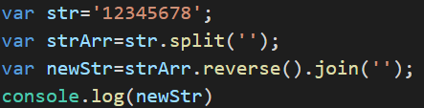

## 18.简述对于MVVM的理解

MVVM（Model-View-ViewModel）

如果说MVP是对MVC的进一步改进，那么MVVM则是思想的完全变革。它是将“数据模型数据双向绑定”的思想作为核心，因此在View和Model之间没有联系，通过ViewModel进行交互，而且Model和ViewModel之间的交互是双向的，因此视图的数据的变化会同时修改数据源，而数据源数据的变化也会立即反应view

## 19.结合生命周期函数,描述Vue的生命周期过程(19-4-22)



## 20.简述vue路由的钩子函数及其参数(19-4-22)

1.全局钩子：主要包括beforeEach和aftrEach,

beforeEach函数有三个参数：

to:router即将进入的路由对象

from:当前导航即将离开的路由

next:Function,进行管道中的一个钩子，如果执行完了，则导航的状态就是 confirmed （确认的）；否则为false，终止导航。

afterEach函数没有next()函数

2.单个路由里面的钩子

主要用于写某个指定路由跳转时需要执行的逻辑

beforeEnter和beforeLeave都有三个参数to,from,next

3.组件路由

主要包括 beforeRouteEnter和beforeRouteUpdate ,beforeRouteLeave,这几个钩子都是写在组件里面也可以传三个参数(to,from,next),作用与前面类似.

## 21.简述vue组件之间通信,包括父子组件和兄弟组件(19-4-22)

组件之间传递数据的方法:

1.父组件传子组件:父组件通过给子组件添加标签属性来传递数据,子组件可以在props中获取

2.子组件传父组件:父组件向子组件传递函数,子组件调用该函数,并传入数据

3.任意组件之间传递:通过总线bus来传递,或者使用vuex来管理公共状态

## 22.什么是vuex,使用vuex的好处(19-4-22)

Vuex 是一个专为 Vue.js 应用程序开发的状态管理模式。它采用集中式存储管理应用的所有组件的状态，并以相应的规则保证状态以一种可预测的方式发生变化。Vuex 也集成到 Vue 的官方调试工具 devtools extension，提供了诸如零配置的 time-travel 调试、状态快照导入导出等高级调试功能。

（1） 简洁 （2） 轻量 （3）快速 （4） 数据驱动 （5） 模块友好 （6） 组件化

## 23.state,getter,mutation,action,module各自的用途和用法(19-4-22)

1. state

Vuex使用单一状态树，即用一个对象就包含了全部的状态数据。state作为构造器选项，定义了所有我们需要的基本状态参数。

2. getters

基于state的getter计算属性

3. mutations

提交mutation是更改Vuex中的store中的状态的唯一方法

mutation必须是同步的，如果要异步需要使用action

4. actions

action 提交的是 mutation，而不是直接变更状态。

action 可以包含任意异步操作

5. modules

使用单一状态树，导致应用的所有状态集中到一个很大的对象。但是，当应用变得很大时，store 对象会变得臃肿不堪。

为了解决以上问题，Vuex 允许我们将 store 分割到多个模块（module）。每个模块拥有自己的 state、mutations、actions、getters

# 37.雨辰视美

## 1.请计算.box容器的宽和高(19-4-22)

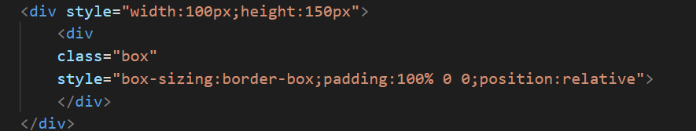

答:宽为100px,内容区高为0;

## 2.简述vw,em,rem的计算方式(19-4-22)

em相对长度单位。em是相对于父元素的font-size而计算的。如果当前对行内文本的字体尺寸未被人为设置，则相对于浏览器的默认字体(16px)尺寸。

rem:相对单位, 基准点为HTML根元素字体的大小。

viewpoint width，视窗宽度，1vw等于视窗宽度的1%。如果浏览器的宽是500px, 1vw为5px。

尽管%和vw在很多地方都很相似 在使用的过程中还是要注意 在出现竖向滚动条的时候vw=%+滚动条的宽度

## 3.请写出下列表达式的值(19-4-22)

(1) 1&&0||2

答案:2

(2)[1,2,3,4,5].map(item=>{return item!==1&&item||false})

答案: [false, 2, 3, 4, 5]

(3)[1,2,3,4,5].filter(item=>{return item>2})

答案: [3, 4, 5]

(4)’abcde’.slice(-2)===’abcde’.substring(-2)

答案:false

## 4.在vue2.x中,已知结构如下: (19-4-22)

|  |
| --- |
| App组件  <app>  <i-header @search=”handleSearch”></i-header>  <i-content ref=”iContent”></i-content>  </app> |

(1)假设iHeader的search事件需要和iContent交互,调用iContent中的init方法(),请写出handleSearch方法的实现

答:

|  |
| --- |
| methods:{  handleSearch(){  this.refs.iContent.init();  }  } |

(2)假设iContent中有一个具名插槽<slot name=”slide”></slot>,如何将一段内容插入到该插槽所在位置,请改造app模块实现需求

答:

|  |
| --- |
| App组件  <app>  <i-header @search=”handleSearch”></i-header>  <i-content ref=”iContent”>  <div slot=”slide”>内容</div>  </i-content>  </app> |

## 5.请分别使用bind,call函数将函数func的作用域绑定在obj上,并执行输出(19-4-22)

|  |
| --- |
| Var func=function(){console.log(this.a)},obj={a:123,b:321} |

答: 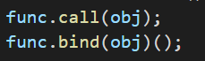

## 6.请写出val1,val2,val3的结果(19-4-22)

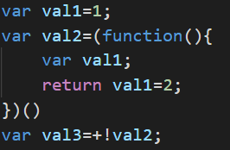

答val1=1,val2=2,val3=0

## 7.请写出以下代码的结果(19-4-22)

(1)写出打印i的结果

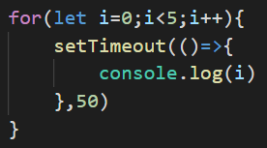

答:0,1,2,3,4

(2)写出打印i的结果

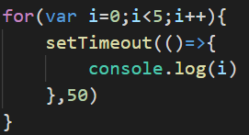

答:5个5

## 8.使用闭包改造第7题的(2),使其递增输出(19-4-22)

答: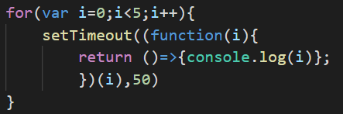

## 9.写出运行结果(19-4-22)

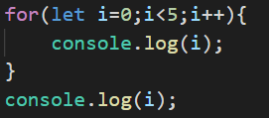

答:循环中打印0,1,2,3,4,循环外的报错(变量i未定义)

# 38. 洛克斯医疗

## 1.display:none和visibility:hidden的区别(19-4-23)

**1、作用不同**

visibility: hidden----将元素隐藏，但是在网页中该占的位置还是占着。

display: none----将元素的显示设为无，即在网页中不占任何的位置。

**2、使用后HTML元素有所不同**

visibility:hidden，使用该属性后，HTML元素（对象）仅仅是在视觉上看不见（完全透明），而它所占据的空间位置仍然存在，也即是说它仍具有高度、宽度等属性值。

display:none，使用该属性后，HTML元素（对象）的宽度、高度等各种属性值都将“丢失”。

## 2.CSS中link和@import的区别是? (19-4-23)

首页link和@import语法结构不同，前者<link>是html标签，只能放入html源代码中使用，后者可看作为css样式，作用是引入css样式功能。@import在html使用时候需要<style type="text/css">标签，同时可以直接“@import url(CSS文件路径地址);”放如css文件或css代码里引入其它css文件。

## 3.列举出3个HTML5新标签(19-4-23)

1.<header>：页眉

2.<nav>：标记导航

3.<article>：文章标记标签

4.<section>：区块定义标签

5.<aside>：定义侧栏标签

6.<footer>：页脚标签

## 4.iframe的优缺点(19-4-23)

**iframe的缺点**

1、页面样式调试麻烦，出现多个滚动条；

2、浏览器的后退按钮失效；

3、过多会增加服务器的HTTP请求；

4、小型的移动设备无法完全显示框架；

5、产生多个页面，不易管理；

6、不容易打印；

7、代码复杂，无法被一些搜索引擎解读。

**iframe的优点**

1.iframe能够原封不动的把嵌入的网页展现出来。

2.如果有多个网页引用iframe，那么你只需要修改iframe的内容，就可以实现调用的每一个页面内容的更改，方便快捷。

3.网页如果为了统一风格，头部和版本都是一样的，就可以写成一个页面，用iframe来嵌套，可以增加代码的可重用。

4.如果遇到加载缓慢的第三方内容如图标和广告，这些问题可以由iframe来解决。

5.重载页面时不需要重载整个页面，只需要重载页面中的一个框架页(减少了数据的传输，增加了网页下载速度)

## 5.如何实现浏览器内多个标签页之间的通信? (19-4-23)

方法一:使用localStorage

使用localStorage.setItem(key,value);添加内容

使用storage事件监听添加、修改、删除的动作

方法二:使用cookie+setInterval

给需要的页面设置循环定时器,定时读取cookie,需要通信时修改cookie即可

## 6.http状态码有哪些?分别代表是什么意思? (19-4-23)

1) 200：请求成功

2) 301：被请求的资源已永久移动到新位置，并且将来任何对此资源的引用都应该使用本响应返回的若干个 URI 之一。如果可能，拥有链接编辑功能的客户端应当自动把请求的地址修改为从服务器反馈回来的地址。除非额外指定，否则这个响应也是可缓存的。

3) 302：请求的资源临时从不同的 URI响应请求。由于这样的重定向是临时的，客户端应当继续向原有地址发送以后的请求。只有在Cache-Control或Expires中进行了指定的情况下，这个响应才是可缓存的。

4) 303：对应当前请求的响应可以在另一个 URI 上被找到，而且客户端应当采用 GET 的方式访问那个资源。这个方法的存在主要是为了允许由脚本激活的POST请求输出重定向到一个新的资源。这个新的 URI 不是原始资源的替代引用。同时，303响应禁止被缓存。当然，第二个请求（重定向）可能被缓存。

5) 304：重定向到浏览器缓存

6) 404：请求路径未找到，通常是发送请求的路径设置错误

7) 500：服务器错误

## 7.GET和POST的区别,如何使用POST? (19-4-23)

1.GET参数通过URL传递，POST放在Request body中。

2.GET在浏览器回退时是无害的，而POST会再次提交请求。

3.GET产生的URL地址可以被Bookmark，而POST不可以。

4.GET请求会被浏览器主动cache，而POST不会，除非手动设置。

5.GET请求只能进行url编码，而POST支持多种编码方式。

6.GET请求参数会被完整保留在浏览器历史记录里，而POST中的参数不会被保留。

7.GET请求在URL中传送的参数是有长度限制的，而POST么有。

8.对参数的数据类型，GET只接受ASCII字符，而POST没有限制。

9.GET比POST更不安全，因为参数直接暴露在URL上，所以不能用来传递敏感信息。

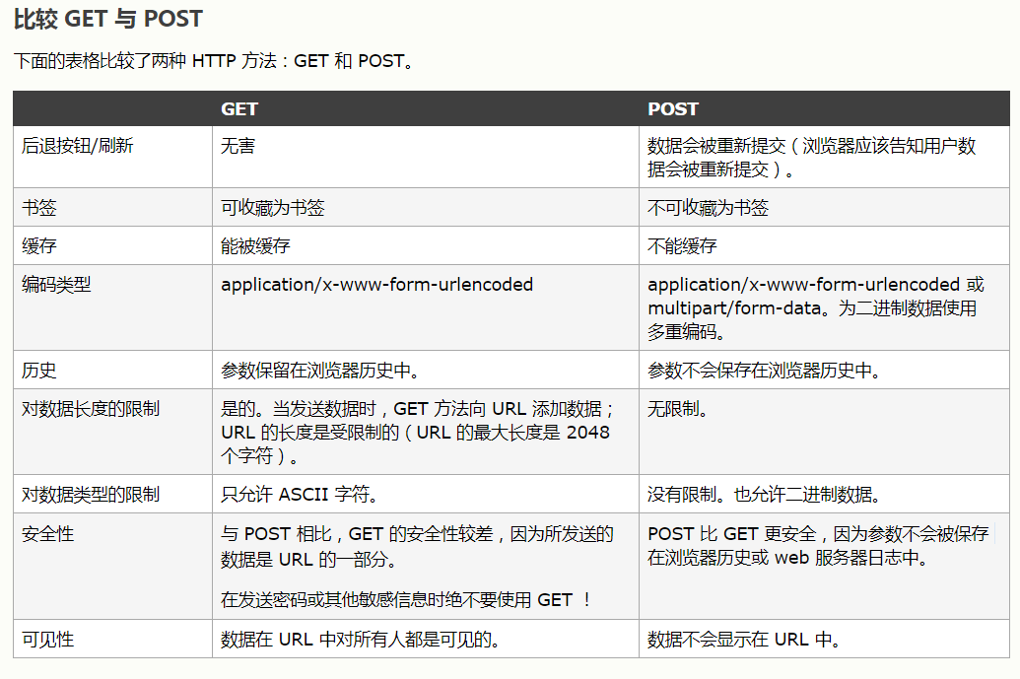

# 39. 瑞友科技

## 1.按顺序下面代码的输出结果:

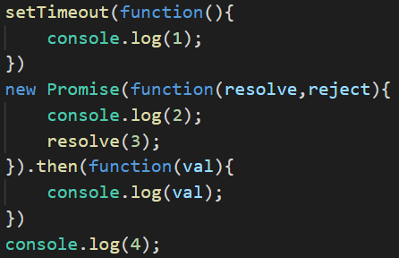

答:2,4,3,1

## 2.下面代码的输出结果:

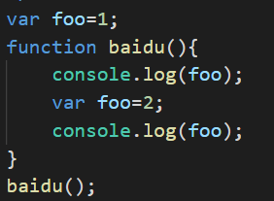

答:undefined,2

## 3.按顺序写出下面代码的输出结果:

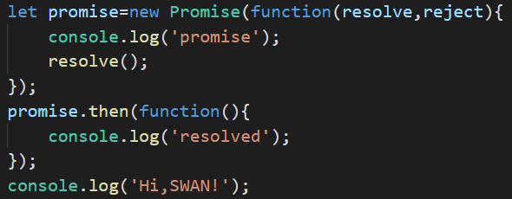

答:”promise”,”Hi,SWAN!”,”resolved”

## 4.实现一个两栏布局,左边固定宽度,右边宽度自适应

方案一:使用flex布局



方案二:使用float+margin



方案三:开启BFC



方案四:使用float+display:table-cell



## 5.完成一个函数,接收数组作为参数,数组元素为整数或数组,数组元素包含整数或数组,函数返回扁平化后的数组,如:[1,[2,[[3,4],5],6]]=>[1,2,3,4,5,6]

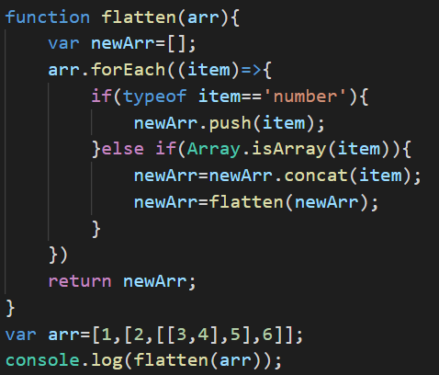

## 6.有一个大数组,var a=[‘1’,’2’,’3’,…];a的长度是100,内容填充随机整数字符串,请先构造此数组a,然后设计一个算法将其内容去重s

|  |
| --- |
| ***## 1). 方法1: 利用forEach()和indexOf()***  *1. 编码:  Array.prototype.distinct = function () {  const result = []  this.forEach(item => {  if (result.indexOf(item) === -1) {  result.push(item)  }  })  return result  }  2. 说明: 本质是双重遍历, 效率差些   3. 测试:  var arr = [5, 7, 1, 5, 4, 7, 1, 6];  console.log(arr.distinct())* ***## 2). 方法2: 利用forEach() + 对象容器***  *1. 编码:  Array.prototype.distinct2 = function () {  const result = []  const obj = {}  this.forEach(item => {  if (!obj[item]) {   obj[item] = 1  result.push(item)  }  })  return result  }  2. 说明: 只需一重遍历, 效率高   3. 测试:  var arr = [5, 7, 1, 5, 4, 7, 1, 6];  console.log(arr.distinct2())* ***## 3). 方法3: 利用ES6语法***  *1. 编码:  // Set + from()  Array.prototype.distinct3 = function () {  return Array.from(new Set(this))  }  // Set + ...  Array.prototype.distinct4 = function () {  return [...new Set(this)]  }  2. 说明: 编码简洁  3. 测试:  var arr = [5, 7, 1, 5, 4, 7, 1, 6];  console.log(arr.distinct3())  console.log(arr.distinct4())* |

# 40.旭兴科技

## 1.下面代码答应什么内容?

|  |
| --- |
| var h=10;  !function b(){  b=20;  console.log(b);  }()  console.log(b) |

答案:第一个打印输出函数b,第二个打印输出10

## 2. JS操作中怎样添加,移除,创建和查找节点? (19-6-25)

添加:appendChild()

删除:removeChild()

替换:replaceChild(新节点,旧节点)

插入:insertBefore(插入节点，被插节点)

查找:document.querySelectorAll(“选择器”)

## 3.什么是闭包,闭包的缺点及如何解决闭包的缺点

**理解**:闭包就是有权访问另一个函数作用域中变量的函数

创建闭包的最常见的方式就是在一个函数内创建另一个函数，通过另一个函数访问这个函数的局部变量,利用闭包可以突破作用链域，将函数内部的变量和方法传递到外部

**缺点**:比普通函数占用更多的内存,不及时释放会导致内存泄漏

**解决**:闭包不在使用时,要及时释放,将引用内层函数对象的变量赋值为null。

## 4.请说明下cookies,sessionStorage和localStorage相同点及不同点

### 4.1 生命周期

Cookie: 没有设置时间:则关闭浏览器失效设置 设置时间:则指定时间后失效

LocalStorage: 如果没有手动清除,永久保存

SessionStorage: 关闭设置SessionStorage的标签页便会失效,刷新该页面,不会失效,项目页面在一个新窗口打开或者关闭浏览器重新打开也会消失

### 4.2 作用范围

Cookie: 当前页面指向的文件目录及其子目录,当然设置setcookie函数的参数4,5,可以改变作用范围.同一浏览器的不同页面可以共享cookie,但是cookie无法跨域,这使得我在vue项目没有用它

LocalStorage: 同一个浏览器的不同页面可以共享信息,不同的浏览器之间数据不能共享

SessionStorage: 设置SessionStorage的标签页

### 4.3 可存储的数据大小

Cookie: 4KB左右

LocalStorage: 20MB

SessionStorage: 5MB

### 4.4 存储的位置

Cookie: 未设置保存时间:保存在运行内存中 设置保存时间:保存在硬盘里

LocalStorage: 保存在硬盘里

SessionStorage: 保存在运行内存中

### 4.5 数据的存储形式

Cookie: 纯纯的字符串:即“名称=值;expires=时间”读的时候也是这玩意,比较难用

LocalStorage: 也是字符串,以键值对的形式存储,常利用JSON对象的方法去进行读写数据时的涉及到的转化

SessionStorage: 同LocalStorage

### 4.6 与服务器端通信

Cookie: 每次都会携带在http头中,如果页面中有太多cookie会影响性能

LocalStorage: 不参合与服务器的通信,减少了网络请求

SessionStorage: 同LocalStorage

### 4.7 应用场景

Cookie: 与服务端的session技术配合判断用户是否登录

LocalStorage: 也可以记录网站用户名,显示搜索历史,h5游戏的游戏缓存

SessionStorage: 根据需求

## 5.JS简单封装一个元素选择器,类似jQ种的$符

|  |
| --- |
| function Init(selector){  this.init=Array.prototype.slice.call(document.querySelectorAll(selector));  this.init.map(function(item,index){  this[index]=item;  });  this.length=this.init.length;  this.selector=selector;  }  function myjQuery(selector){  return new Init(selector);  }  var $=myjQuery; |

## 6.请使用冒泡排序算法为下列数组排序

var arr=[100,0,6,28,49,94,67,11];

|  |
| --- |
| function sort(arr){  var newArr=arr.slice();  for(var i=0;i<newArr.length-1;i++){  for(var j=0;j<newArr.length-i-1;j++){  if(newArr[j]>newArr[j+1]){  var temp=newArr[j];  newArr[j]=newArr[j+1];  newArr[j+1]=temp;  }  }  }  return newArr;  } |

## 7.ES6的新特性(最少6种)

**ES6新增：块级作用域变量**

**1、let定义块级作用域变量**

1、没有变量的提升，必须先声明后使用

2、let声明的变量，不能与前面的let，var，conset声明的变量重名

**2、const 定义只读变量**

1、const声明变量的同时必须赋值，const声明的变量必须初始化，一旦初始化完毕就不允许修改

2、const声明变量也是一个块级作用域变量

3、const声明的变量没有“变量的提升”，必须先声明后使用

4、const声明的变量不能与前面的let， var ， const声明的变量重名

**二、关于函数**

**1.ES6可以给形参函数设置默认值**

就是说，当我们调用函数时，如果设置了默认形参，即使没给函数传入实参，那么函数的实参就是默认形参。

**2. 箭头函数**

**三、关于数组的展开运算**

**1.解构运算符(…)**

## 8.简述Vue路由守卫和Axios拦截器,及他们的区别

## 9.简述Vue的优缺点

## 10.简述你所知道的前端页面级性能优化

# 41.新中新集团

## 1.HTML5文档类型(19-7-2)

答: <!DOCTYPE html>

## 2.CSS3中设置元素盒模型解析模式用哪个属性? (19-7-2)

答:box-sizing

## 3. 请说明下cookies,sessionStorage和localStorage相同点及不同点(19-7-2)

**3.1 生命周期**

Cookie: 没有设置时间:则关闭浏览器失效设置 设置时间:则指定时间后失效

LocalStorage: 如果没有手动清除,永久保存

SessionStorage: 关闭设置SessionStorage的标签页便会失效,刷新该页面,不会失效,项目页面在一个新窗口打开或者关闭浏览器重新打开也会消失

**3.2 作用范围**

Cookie: 当前页面指向的文件目录及其子目录,当然设置setcookie函数的参数4,5,可以改变作用范围.同一浏览器的不同页面可以共享cookie,但是cookie无法跨域,这使得我在vue项目没有用它

LocalStorage: 同一个浏览器的不同页面可以共享信息,不同的浏览器之间数据不能共享

SessionStorage: 设置SessionStorage的标签页

**3.3 可存储的数据大小**

Cookie: 4KB左右

LocalStorage: 20MB

SessionStorage: 5MB

**3.4 存储的位置**

Cookie: 未设置保存时间:保存在运行内存中 设置保存时间:保存在硬盘里

LocalStorage: 保存在硬盘里

SessionStorage: 保存在运行内存中

**3.5 数据的存储形式**

Cookie: 纯纯的字符串:即“名称=值;expires=时间”读的时候也是这玩意,比较难用

LocalStorage: 也是字符串,以键值对的形式存储,常利用JSON对象的方法去进行读写数据时的涉及到的转化

SessionStorage: 同LocalStorage

**3.6 与服务器端通信**

Cookie: 每次都会携带在http头中,如果页面中有太多cookie会影响性能

LocalStorage: 不参合与服务器的通信,减少了网络请求

SessionStorage: 同LocalStorage

**3.7 应用场景**

Cookie: 与服务端的session技术配合判断用户是否登录

LocalStorage: 也可以记录网站用户名,显示搜索历史,h5游戏的游戏缓存

SessionStorage: 根据需求

## 4.JavaScript有哪些数据类型? (19-7-2)

答: 基本数据类型有6种:Number,String,Boolean,Undefined,Null,以及ES6新增加的Symbol

对象数据类型:Object, 2种特别的对象类型: Function和Array

## 5.执行以下代码,x,y,z的值分别是多少? (19-7-2)

|  |
| --- |
| var x=1,y=z=0;  function test(n){  n=n+1;  }  y=test(x);  function test(n){  n=n+3;  }  z=test(x); |

答:1,undefined,undefined

## 6.var,let,const使用区别(19-7-2)

var定义的变量,会进行变量提升,没有块的概念,可以跨块访问,不能跨函数访问。

let定义的变量,不会进行变量提升,只能在块作用域里访问,不能跨块访问,也不能跨函数访问。

const用来定义常量,不会进行变量提升,使用时必须初始化(即必须赋值),只能在块作用域里访问,而且不能修改。

## 7.Vue生命周期总共有几个阶段,第一次页面加载会触发哪几个钩子函数? (19-7-2)

## 8.用webpack构建vue开发项目,默认的文件路径中'~'和'@'分别指向哪个目录下的路径? (19-7-2)

@这是webpack设置的路径别名。

在build/webpack.base.conf这个文件里面定义。

@默认指向src文件夹的路径

## 9.Vue中v-show和v-if指令有什么不一样? (19-7-2)

**1.手段**：v-if是动态的向DOM树内添加或者删除DOM元素；v-show是通过设置DOM元素的display样式属性控制显隐；

**2.编译过程**：v-if切换有一个局部编译/卸载的过程，切换过程中合适地销毁和重建内部的事件监听和子组件；v-show只是简单的基于css切换；

**3.编译条件**：v-if是惰性的，如果初始条件为假，则什么也不做；只有在条件第一次变为真时才开始局部编译（编译被缓存后，然后再切换的时候进行局部卸载); v-show是在任何条件下（首次条件是否为真）都被编译，然后被缓存，而且DOM元素保留；

**4.性能消耗**：v-if有更高的切换消耗；v-show有更高的初始渲染消耗；

**5.使用场景**：v-if适合运营条件不大可能改变；v-show适合频繁切换

## 10.Vuex工作原理和使用方式由哪几部分组成,请画图说明(19-7-2)